BỘ CÔNG THƯƠNG
TRƯỜNG ĐẠI HỌC CÔNG THƯƠNG TP.HỒ CHÍ MINH
KHOA CÔNG NGHỆ THÔNG TIN
----o0o----


KHÓA LUẬN TỐT NGHIỆP

TÊN ĐỀ TÀI: HỆ THỐNG GỢI Ý CHIẾN LƯỢC HỌC TẬP CÁ NHÂN HÓA SỬ DỤNG THUẬT TOÁN HUMAN CONCEPTION OPTIMIZATION CẢI TIẾN VỚI VARIABLE NEIGHBORHOOD LOCAL SEARCH

GIẢNG VIÊN HƯỚNG DẪN:
ThS. Nguyễn Thị Thùy Trang
SINH VIÊN THỰC HIỆN:
2045230068 – Phan Trọng Nguyên – 14DHKHDL01
2045230010 – Nguyễn Gia Bảo – 14DHKHDL01
2045230096 – Võ Bạch Kim Thịnh – 14DHKHDL02

Thành phố Hồ Chí Minh, tháng 10 năm 2026
BỘ CÔNG THƯƠNG
TRƯỜNG ĐẠI HỌC CÔNG THƯƠNG TP.HỒ CHÍ MINH
KHOA CÔNG NGHỆ THÔNG TIN
----o0o----

KHÓA LUẬN TỐT NGHIỆP

TÊN ĐỀ TÀI: HỆ THỐNG GỢI Ý CHIẾN LƯỢC HỌC TẬP CÁ NHÂN HÓA SỬ DỤNG THUẬT TOÁN HUMAN CONCEPTION OPTIMIZATION CẢI TIẾN VỚI VARIABLE NEIGHBORHOOD LOCAL SEARCH

GIẢNG VIÊN HƯỚNG DẪN:
ThS. Nguyễn Thị Thùy Trang
SINH VIÊN THỰC HIỆN:
2045230068 – Phan Trọng Nguyên – 14DHKHDL01
2045230010 – Nguyễn Gia Bảo – 14DHKHDL01
2045230096 – Võ Bạch Kim Thịnh – 14DHKHDL02

Thành phố Hồ Chí Minh, tháng 10 năm 2026

LỜI CAM ĐOAN
Nhóm chúng em xin cam đoan nội dung khóa luận được thực hiện dưới sự hướng dẫn của cô ThS. Nguyễn Thị Thùy Trang. Các bước xử lý dữ liệu OULAD, lựa chọn đặc trưng bằng HCO, VNLS và phương án lai, thực nghiệm LightGBM, XGBoost, CatBoost và tích hợp ứng dụng được trình bày theo công việc và kết quả nghiên cứu độc lập của nhóm.
Các tài liệu, hình ảnh và nội dung tham khảo được dẫn nguồn đầy đủ theo chuẩn học thuật IEEE trong báo cáo. Số liệu nghiên cứu được trình bày trung thực theo kết quả thực nghiệm của nhóm. Nhóm xin chịu trách nhiệm hoàn toàn về tính trung thực của các nội dung và kết quả được công bố trong khóa luận.
Nếu phát sinh bất kỳ sự sai phạm nào liên quan đến quyền sở hữu trí tuệ hoặc gian lận học thuật, các thành viên trong nhóm nghiên cứu xin hoàn toàn chịu mọi hình thức kỷ luật và chế tài theo đúng quy chế đào tạo hiện hành của Trường Đại học Công Thương TP.Hồ Chí Minh (HUIT).
TP. Hồ Chí Minh, tháng 10 năm 2026
Đại diện nhóm sinh viên thực hiện
Phan Trọng Nguyên Nguyễn Gia Bảo Võ Bạch Kim Thịnh

LỜI CẢM ƠN
Trong quá trình nghiên cứu và thực hiện khóa luận tốt nghiệp đề tài “Hệ thống gợi ý chiến lược học tập cá nhân hóa sử dụng Thuật toán Human Conception Optimization cải tiến với Variable Neighborhood Local Search”, nhóm chúng em đã nhận được sự quan tâm, chỉ dẫn tận tình và tạo mọi điều kiện thuận lợi từ Nhà trường, quý Thầy/Cô cùng gia đình, bạn bè.
Trước hết, nhóm xin bày tỏ lòng biết ơn sâu sắc đến Ban Giám hiệu HUIT, Khoa Công nghệ Thông tin cùng quý Thầy/Cô Bộ môn Khoa học Dữ liệu đã tận tâm truyền đạt kiến thức chuyên môn vững vàng, rèn luyện tư duy nghiên cứu khoa học nghiêm túc và đạo đức nghề nghiệp cho chúng em trong suốt khóa học.
Đặc biệt, nhóm chúng em xin gửi lời tri ân sâu sắc nhất đến cô ThS. Nguyễn Thị Thùy Trang – người đã trực tiếp định hướng khoa học và tận tình hướng dẫn nhóm. Những chỉ dẫn sắc bén cùng sự đồng hành sát sao của cô là kim chỉ nam giúp nhóm vượt qua các thử thách kỹ thuật để hoàn thành đề tài.
Đồng thời, nhóm xin trân trọng cảm ơn quý Thầy/Cô trong Hội đồng chấm Khóa luận tốt nghiệp đã dành thời gian đọc duyệt và đóng góp ý kiến phản biện giá trị để đề tài được hoàn thiện hơn.
Sau cùng, nhóm xin cảm ơn gia đình luôn là điểm tựa vững chắc, cùng bạn bè lớp 14DHKHDL02 luôn sẻ chia, gắn bó. Khóa luận khó tránh khỏi những thiếu sót, nhóm kính mong nhận được sự chỉ dẫn và góp ý quý báu từ quý Thầy/Cô.

NHẬN XÉT CỦA GIẢNG VIÊN HƯỚNG DẪN
………………………………………………………………………………………
………………………………………………………………………………………
………………………………………………………………………………………
………………………………………………………………………………………
………………………………………………………………………………………
………………………………………………………………………………………
………………………………………………………………………………………
………………………………………………………………………………………
………………………………………………………………………………………
………………………………………………………………………………………
………………………………………………………………………………………
………………………………………………………………………………………
………………………………………………………………………………………
………………………………………………………………………………………
………………………………………………………………………………………
………………………………………………………………………………………
………………………………………………………………………………………
TP. Hồ Chí Minh, tháng 10 năm 2026
Giảng viên hướng dẫn
(Ký và ghi rõ họ tên)
ThS. Nguyễn Thị Thùy Trang

BẢNG PHÂN CÔNG CÔNG VIỆC
Bảng dưới đây tổng hợp chi tiết các mảng công việc nghiên cứu và triển khai khóa luận được phân công cụ thể cho từng thành viên trong nhóm nghiên cứu đề tài KLTN 13:
STT | Họ và tên | Mã số sinh viên | Nhiệm vụ nghiên cứu & triển khai chính
1 | Phan Trọng Nguyên | 2045230068 | • Chủ trì thiết kế kiến trúc hệ thống tổng thể (Clean Architecture); thiết kế và hiện thực hóa cơ sở dữ liệu quan hệ PostgreSQL 15 và DuckDB gồm 19 bảng chuẩn hóa với ràng buộc toàn vẹn lịch sử.  • Phát triển hệ thống Backend RESTful API bằng FastAPI (SQLAlchemy 2.0 Async, Pydantic v2), tích hợp module xác thực bảo mật JWT, mã hóa bcrypt, phân quyền RBAC 4 vai trò (ADMIN, ADVISOR, LECTURER, STUDENT).  • Xây dựng và hoàn thiện giao diện Web Client React 18 SPA (Vite + TypeScript + Tailwind CSS) theo nhận diện thương hiệu HUIT Blue (#005a9c); thiết kế các không gian làm việc chuyên biệt cho Sinh viên, Giảng viên, Cố vấn và Quản trị viên.  • Hiện thực hóa phân hệ duyệt bằng chứng dữ liệu snapshot (SnapshotEvidenceReview) và quy tắc can thiệp sư phạm có căn cứ; phát triển dịch vụ đối sánh năng lực 6 chiều Radar so với chuẩn tham chiếu và quy trình giao nhiệm vụ hỗ trợ học tập.  • Thiết lập bộ kiểm thử tự động toàn diện pytest (xác thực, phân quyền, kiểm toán, luồng nghiệp vụ can thiệp) đạt tỷ lệ vượt qua 100% và đóng gói Docker container.
2 | Nguyễn Gia Bảo | 2045230010 | • Chủ trì nghiên cứu, khai phá và tiền xử lý toàn diện bộ dữ liệu OULAD (32.593 lượt học, 7 bảng quan hệ); thiết kế kỹ thuật cắt lát thời gian (cutoff 50%, 75%) chống rò rỉ dữ liệu và trích xuất bộ 38 đặc trưng học tập tổng hợp.  • Cài đặt, tinh chỉnh và thực nghiệm thuật toán tối ưu phỏng sinh học Human Conception Optimizer (HCO) kết hợp giải thuật tìm kiếm cục bộ Variable Neighborhood Local Search (VNLS) trên không gian nhị phân.  • Thiết lập hàm mục tiêu đa tiêu chí cân bằng giữa AP kiểm định chéo nội bộ (GroupKFold 3-fold) và tỷ lệ tinh giản đặc trưng; chứng minh giải thuật giúp giảm 55,26% số đặc trưng (từ 38 xuống 17 biến gốc, tương ứng 30 cột mã hóa) trong khi AP đạt 0,8968 trên validation và 0,8816 trên test holdout.  • Thực nghiệm đối chứng chuyên sâu 24 kịch bản trên 3 họ mô hình Boosting (LightGBM, XGBoost, CatBoost) tại 2 mốc cutoff; đo lường chi phí tính toán chứng minh LightGBM có thời gian huấn luyện 0,1603s và độ trễ suy luận 3-4 micro giây/mẫu.  • Phân tích độ ổn định thuật toán (Jaccard qua 5 seed), đối chứng với 240 mặt nạ ngẫu nhiên, thực hiện ablation study và giải thích mô hình bằng SHAP.
3 | Võ Bạch Kim Thịnh | 2045230096 | • Chủ trì tổng hợp, đồng bộ và hoàn thiện toàn diện báo cáo Khóa luận tốt nghiệp KLTN 13 tuân thủ nghiêm ngặt quy cách học thuật của Trường Đại học Công Thương TP.HCM (HUIT); quản trị mã nguồn Monorepo, hợp nhất các phân hệ từ hai nhánh phantrongnguyen và aBaoN9.  • Xây dựng và hoàn thiện cơ sở lý thuyết toán học chuyên sâu cho các bộ học Boosting (LightGBM, XGBoost, CatBoost), giải thuật tối ưu lai HCO–VNLS và động cơ Cohort Benchmarking; thiết lập hệ thống 31 công thức giải tích chuẩn OMML.  • Xây dựng và chứng minh các bài toán số học giải tích tính toán thủ công từng bước: ví dụ tính Average Precision trên 6 mẫu, ví dụ tính toán từng bước giải thuật HCO–VNLS trên 6 đặc trưng và ví dụ đối sánh năng lực Cohort Benchmarking.  • Thiết kế hệ thống nhận diện thương hiệu, hệ thống giao diện người dùng Figma UI/UX theo tiêu chuẩn nhận diện HUIT (bảng mã màu, wireframe, typography) và tích hợp vào tài liệu thiết kế hệ thống.  • Khảo cứu, tổng hợp và chuẩn hóa toàn diện 40 tài liệu tham khảo theo định dạng chuẩn IEEE; phối hợp kiểm thử tích hợp hệ thống phần mềm và kiểm soát chất lượng nghiệm thu kỹ thuật đồ án.

MỤC LỤC
LỜI CAM ĐOAN i
LỜI CẢM ƠN ii
NHẬN XÉT CỦA GIẢNG VIÊN HƯỚNG DẪN iii
BẢNG PHÂN CÔNG CÔNG VIỆC iv
DANH MỤC CÁC KÝ HIỆU VÀ CHỮ VIẾT TẮT x
DANH MỤC HÌNH ẢNH xi
DANH MỤC BẢNG BIỂU xii
MỞ ĐẦU 1
1. Tính cấp thiết của đề tài 1
2. Mục tiêu nghiên cứu của đề tài 1
3. Đối tượng và phạm vi nghiên cứu 2
4. Phương pháp nghiên cứu 3
5. Ý nghĩa khoa học và thực tiễn 3
6. Bố cục khóa luận 4
CHƯƠNG 1. TỔNG QUAN NGHIÊN CỨU 5
1.1. Bối cảnh và bài toán gợi ý chiến lược học tập 5
1.1.1. Hệ thống gợi ý trong giáo dục 5
1.1.2. Phân biệt dự báo nguy cơ và hiệu quả gợi ý 5
1.1.3. Khai phá dữ liệu và phân tích học tập 5
1.2. Dữ liệu theo thời gian và lựa chọn đặc trưng 6
1.2.1. Đơn vị quan sát và thông tin tại cutoff 6
1.2.2. Vai trò của lựa chọn đặc trưng 6
1.2.3. Các nhóm phương pháp chọn biến 6
1.3. Các nghiên cứu liên quan 7
1.3.1. Gợi ý giáo dục và dự báo kết quả học tập 7
1.3.2. HCO và tìm kiếm lân cận 7
1.3.3. Boosting và thiết kế đánh giá 7
1.3.4. Tổng hợp và định hướng nghiên cứu 8
1.4. Hướng tiếp cận và nội dung đóng góp 8
1.4.1. Quy trình giải quyết bài toán 8
1.4.2. Nội dung đóng góp trong phạm vi thực nghiệm 9
1.5. Tóm tắt chương 9
CHƯƠNG 2. CƠ SỞ LÝ THUYẾT VÀ CÁC THUẬT TOÁN LIÊN QUAN 10
2.1. Bài toán dự báo và lựa chọn đặc trưng 10
2.1.1. Biểu diễn dữ liệu và nhãn nguy cơ 10
2.1.2. Cutoff và giới hạn thông tin 10
2.1.3. Mặt nạ lựa chọn biến 11
2.2. Cơ sở của Gradient Boosting 11
2.2.1. Mô hình cộng và học tuần tự 11
2.2.2. Mất mát logistic, gradient và Hessian 11
2.3. LightGBM 12
2.3.1. Biểu diễn histogram và phát triển cây theo lá 12
2.3.2. Chia nút và đóng góp của cây 13
2.4. XGBoost 13
2.4.1. Hàm mục tiêu có điều chuẩn 13
2.5. CatBoost 14
2.5.1. Xử lý thuộc tính phân loại và thống kê theo thứ tự 14
2.6. Thuật toán Human Conception Optimizer (HCO) 15
2.6.1. Cảm hứng sinh học và cơ chế nguyên bản 15
2.6.2. Ánh xạ không gian nhị phân qua hàm Sigmoid 16
2.6.3. Cập nhật vận tốc và vị trí 17
2.7. Giải thuật tìm kiếm cục bộ Variable Neighborhood Local Search (VNLS) 17
2.7.1. Nguyên lý thay đổi cấu trúc lân cận 17
2.7.2. Lân cận nhị phân trong lựa chọn đặc trưng 17
2.8. Thuật toán tối ưu lai HCO–VNLS 18
2.8.1. Hàm mục tiêu đa tiêu chí 18
2.8.2. Quy trình phối hợp hai pha 19
2.9. Ví dụ minh họa tính toán từng bước thuật toán HCO và VNLS 19
2.9.1. Thiết lập bài toán ví dụ và 6 đặc trưng minh họa 19
2.9.2. Tính toán từng bước thuật toán HCO 20
2.9.3. Tính toán từng bước thuật toán VNLS 21
2.9.4. Nhận xét cơ chế phối hợp hai pha 22
2.10. Cơ sở các chỉ số đánh giá mô hình 22
2.10.1. Ma trận nhầm lẫn và độ đo theo ngưỡng 22
2.10.2. Average Precision (AP) và ví dụ tính toán 23
2.10.3. ROC-AUC và sai số xác suất Brier Score 24
2.10.4. Độ ổn định, ablation và chi phí tính toán 24
2.11. Nguyên lý động cơ gợi ý chiến lược học tập cá nhân hóa 25
2.11.1. Vector khoảng cách năng lực trong Cohort Benchmarking 25
2.11.2. Hệ thống luật can thiệp phân cấp ưu tiên 25
2.11.3. Ví dụ minh họa tính khoảng cách năng lực và phân nhóm khuyến nghị 26
2.12. Tóm tắt chương 26
CHƯƠNG 3. THU THẬP VÀ TIỀN XỬ LÝ DỮ LIỆU 27
3.1. Nguồn dữ liệu và cấu trúc liên kết 27
3.1.1. Đặc điểm bộ dữ liệu OULAD 27
3.1.2. Quy mô và vai trò của bảy bảng dữ liệu 28
3.1.3. Sơ đồ cấu trúc và khóa liên kết 28
3.2. Nhãn mục tiêu và phân bố kết quả học tập 30
3.2.1. Xác định đơn vị quan sát và nhãn phân loại 30
3.2.2. Khảo sát phân bố nhãn 30
3.3. Xác định mốc quan sát và phạm vi dữ liệu 31
3.3.1. Khái niệm cutoff và cách tính ngày quan sát 31
3.3.2. Điều kiện lựa chọn lượt học tại cutoff 31
3.3.3. Khảo sát các mốc tiến trình học tập 32
3.4. Xử lý dữ liệu thiếu 33
3.4.1. Khảo sát giá trị thiếu theo thuộc tính 33
3.4.2. Xử lý giá trị trống theo ý nghĩa dữ liệu 34
3.4.3. Điền trung vị và giá trị xuất hiện nhiều nhất 34
3.4.4. Nguyên tắc xác định giá trị thay thế 35
3.5. Tổng hợp dữ liệu tương tác và bài đánh giá 35
3.5.1. Xử lý dữ liệu tương tác VLE theo khối 35
3.5.2. Tổng hợp bài nộp và lịch bài đánh giá 35
3.5.3. Cửa sổ tương tác gần thời điểm quan sát 36
3.6. Xây dựng bộ đặc trưng theo thời gian 36
3.6.1. Danh mục 38 biến ứng viên 36
3.6.2. Tính các tỷ lệ hoạt động và nộp bài 38
3.6.3. Khoảng cách hoạt động và xu hướng tương tác 39
3.7. Mã hóa dữ liệu và chuẩn bị đầu vào mô hình 39
3.7.1. Mã hóa thuộc tính phân loại 39
3.7.2. Xử lý nhánh số và kết hợp các nhóm thuộc tính 39
3.8. Phân tích khám phá các đặc trưng học tập 40
3.8.1. Phạm vi phân tích và cách biểu diễn 40
3.8.2. Phân bố mức hoạt động và tiến độ theo nhãn 40
3.8.3. Ý nghĩa của phân tích đặc trưng 41
3.9. Tóm tắt chương 41
CHƯƠNG 4. THỰC NGHIỆM VÀ ĐÁNH GIÁ KẾT QUẢ 42
4.1. Mục tiêu và quy trình thực nghiệm 42
4.1.1. Các câu hỏi thực nghiệm 42
4.1.2. Trình tự thực nghiệm 42
4.2. Thiết lập thực nghiệm và phương pháp đánh giá 43
4.2.1. Môi trường và cấu hình 43
4.2.2. Phân chia dữ liệu theo sinh viên 44
4.2.3. Kiểm định chéo và kiểm soát rò rỉ dữ liệu 45
4.2.4. Các chỉ số đánh giá 45
4.3. Xây dựng các mô hình đối chứng 46
4.3.1. Baseline sử dụng đủ 38 biến 46
4.3.2. Các bước huấn luyện và dự đoán 46
4.3.3. Kết quả tại cutoff 50% và 75% 46
4.4. Cài đặt phương pháp lựa chọn đặc trưng 47
4.4.1. Biểu diễn nghiệm và hàm mục tiêu 47
4.4.2. Các bước của phiên bản HCO trong thực nghiệm 48
4.4.3. Tìm kiếm lân cận của phiên bản VNLS đã cài đặt 48
4.4.4. Kết hợp hai pha trong HCO–VNLS 49
4.5. Kết quả lựa chọn đặc trưng với LightGBM 49
4.5.1. So sánh bốn phương án tại hai cutoff 49
4.5.2. Diễn biến tìm kiếm theo số mặt nạ đã đánh giá 50
4.5.3. Đánh đổi giữa số biến và chất lượng dự báo 51
4.6. So sánh trên ba bộ học Boosting 52
4.6.1. Kết quả 24 cấu hình 52
4.6.2. Khác biệt giữa các tập biến được chọn 54
4.6.3. Chi phí tìm kiếm, huấn luyện và dự đoán 55
4.7. Kiểm chứng độ ổn định và đối chứng ngẫu nhiên 55
4.7.1. Kết quả qua năm seed tìm kiếm 55
4.7.2. Độ tương đồng Jaccard và tần suất chọn biến 56
4.7.3. Đối chứng ngẫu nhiên cùng kích thước 57
4.8. Phân tích loại trừ đặc trưng 58
4.8.1. Thiết lập loại lần lượt từng biến 58
4.8.2. Kết quả thay đổi AP train-CV 59
4.8.3. Phạm vi diễn giải đóng góp 59
4.9. Lựa chọn cấu hình và đánh giá mô hình cuối 60
4.9.1. Căn cứ lựa chọn HCO–VNLS + LightGBM tại cutoff 75% 60
4.9.2. Bộ 17 biến và biểu diễn 30 cột số 60
4.9.3. Huấn luyện lại và cố định đường ống dự báo 62
4.9.4. Đánh giá mô hình cuối trên tập test 62
4.9.5. Chẩn đoán xác suất và độ nhạy ngưỡng 64
4.10. Thảo luận và tóm tắt chương 65
4.10.1. Những kết quả đạt được và các đánh đổi 65
4.10.2. Giới hạn thực nghiệm 65
4.10.3. Tóm tắt chương 65
CHƯƠNG 5. XÂY DỰNG ỨNG DỤNG VÀ THỰC NGHIỆM TƯƠNG TÁC 66
5.1. Vai trò và phạm vi nghiệp vụ của ứng dụng hỗ trợ học tập 66
5.2. Kiến trúc hai phương án triển khai phần mềm 66
5.3. Cơ chế đối chiếu bài đến hạn theo mã bài loại bỏ lỗi nộp sớm bù bài thiếu 67
5.4. Hệ thống 4 quy tắc can thiệp sư phạm có giải thích G01–G04 68
5.5. Phân tích 6 tình huống hồ sơ can thiệp minh họa tiêu biểu 68
5.6. Kết quả kiểm thử tự động toàn diện và phiếu khảo sát ý kiến chuyên môn 70
KẾT LUẬN VÀ HƯỚNG PHÁT TRIỂN 71
1. Các kết quả chính đạt được 71
2. Hạn chế của đề tài 72
3. Hướng phát triển tiếp theo 72
TÀI LIỆU THAM KHẢO 73

DANH MỤC CÁC KÝ HIỆU VÀ CHỮ VIẾT TẮT
Ký hiệu | Thuật ngữ | Ý nghĩa
AP | Average Precision | Độ chính xác trung bình theo thứ hạng xác suất
CV | Cross Validation | Kiểm định chéo
EDM | Educational Data Mining | Khai phá dữ liệu giáo dục
ERS | Educational Recommender System | Hệ thống gợi ý giáo dục
HCO | Human Conception Optimizer | Thuật toán tối ưu hóa phỏng sinh học thụ thai người
HUIT | Ho Chi Minh City University of Industry and Trade | Trường Đại học Công Thương TP.Hồ Chí Minh
LA | Learning Analytics | Phân tích học tập
LMS | Learning Management System | Hệ thống quản lý học tập
ML | Machine Learning | Học máy
OULAD | Open University Learning Analytics Dataset | Bộ dữ liệu phân tích học tập Open University
ROC-AUC | Area Under the ROC Curve | Diện tích dưới đường cong ROC
VLE | Virtual Learning Environment | Môi trường học tập trực tuyến
VNLS | Variable Neighborhood Local Search | Tìm kiếm cục bộ lân cận biến đổi
VNS | Variable Neighborhood Search | Tìm kiếm lân cận biến đổi
LightGBM | Light Gradient Boosting Machine | Bộ học tăng cường cây LightGBM phát triển theo lá
XGBoost | Extreme Gradient Boosting | Bộ học tăng cường cây XGBoost với điều chuẩn bậc hai
CatBoost | Categorical Boosting | Bộ học tăng cường với thuộc tính phân loại và thống kê theo thứ tự
API | Application Programming Interface | Giao diện lập trình ứng dụng
Brier | Brier Score | Sai số bình phương trung bình của xác suất dự báo
TP/FP/FN/TN | True/False Positive/Negative | Các số đếm ma trận nhầm lẫn
IQR | Interquartile Range | Khoảng tứ phân vị đo độ phân tán dữ liệu
OBL | Opposition-based Learning | Học dựa trên nghiệm đối lập

DANH MỤC HÌNH ẢNH
Hình 2.1. Phát triển cây theo mức (level-wise) và theo lá (leaf-wise); trích từ tài liệu kỹ thuật của Microsoft LightGBM [10] 12
Hình 2.2. Cộng điểm dự báo của các cây trong mô hình tăng cường; hình gốc từ Chen & Guestrin [28] 14
Hình 2.3. Cơ chế thống kê phân loại theo thứ tự (Ordered Target Statistics); xây dựng theo nguyên lý Prokhorenkova et al. [27] 15
Hình 2.4. Lưu đồ thuật toán HCO nguyên bản, trích từ Acharya & Das [3] (Scientific Reports, CC BY 4.0) 16
Hình 2.5. Quy trình tìm kiếm cục bộ lân cận lật bit trong phiên bản triển khai; xây dựng theo Hansen et al. [4] 18
Hình 3.1. Sơ đồ cấu trúc các bảng dữ liệu OULAD của The Open University [7]. 29
Hình 3.2. Phân bố kết quả học tập trước và sau lọc tại mốc quan sát 75% 30
Hình 3.3. Minh họa mốc quan sát 75% trên đợt mở môn AAA/2013J 31
Hình 3.4. Tỷ lệ giá trị trống trong các thuộc tính của bộ dữ liệu 33
Hình 3.5. Phân bố bốn đặc trưng hành vi theo nhãn trên tập huấn luyện 40
Hình 4.1. Phân chia dữ liệu và vai trò các tập tại cutoff 75% 45
Hình 4.2. Các bước đánh giá và cập nhật mặt nạ lựa chọn đặc trưng 47
Hình 4.3. Fitness tốt nhất theo số mặt nạ mới tại cutoff 75%, seed 41 51
Hình 4.4. Đánh đổi giữa số biến và AP validation của LightGBM ở hai cutoff 52
Hình 4.5. AP validation của 24 cấu hình theo cutoff, bộ học và phương án 54
Hình 4.6. Phân bố AP validation qua năm seed và Jaccard của tập biến 56
Hình 4.7. Tần suất chọn biến của HCO–VNLS qua năm seed tại cutoff 75% 57
Hình 4.8. AP train-CV của HCO–VNLS và tám mặt nạ ngẫu nhiên cùng kích thước 58
Hình 4.9. Chênh lệch AP train-CV khi loại lần lượt từng biến của bộ 17 biến 59
Hình 4.10. Biểu diễn 17 biến gốc thành 30 cột đầu vào LightGBM 61
Hình 4.11. Ma trận nhầm lẫn trên test tại ngưỡng 0,50; tỷ lệ theo hàng nhãn thật 63
Hình 4.12. Đường ROC và Precision–Recall của mô hình cuối trên test 64
Hình 4.13. Chẩn đoán xác suất theo 10 nhóm quantile và độ nhạy ngưỡng trên test 64
Hình 5.1. Giao diện màn hình dự báo hồ sơ sinh viên, đối chiếu bài nộp và sinh khuyến nghị can thiệp 69

DANH MỤC BẢNG BIỂU
Bảng 1.1. Tổng hợp nghiên cứu liên quan và vai trò đối với đề tài 8
Bảng 2.1. Sáu đặc trưng dùng trong ví dụ minh họa tính toán thuật toán 19
Bảng 2.2. Tham số thiết lập trong ví dụ minh họa tính toán HCO-VNLS 20
Bảng 2.3. Tổng hợp các bước tính toán và cập nhật cá thể trong pha HCO 20
Bảng 2.4. Tiến trình cải thiện Fitness của gbest qua các giai đoạn trong ví dụ 21
Bảng 2.5. Ví dụ tính toán Average Precision (AP) trên 6 mẫu quan sát 23
Bảng 2.6. Ví dụ tính toán khoảng cách năng lực và phân nhóm khuyến nghị can thiệp 26
Bảng 3.1. Quy mô và vai trò của bảy bảng dữ liệu OULAD 28
Bảng 3.2. Quy mô dữ liệu tại năm mốc quan sát 32
Bảng 3.3. Thống kê dữ liệu thiếu và phương án xử lý theo thuộc tính 33
Bảng 3.4. Nhóm biến nền và mốc quan sát 36
Bảng 3.5. Nhóm biến tương tác và bài đánh giá 37
Bảng 3.6. Nhóm biến tỷ lệ và nhịp độ học tập 38
Bảng 4.1. Môi trường phần mềm và các thiết lập chung 43
Bảng 4.2. Tham số các bộ học và bộ chọn đặc trưng 44
Bảng 4.3. Số lượt học của các tập dữ liệu tại từng cutoff 44
Bảng 4.4. Kết quả validation của các baseline đủ 38 biến 46
Bảng 4.5. Kết quả lựa chọn đặc trưng với LightGBM trên validation 49
Bảng 4.6. So sánh 12 cấu hình trên validation tại cutoff 50% (3.638 lượt học) 53
Bảng 4.7. So sánh 12 cấu hình trên validation tại cutoff 75% (3.415 lượt học) 53
Bảng 4.8. Thời gian các cấu hình tại cutoff 75% trong lượt đo đã lưu 55
Bảng 4.9. Độ biến thiên theo seed của các phương pháp chọn biến 56
Bảng 4.10. Đối chứng với tám mặt nạ ngẫu nhiên cho mỗi seed và phương pháp 57
Bảng 4.11. Danh sách 17 biến của cấu hình HCO–VNLS + LightGBM tại cutoff 75% 61
Bảng 4.12. Kết quả mô hình cuối trên 3.447 lượt học test tại cutoff 75% 62
Bảng 5.1. Minh họa tình huống bài nộp sớm che khuất bài còn thiếu nếu chỉ nhìn tổng số bài 67
Bảng 5.2. Đặc tả 4 quy tắc can thiệp sư phạm có bằng chứng trong hệ thống 68
Bảng 5.3. Tổng hợp kết quả thử nghiệm 6 tình huống hồ sơ can thiệp minh họa 68
Bảng 5.4. Tổng hợp kết quả kiểm thử kỹ thuật tự động toàn diện của hệ sinh thái ứng dụng 70

MỞ ĐẦU

1. Tính cấp thiết của đề tài
Các nền tảng học tập số và hệ thống quản lý học tập (LMS) ghi nhận liên tục thông tin đăng ký, lịch sử tương tác tài nguyên học liệu số và tiến độ nộp các bài đánh giá định kỳ của người học. Những dữ liệu hành vi dạng chuỗi thời gian này hàm chứa tiềm năng to lớn nhằm phát hiện sớm sinh viên có nguy cơ học tập kém hoặc bỏ học (At-Risk), qua đó hỗ trợ đội ngũ giảng viên và cố vấn học tập kịp thời đưa ra các giải pháp can thiệp sư phạm cá nhân hóa phù hợp [1], [2], [8]. Tuy nhiên, các bộ dữ liệu phân tích học tập thực tế thường có số chiều thuộc tính lớn, phân bố dữ liệu mất cân bằng nghiêm trọng và tồn tại nhiều biến dư thừa hoặc tương quan cao [9], [12].
Đối với dữ liệu hành vi dạng bảng theo thời gian, thách thức lớn là lựa chọn được một tập con đặc trưng vừa tinh giản, vừa bảo toàn tối đa thông tin dự báo hữu ích [9], [13]. Việc giảm số biến không tự động đồng nghĩa với nâng cao chất lượng mô hình nếu không có cơ chế tối ưu đa mục tiêu chặt chẽ [11], [14]. Đây là động lực khoa học để đề tài nghiên cứu và phát triển giải thuật tối ưu hóa phỏng sinh học cải tiến Human Conception Optimizer (HCO) [3] kết hợp tìm kiếm cục bộ lân cận biến đổi Variable Neighborhood Local Search (VNLS) [4], [19] cho bài toán lựa chọn đặc trưng trong dự báo nguy cơ học tập.
Đề tài “Hệ thống gợi ý chiến lược học tập cá nhân hóa sử dụng Thuật toán Human Conception Optimization cải tiến với Variable Neighborhood Local Search” tiếp cận bài toán theo kiến trúc phân tầng: (1) Tầng phân loại và dự báo sử dụng tập đặc trưng tối ưu do HCO–VNLS chọn lọc kết hợp với các bộ học tăng cường cây tiên tiến (Gradient Boosting) [10], [20], [27], [28] để ước lượng xác suất rủi ro tại các mốc thời gian quan sát sớm; (2) Tầng gợi ý chiến lược học tập dựa trên nguyên lý đối sánh nhóm thuần tập (Cohort Benchmarking) [2], [22] nhằm phân tích độ lệch năng lực so với nhóm đạt kết quả tốt và đề xuất các hành động can thiệp khả thi.

2. Mục tiêu nghiên cứu của đề tài
Mục tiêu tổng quát là xây dựng hệ thống minh họa hỗ trợ gợi ý chiến lược học tập cá nhân hóa dựa trên dữ liệu học tập và kết quả dự báo nguy cơ. Hướng thực nghiệm tập trung vào lựa chọn đặc trưng bằng HCO kết hợp VNLS và đánh giá với các bộ phân loại phù hợp dữ liệu dạng bảng. Các mục tiêu cụ thể được sắp xếp theo trình tự nghiên cứu như sau:
- Nghiên cứu cơ sở lý thuyết: khảo sát hệ thống gợi ý giáo dục [1], [2], lựa chọn đặc trưng [9], [12], [13], thuật toán tối ưu phỏng sinh học HCO [3], giải thuật tìm kiếm lân cận VNLS [4], [19] và các bộ học tăng cường cây LightGBM [10], XGBoost [28], CatBoost [27]; xác định hệ chỉ số đánh giá toàn diện phù hợp cho bài toán dự báo nguy cơ học tập [25], [31].
- Đề xuất phương án kết hợp HCO–VNLS: thiết kế cơ chế ánh xạ không gian liên tục sang không gian nhị phân qua hàm truyền Sigmoid [16], [17], tổ chức pha tìm kiếm toàn cục bằng quần thể HCO và pha khai thác cục bộ bằng VNLS trên không gian mặt nạ nhị phân.
- Xây dựng hàm mục tiêu đa tiêu chí: thiết lập hàm Fitness kết hợp tối ưu giữa chỉ số độ chính xác trung bình Average Precision (AP) trong kiểm định chéo nhóm (GroupKFold) và tỷ lệ tinh giản số lượng đặc trưng [11], [14].
- Tối ưu hóa lựa chọn đặc trưng và thực nghiệm đa mô hình: xây dựng 38 biến ứng viên từ bộ dữ liệu OULAD [7], [40]; thực nghiệm đối chứng 24 kịch bản giữa đủ biến, HCO, VNLS và HCO–VNLS trên 3 bộ học tại các mốc quan sát cutoff 50% và 75%; đánh giá độ ổn định qua nhiều seed [30], kiểm định ngẫu nhiên và phân tích đóng góp từng biến (ablation study).
- Xây dựng cơ chế gợi ý chiến lược học tập cá nhân hóa: phát triển thuật toán Cohort Benchmarking [2], [22] nhằm phát hiện độ lệch năng lực hành vi và sinh các khuyến nghị can thiệp phân cấp ưu tiên; tích hợp vào ứng dụng web minh họa có giảng viên phê duyệt nhiệm vụ hỗ trợ.

3. Đối tượng và phạm vi nghiên cứu
Đối tượng nghiên cứu gồm: dữ liệu học tập theo thời gian của sinh viên trong bộ dữ liệu chuẩn OULAD [7]; giải thuật tối ưu hóa phỏng sinh học Human Conception Optimizer (HCO) [3] và tìm kiếm cục bộ Variable Neighborhood Local Search (VNLS) [4], [19] làm hai thuật toán tối ưu trọng tâm; các bộ phân loại tăng cường Gradient Boosting gồm LightGBM [10], XGBoost [28] và CatBoost [27]; cơ chế đối sánh năng lực hành vi và gợi ý chiến lược học tập.
Nguồn dữ liệu thực nghiệm là OULAD (Open University Learning Analytics Dataset) gồm 32.593 lượt học của 28.785 sinh viên duy nhất thuộc 7 môn học và 22 đợt mở môn [7], [40]. Bảng tương tác môi trường học tập ảo (studentVle) ghi nhận 10.655.280 lượt truy cập tài nguyên. Dữ liệu được trích xuất tại các mốc cắt thời gian (cutoff) nhằm đảm bảo tính khả thi của việc cảnh báo sớm và chống rò rỉ thông tin tương lai [12], [39].
Phạm vi đánh giá tập trung vào chất lượng dự báo nhị phân nguy cơ học tập (At-Risk gồm Fail và Withdrawn), mức độ tinh gọn của tập đặc trưng, độ ổn định thuật toán và hiệu năng tính toán. Ứng dụng minh họa quy trình hỗ trợ sư phạm trong phạm vi kỹ thuật hệ thống; hiệu quả can thiệp thực tế ngoài thực địa cần được kiểm chứng trong các nghiên cứu dọc tiếp theo [33], [37].

4. Phương pháp nghiên cứu
Nghiên cứu kết hợp giữa khảo cứu tài liệu chuyên khảo quốc tế, kỹ thuật xử lý dữ liệu lớn dạng chuỗi thời gian và thực nghiệm định lượng trên máy tính. Dữ liệu từ 7 bảng quan hệ OULAD được tiền xử lý, làm sạch, giới hạn thời gian theo mốc cutoff, điền giá trị thiếu (median cho biến số, mode cho biến phân loại) và trích xuất thành 38 đặc trưng học tập tổng hợp [7], [9].
Dữ liệu được phân chia theo ID sinh viên duy nhất thành train (70%), validation (15%) và test (15%) độc lập để chống rò rỉ định danh [12]. Quá trình tìm kiếm mặt nạ tối ưu áp dụng kiểm định chéo GroupKFold 3-fold nội bộ trên tập huấn luyện [13], [25]. Ba bộ phân loại LightGBM, XGBoost và CatBoost được huấn luyện và đối chứng chéo trên 4 phương án đặc trưng (Full, HCO, VNLS, HCO–VNLS) tại hai mốc cutoff 50% và 75%. Mô hình chốt được đánh giá độc lập trên tập test holdout với hệ chỉ số toàn diện: Accuracy, Precision, Recall, F1, Average Precision (AP), ROC-AUC và Brier Score [25], [31].

5. Ý nghĩa khoa học và thực tiễn
Về mặt khoa học, đề tài đóng góp quy trình tích hợp thuật toán tối ưu phỏng sinh học HCO và tìm kiếm cục bộ VNLS trên không gian nhị phân cho bài toán lựa chọn đặc trưng học tập; thiết lập hàm mục tiêu đa tiêu chí và cung cấp các phân tích thực nghiệm đối chứng đa mô hình có độ tin cậy cao [10], [14], [28].
Về mặt thực tiễn, nghiên cứu cung cấp một giải pháp công nghệ hoàn chỉnh từ dữ liệu đến ứng dụng: đóng gói mô hình phân loại nhẹ với độ trễ thấp, kết nối dự báo xác suất với bằng chứng hành vi cụ thể và hỗ trợ giảng viên cố vấn ra quyết định can thiệp sư phạm kịp thời [1], [2], [39].

6. Bố cục khóa luận
Báo cáo khóa luận được tổ chức thành 5 chương chính:
- Chương 1: Tổng quan nghiên cứu về hệ thống gợi ý giáo dục, khai phá dữ liệu học tập, các phương pháp lựa chọn đặc trưng và các công trình liên quan.
- Chương 2: Cơ sở lý thuyết của các bộ học Boosting, thuật toán HCO, giải thuật VNLS, phương pháp lai HCO–VNLS, hệ độ đo đánh giá và các ví dụ tính toán minh họa từng bước.
- Chương 3: Thu thập và tiền xử lý dữ liệu OULAD, kỹ thuật cắt lát thời gian cutoff, xử lý dữ liệu thiếu và quy trình xây dựng 38 đặc trưng học tập.
- Chương 4: Thiết lập thực nghiệm, đối chứng 24 kịch bản mô hình, phân tích độ ổn định, kiểm tra độ nhạy, ablation study và đánh giá mô hình chốt trên tập test holdout.
- Chương 5: Thiết kế kiến trúc hệ thống, phát triển cơ sở dữ liệu, API FastAPI, xây dựng giao diện tương tác người dùng và thực nghiệm các luồng nghiệp vụ.

CHƯƠNG 1. TỔNG QUAN NGHIÊN CỨU
Chương này trình bày bối cảnh nghiên cứu, bài toán dự báo nguy cơ học tập và gợi ý chiến lược hỗ trợ cá nhân hóa. Các công trình liên quan trong và ngoài nước được khảo sát theo từng nhóm phương pháp, từ đó xác định hướng tiếp cận và nội dung đóng góp khoa học của đề tài.

1.1. Bối cảnh và bài toán gợi ý chiến lược học tập

1.1.1. Hệ thống gợi ý trong giáo dục
Hệ thống gợi ý giáo dục (Educational Recommender System - ERS) là một hướng ứng dụng chuyên sâu của trí tuệ nhân tạo nhằm hỗ trợ cá nhân hóa việc học tập [1], [8], [22]. Khác với các hệ thống gợi ý thương mại (chỉ tập trung tối đa hóa lượt click hoặc doanh thu), ERS hướng tới nâng cao hiệu quả tiếp thu kiến thức, hỗ trợ người học vượt qua các rào cản học thuật và đạt được mục tiêu đào tạo [2], [26]. Theo tổng quan của da Silva và cộng sự [1], các hệ thống gợi ý hiện đại cần kết nối chặt chẽ giữa dữ liệu nhật ký tương tác và các hành động hỗ trợ sư phạm rõ ràng.
Trong đề tài này, đầu ra của hệ thống không phải là một chuỗi đề xuất ngẫu nhiên, mà là các chiến lược hành động cụ thể gắn với bằng chứng tương tác LMS và tiến độ làm bài tập của sinh viên, hỗ trợ giảng viên cố vấn đưa ra quyết định can thiệp kịp thời [32], [39].

1.1.2. Phân biệt dự báo nguy cơ và hiệu quả gợi ý
Dự báo nguy cơ học tập là bài toán học máy có giám sát (Supervised Learning), trong đó mô hình học từ dữ liệu lịch sử để ước lượng xác suất một sinh viên có nguy cơ không hoàn thành học phần [2], [8]. Ngược lại, hiệu quả của chiến lược gợi ý phụ thuộc vào tính khả thi, sự tiếp nhận của người học và chất lượng can thiệp của giảng viên [33], [37]. Mô hình dự báo có độ chính xác cao là tiền đề kỹ thuật cần thiết, nhưng không thể đồng nhất với việc sinh viên chắc chắn cải thiện kết quả học tập nếu không có hành động thực tế [39].

1.1.3. Khai phá dữ liệu và phân tích học tập
Khai phá dữ liệu giáo dục (Educational Data Mining - EDM) và Phân tích học tập (Learning Analytics - LA) là hai lĩnh vực giao thoa nghiên cứu dữ liệu sinh viên nhằm thấu hiểu quá trình học tập [8], [26]. Theo khảo sát của Zhang và cộng sự [2] cùng Romero & Ventura [8], dữ liệu nhật ký tương tác trên các môi trường học tập ảo (VLE) có đặc điểm là kích thước lớn, phân tán và biến thiên theo thời gian. Do đó, việc trích xuất và chọn lọc các thuộc tính có giá trị thông tin cao là nhiệm vụ then chốt [9], [12].

1.2. Dữ liệu theo thời gian và lựa chọn đặc trưng

1.2.1. Đơn vị quan sát và thông tin tại cutoff
Trong phân tích dữ liệu giáo dục theo thời gian, mỗi quan sát biểu diễn một lượt học (student-course registration) tại một thời điểm cắt lát xác định trong kỳ học [7], [39]. Việc sử dụng tỷ lệ thời lượng học phần (cutoff percentage) cho phép chuẩn hóa thời điểm quan sát giữa các đợt mở môn có độ dài khác nhau [7].
Nguyên tắc cốt lõi là bảo đảm tính toàn vẹn thời gian: tuyệt đối không sử dụng bất kỳ thông tin nào phát sinh sau mốc cutoff để làm đặc trưng dự báo [12]. Mọi hành vi truy cập VLE hay điểm số công bố sau thời điểm này đều bị loại trừ khỏi tập dữ liệu đầu vào nhằm triệt tiêu hoàn toàn nguy cơ rò rỉ thông tin tương lai (Data Leakage) [39].

1.2.2. Vai trò của lựa chọn đặc trưng
Lựa chọn đặc trưng (Feature Selection - FS) là quá trình tìm kiếm một tập con các thuộc tính tối ưu từ tập biến ban đầu nhằm: (1) nâng cao hiệu năng phân loại, (2) giảm chi phí tính toán và bộ nhớ, và (3) tăng cường khả năng diễn giải mô hình [9], [12]. Với $D$ đặc trưng ứng viên ban đầu, không gian tìm kiếm có độ phức tạp lũy thừa $2^D$ trạng thái, khiến các phương pháp duyệt vét cạn (exhaustive search) trở nên bất khả thi khi $D$ lớn [13], [14].

1.2.3. Các nhóm phương pháp chọn biến
Lý thuyết lựa chọn đặc trưng phân chia các phương pháp thành ba nhóm chính [9], [12]:
- Phương pháp lọc (Filter): Đánh giá từng đặc trưng độc lập bằng các tiêu chí thống kê (Mutual Information, Chi-Square, tương quan Pearson) mà không phụ thuộc vào mô hình học máy. Ưu điểm là tốc độ nhanh nhưng bỏ qua tương tác phức tạp giữa các đặc trưng [9].
- Phương pháp nhúng (Embedded): Tích hợp quá trình chọn biến trực tiếp vào giải thuật huấn luyện của mô hình (ví dụ Lasso L1 regularization hoặc Feature Importance của cây quyết định) [10], [28].
- Phương pháp bọc (Wrapper): Sử dụng chính mô hình học máy mục tiêu như một hàm đánh giá (black-box evaluator) để chấm điểm cho từng tập con đặc trưng ứng viên [13]. Phương pháp bọc đạt chất lượng cao nhất nhờ tính đến tương tác trực tiếp giữa thuộc tính và bộ phân loại, song đòi hỏi kỹ thuật tìm kiếm heuristic thông minh để tối ưu chi phí [14].

1.3. Các nghiên cứu liên quan

1.3.1. Gợi ý giáo dục và dự báo kết quả học tập
Nhiều nghiên cứu đã tiếp cận bài toán dự báo sinh viên có nguy cơ trên bộ dữ liệu OULAD [7]. Al-Shabandar và cộng sự [34] ứng dụng các giải thuật tối ưu bầy đàn để dự báo tỷ lệ bỏ học trong các khóa học MOOC. Tarik và cộng sự [35] kết hợp khai phá dữ liệu giáo dục với kỹ thuật chọn biến metaheuristic trên OULAD. Gần đây nhất, Wu và cộng sự [39] đề xuất phương pháp học có hiệu chuẩn chi phí (cost-sensitive learning) nhằm đưa ra các cảnh báo có thể hành động được trong VLE. Các nghiên cứu trên khẳng định tầm quan trọng của việc kết hợp dự báo với cơ chế ra quyết định sư phạm.

1.3.2. HCO và tìm kiếm lân cận
Thuật toán Human Conception Optimizer (HCO) được Acharya và Das [3] công bố năm 2022 trên tạp chí Scientific Reports, mô phỏng sinh học quá trình thụ thai tự nhiên với các cơ chế tạo quần thể khỏe mạnh, nghiệm đối lập (Opposition-based Learning [24]) và vận tốc dòng chảy Poiseuille. Trong khi đó, khung tìm kiếm lân cận biến đổi Variable Neighborhood Search (VNS) và Variable Neighborhood Local Search (VNLS) do Mladenović và Hansen [19] đề xuất (được tổng hợp toàn diện trong [4]) là giải thuật tìm kiếm cục bộ nổi tiếng với nguyên tắc thay đổi có hệ thống cấu trúc lân cận để thoát khỏi cực trị địa phương. Sự kết hợp giữa khả năng khám phá toàn cục của HCO và năng lực khai thác sâu của VNLS là hướng nghiên cứu nhiều triển vọng [36].

1.3.3. Boosting và thiết kế đánh giá
Các mô hình Gradient Boosting Decision Tree (GBDT) hiện đại, tiêu biểu là LightGBM (Ke et al., 2017 [10]), XGBoost (Chen & Guestrin, 2016 [28]) và CatBoost (Prokhorenkova et al., 2018 [27]), đã trở thành tiêu chuẩn vàng cho dữ liệu dạng bảng nhờ khả năng xử lý phi tuyến tính, xử lý giá trị thiếu tự nhiên và hiệu năng vượt trội so với các thuật toán truyền thống. Thiết kế đánh giá mô hình trên dữ liệu mất cân bằng đòi hỏi sử dụng các độ đo dựa trên thứ hạng xác suất như Average Precision (AP) và ROC-AUC, kết hợp với chỉ số hiệu chuẩn xác suất Brier Score [25], [31].

1.3.4. Tổng hợp và định hướng nghiên cứu
Bảng 1.1. Tổng hợp nghiên cứu liên quan và vai trò đối với đề tài
Công trình | Trọng tâm nghiên cứu | Liên hệ và vai trò đối với đề tài
da Silva và cs. (2023) [1] | Hệ thống gợi ý giáo dục (ERS) | Định hướng mục tiêu cá nhân hóa và tiêu chí đánh giá sư phạm.
Zhang và cs. (2021) [2] | Dự báo kết quả học tập trong EDM/LA | Cơ sở phân tích chuỗi thời gian và xây dựng biến đặc trưng.
Acharya và Das (2022) [3] | Thuật toán Human Conception Optimizer (HCO) | Nền tảng giải thuật tìm kiếm toàn cục lấy cảm hứng sinh học.
Hansen và cs. (2017) [4] | Variable Neighborhood Search (VNS/VNLS) | Cơ sở thiết kế các cấu trúc lân cận nhị phân để tinh chỉnh cục bộ.
Kuzilek và cs. (2017) [7] | Bộ dữ liệu chuẩn OULAD | Cung cấp 7 bảng dữ liệu quan hệ theo thời gian và nhật ký LMS.
Ke và cs. (2017) [10] | Thuật toán tăng cường cây LightGBM | Bộ học phân loại chính có tốc độ nhanh và hiệu năng vượt trội.
Chen & Guestrin (2016) [28] | Thuật toán Extreme Gradient Boosting (XGBoost) | Bộ học đối chứng với cơ chế điều chuẩn bậc hai chặt chẽ.
Prokhorenkova và cs. (2018) [27] | Thuật toán Categorical Boosting (CatBoost) | Bộ học đối chứng xử lý tối ưu thuộc tính phân loại không rò rỉ nhãn.
Wu và cs. (2026) [39] | Dự báo bỏ học gắn với quyết định hỗ trợ trong VLE | Tham khảo thiết kế cắt lát thời gian cutoff và hiệu chuẩn chi phí.
Bảng 1.1 tổng hợp các công trình tiêu biểu, làm rõ khoảng trống nghiên cứu và cơ sở định hình giải pháp của đề tài: phát triển thuật toán lai HCO–VNLS nhị phân với hàm mục tiêu đa tiêu chí, kết hợp cùng các bộ học Boosting tiên tiến và động cơ Cohort Benchmarking để gợi ý chiến lược học tập cá nhân hóa có bằng chứng rõ ràng.

1.4. Hướng tiếp cận và nội dung đóng góp

1.4.1. Quy trình giải quyết bài toán
Quy trình giải quyết bài toán gồm 4 giai đoạn logic chặt chẽ: 1. Xử lý dữ liệu và xây dựng đặc trưng: Trích xuất và làm sạch dữ liệu từ 7 bảng OULAD, áp dụng mốc cutoff để chống rò rỉ thông tin, xây dựng 38 đặc trưng hành vi và phân chia nhóm độc lập [7], [12]. 2. Tối ưu hóa lựa chọn đặc trưng: Ứng dụng giải thuật lai HCO–VNLS trên không gian nhị phân để tìm kiếm tập đặc trưng tối ưu dựa trên hàm Fitness cân bằng giữa AP CV và tỷ lệ giảm số biến [3], [4], [14]. 3. Huấn luyện và kiểm định mô hình đa phương án: Đánh giá 24 kịch bản thực nghiệm trên 3 bộ học (LightGBM, XGBoost, CatBoost), kiểm tra độ ổn định qua nhiều seed và cố định cấu hình tối ưu để đánh giá trên test holdout [10], [27], [28]. 4. Động cơ gợi ý và tích hợp hệ thống: Ứng dụng thuật toán Cohort Benchmarking để sinh các khuyến nghị can thiệp hành vi theo 5 nhóm ưu tiên và triển khai trên nền tảng ứng dụng web hoàn chỉnh [2], [22].

1.4.2. Nội dung đóng góp trong phạm vi thực nghiệm
- Hiện thực hóa thành công thuật toán lai HCO–VNLS trên không gian nhị phân thông qua hàm truyền Sigmoid và cơ chế lân cận lật bit có kiểm soát ngân sách đánh giá [3], [4], [17].
- Xây dựng hàm mục tiêu đa tiêu chí kết hợp giữa Average Precision (AP) từ kiểm định chéo nội bộ GroupKFold và độ tinh giản đặc trưng [11], [13].
- Thực nghiệm đối chứng bài bản 24 kịch bản mô hình tại hai mốc cutoff 50% và 75%, chứng minh giải thuật giúp giảm 55,26% số lượng thuộc tính (từ 38 xuống 17 biến gốc) mà vẫn bảo toàn độ chính xác dự báo (AP đạt ~0,882 trên tập test) [10].
- Hiện thực hóa hoàn chỉnh động cơ gợi ý cá nhân hóa Cohort Benchmarking và tích hợp vào hệ thống web tương tác có quy trình giảng viên phê duyệt nhiệm vụ hỗ trợ [1], [22].

1.5. Tóm tắt chương
Chương 1 đã tổng quan bối cảnh nghiên cứu, bài toán gợi ý chiến lược học tập, các nguyên tắc xử lý dữ liệu thời gian và vai trò của lựa chọn đặc trưng. Các công trình liên quan về ERS, EDM, HCO, VNLS và các bộ học Boosting đã được phân tích thấu đáo, xác lập nền tảng vững chắc cho cơ sở lý thuyết được trình bày chi tiết ở Chương 2 tiếp theo.

CHƯƠNG 2. CƠ SỞ LÝ THUYẾT VÀ CÁC THUẬT TOÁN LIÊN QUAN
Chương này trình bày nền tảng toán học và giải thuật chi tiết của các thành phần cốt lõi: bài toán lựa chọn đặc trưng nhị phân, các bộ học tăng cường cây (Gradient Boosting), thuật toán tối ưu phỏng sinh học HCO, giải thuật tìm kiếm cục bộ VNLS, phương pháp lai HCO–VNLS, các ví dụ tính toán số học minh họa từng bước, hệ độ đo đánh giá mô hình và nguyên lý động cơ gợi ý Cohort Benchmarking. Các công thức toán học được đánh số liên tục theo chuẩn $(2.x)$ và trích dẫn nguồn gốc học thuật chính thống.

2.1. Bài toán dự báo và lựa chọn đặc trưng

2.1.1. Biểu diễn dữ liệu và nhãn nguy cơ
Mỗi quan sát $x_i$ biểu diễn một lượt học tại một mốc thời gian quan sát. Nhãn nhị phân $y_i \in \{0, 1\}$ phản ánh trạng thái hoàn thành học phần: $y_i = 1$ đại diện cho nhóm sinh viên có nguy cơ (At-Risk, gồm hai kết quả thực tế là Fail hoặc Withdrawn); $y_i = 0$ đại diện cho nhóm hoàn thành tốt (Not At-Risk, gồm Pass hoặc Distinction) [7]. Mô hình học máy dự báo xác suất rủi ro $p_i$, sau đó quy về nhãn phân loại $\hat{y}_i$ thông qua một ngưỡng quyết định $ au \in [0, 1]$ [25]:
$ŷ_{i}=1\left(p_{i}≥τ\right),p_{i}=P\left(y_{i}=1 | x_{i}\right).$ (2.1)
Ngưỡng $ au$ là quy tắc phân loại để đưa ra cảnh báo (mặc định $ au = 0,50$ trong các bộ phân loại nhị phân); việc điều chỉnh $ au$ trực tiếp tác động đến sự đánh đổi giữa Precision và Recall [31], [39].

2.1.2. Cutoff và giới hạn thông tin
Mốc cắt thời gian (Cutoff) xác định giới hạn thời điểm của các sự kiện tương tác được phép sử dụng để trích xuất đặc trưng [7], [12]. Với $c$ là tỷ lệ thời lượng học phần (ví dụ $c = 0,50$ hoặc $c = 0,75$) và $L$ là độ dài tổng thể của đợt mở môn (tính bằng ngày), ngày quan sát tối đa $t$ được xác định theo phép lấy phần nguyên dưới:
$t=\left\lfloor cL\right\rfloor .$ (2.2)
Mọi sự kiện VLE hoặc điểm số bài kiểm tra diễn ra sau ngày $t$ đều tuyệt đối không được đưa vào tập dữ liệu nhằm ngăn chặn hoàn toàn hiện tượng rò rỉ dữ liệu tương lai [12], [39].

2.1.3. Mặt nạ lựa chọn biến
Xét không gian gồm $D$ đặc trưng ứng viên ban đầu. Một mặt nạ lựa chọn đặc trưng $m$ được biểu diễn dưới dạng một vectơ nhị phân $D$ chiều: $m = (m_1, m_2, \dots, m_D) \in \{0, 1\}^D$, trong đó $m_d = 1$ nghĩa là đặc trưng thứ $d$ được giữ lại, và $m_d = 0$ nghĩa là bị loại bỏ [9], [13]. Số lượng đặc trưng được chọn là $k$:
$m ∈ {\left\{0,1\right\}}^{D}, k = \sum_{d=1}^{D}{m_{d}}, k ≥ 1.$ (2.3)
Không gian tìm kiếm chứa $2^D$ trạng thái mặt nạ khác nhau. Khi $D = 38$, không gian này gồm $2^{38} approx 2,75 imes 10^{11}$ tổ hợp, đòi hỏi giải thuật tối ưu hóa metaheuristic để tìm kiếm nghiệm hiệu quả trong ngân sách tính toán hữu hạn [13], [14].

2.2. Cơ sở của Gradient Boosting

2.2.1. Mô hình cộng và học tuần tự
Gradient Boosting (Friedman, 2001 [20]) là phương pháp học máy theo mô hình cộng (Additive Model), trong đó bộ phân loại mạnh $F_B(x)$ được xây dựng thông qua việc cộng tuần tự $B$ bộ học yếu (thường là các cây quyết định nông $f_b(x)$), mỗi vòng học hướng tới việc tối thiểu hóa hàm mất mát của mô hình hiện tại [10], [28]:
$F_{b}\left(x\right)=F_{b-1}\left(x\right)+ηf_{b}\left(x\right).$ (2.4)
Trong đó $\eta \in (0, 1]$ là tốc độ học (learning rate). Đối với bài toán phân loại nhị phân, điểm dự báo $F(x)$ được ánh xạ thành xác suất $p(x) \in [0, 1]$ thông qua hàm truyền Sigmoid:
$p\left(x\right)=σ\left(F\left(x\right)\right)=\frac{1}{1+exp\left(-F\left(x\right)\right)}.$ (2.5)

2.2.2. Mất mát logistic, gradient và Hessian
Hàm mất mát logistic (Log-Loss) cho bài toán phân loại nhị phân trên $N$ mẫu huấn luyện được định nghĩa theo [20], [28]:
$l = -\frac{1}{N}\sum_{i=1}^{N}{\left[y_{i}lnp_{i}+\left(1-y_{i}\right)ln\left(1-p_{i}\right)\right]}.$ (2.6)
Các đạo hàm bậc một (Gradient $g_i$) và đạo hàm bậc hai (Hessian $h_i$) của hàm mất mát đối với giá trị dự báo $F(x_i)$ được tính theo [28]:
$g_{i}=p_{i}-y_{i},h_{i}=p_{i}\left(1-p_{i}\right).$ (2.7)
Thông tin gradient $g_i$ và Hessian $h_i$ cung cấp cơ sở giải tích bậc hai để các thuật toán xây dựng cấu trúc cây và tính toán giá trị tối ưu tại các lá [10], [28].

2.3. LightGBM

2.3.1. Biểu diễn histogram và phát triển cây theo lá
LightGBM (Light Gradient Boosting Machine, Ke et al., 2017 [10]) là hệ thống tăng cường cây tối ưu hóa hiệu năng dựa trên hai kỹ thuật nền tảng: rời rạc hóa thuộc tính liên tục thành các thùng (histogram-based) và phát triển cây theo lá có độ lợi lớn nhất (leaf-wise with depth limit), thay vì phát triển đều theo từng mức (level-wise) như các thuật toán truyền thống.
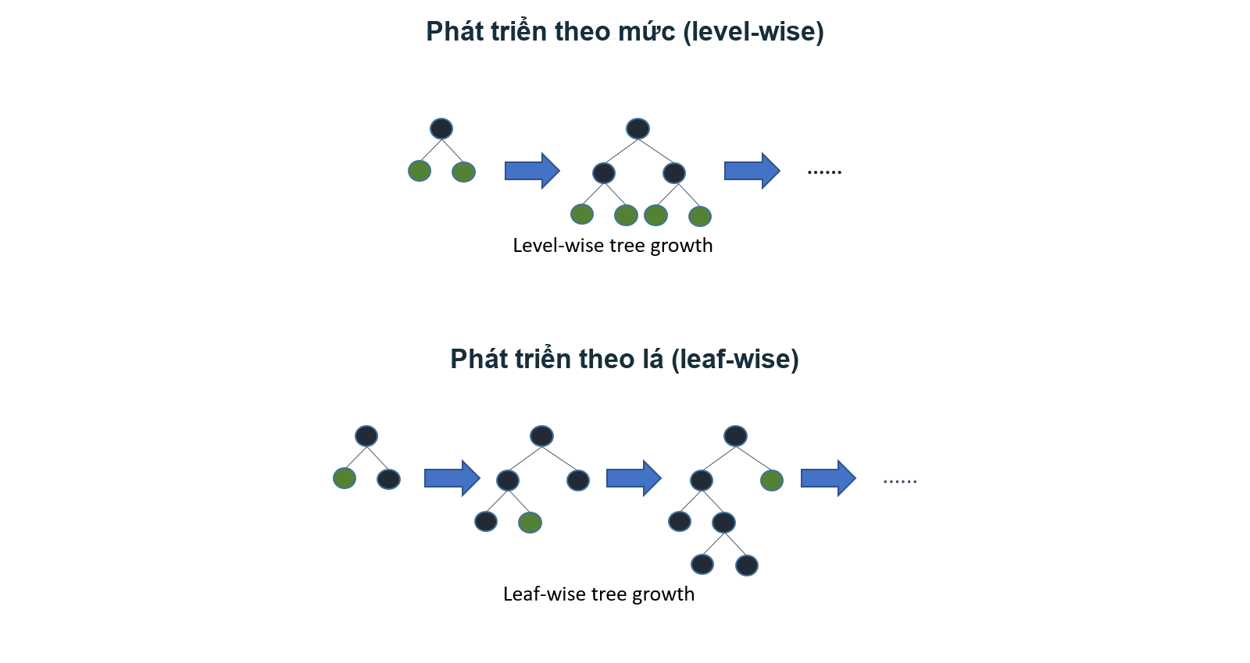
Hình 2.1. Phát triển cây theo mức (level-wise) và theo lá (leaf-wise); trích từ tài liệu kỹ thuật của Microsoft LightGBM [10]
Chiến lược leaf-wise cho phép giảm hàm mất mát nhanh hơn với cùng số lượng lá, giúp mô hình đạt độ chính xác cao hơn nhưng cần kiểm soát các tham số `num_leaves` và `min_child_samples` để ngăn ngừa quá khớp (overfitting) [10].

2.3.2. Chia nút và đóng góp của cây
Với $G = \sum_{i \in I} g_i$ là tổng gradient và $H = \sum_{i \in I} h_i$ là tổng Hessian của các mẫu rơi vào một lá $I$, trọng số tối ưu của lá $w^*$ có thành phần điều chuẩn $L_2$ ($\lambda$) được xác định theo lý thuyết xấp xỉ bậc hai [28]:
$w^{*} = -\frac{G}{H + λ}.$ (2.8)
Khi xem xét tách một nút cha thành hai nút con bên trái ($I_L$) và bên phải ($I_R$), độ lợi phân tách (Gain) được tính theo [10], [28]:
$Gain=\frac{1}{2}\left[\frac{{G_{L}}^{2}}{H_{L} + λ}+\frac{{G_{R}}^{2}}{H_{R} + λ}-\frac{G^{2}}{H + λ}\right]-γ.$ (2.9)
Trong đó $\gamma$ là tham số phạt số lượng lá mới được tạo ra. Nút nào có Gain lớn nhất sẽ được chọn để phân tách [28].

2.4. XGBoost

2.4.1. Hàm mục tiêu có điều chuẩn
XGBoost (Extreme Gradient Boosting, Chen & Guestrin, 2016 [28]) xây dựng hàm mục tiêu chính quy hóa toàn diện (Regularized Objective), bao gồm hàm mất mát dữ liệu và hàm phạt độ phức tạp của toàn bộ các cây:
$L = \sum_{i=1}^{N}{l\left(y_{i},ŷ_{i}\right)} + \sum_{b=1}^{B}{Ω\left(f_{b}\right)}.$ (2.10)
Hàm điều chuẩn $\Omega(f)$ kiểm soát độ phức tạp của mỗi cây $f$ dựa trên số lượng lá $T$ và bình phương trọng số lá $w_j$ [28]:
$Ω\left(f\right)=γT+\frac{λ}{2}\sum_{j=1}^{T}{{w_{j}}^{2}}.$ (2.11)
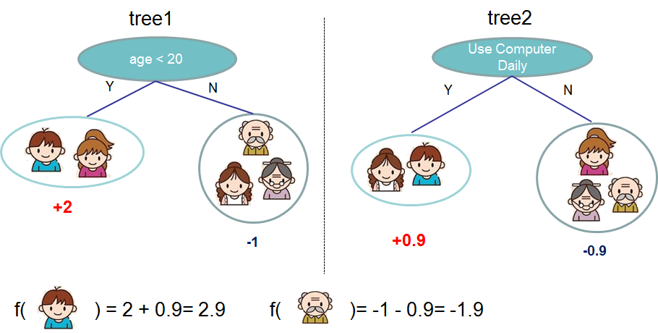
Hình 2.2. Cộng điểm dự báo của các cây trong mô hình tăng cường; hình gốc từ Chen & Guestrin [28]

2.5. CatBoost

2.5.1. Xử lý thuộc tính phân loại và thống kê theo thứ tự
CatBoost (Categorical Boosting, Prokhorenkova et al., 2018 [27]) được thiết kế đặc thù để xử lý tối ưu các thuộc tính phân loại (categorical features) mà không làm rò rỉ nhãn (Target Leakage). Kỹ thuật Ordered Target Statistics tính toán giá trị biểu diễn của một mức phân loại dựa trên hoán vị ngẫu nhiên $\sigma$ của tập dữ liệu:
${TS}_{σ\left(p\right)} = \frac{\sum_{j<p}{{1(x}_{σ\left(j\right)} = x_{σ\left(p\right)})y_{σ\left(j\right)}} + aP}{\sum_{j<p}{{1(x}_{σ\left(j\right)} = x_{σ\left(p\right)})} + a}.$ (2.12)
Trong đó $\mathbb{1}(\cdot)$ là hàm chỉ báo, $a > 0$ là hệ số làm trơn và $P$ là xác suất tiên nghiệm của nhãn dương trong toàn bộ tập dữ liệu [27]. Tử số và mẫu số chỉ tính toán trên các quan sát xuất hiện trước vị trí $p$ trong thứ tự hoán vị $\sigma$, loại bỏ hoàn toàn nguy cơ rò rỉ thông tin nhãn của chính quan sát đang xét.
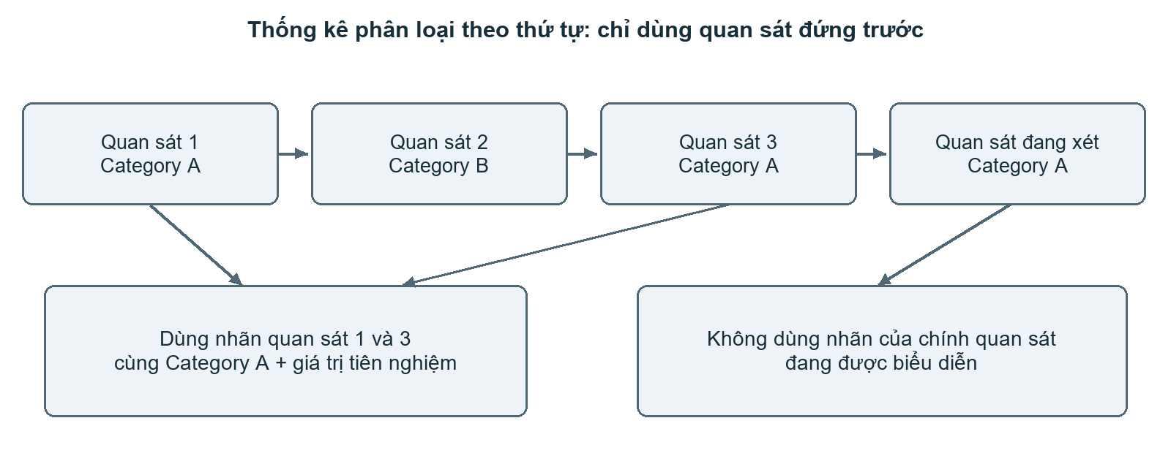
Hình 2.3. Cơ chế thống kê phân loại theo thứ tự (Ordered Target Statistics); xây dựng theo nguyên lý Prokhorenkova et al. [27]

2.6. Thuật toán Human Conception Optimizer (HCO)

2.6.1. Cảm hứng sinh học và cơ chế nguyên bản
Thuật toán Human Conception Optimizer (HCO) do Acharya và Das [3] đề xuất năm 2022, mô phỏng quá trình thụ thai tự nhiên ở người: sự di chuyển của quần thể tinh trùng qua các rào cản sinh học để tiếp cận và thụ tinh với noãn cầu (trứng).
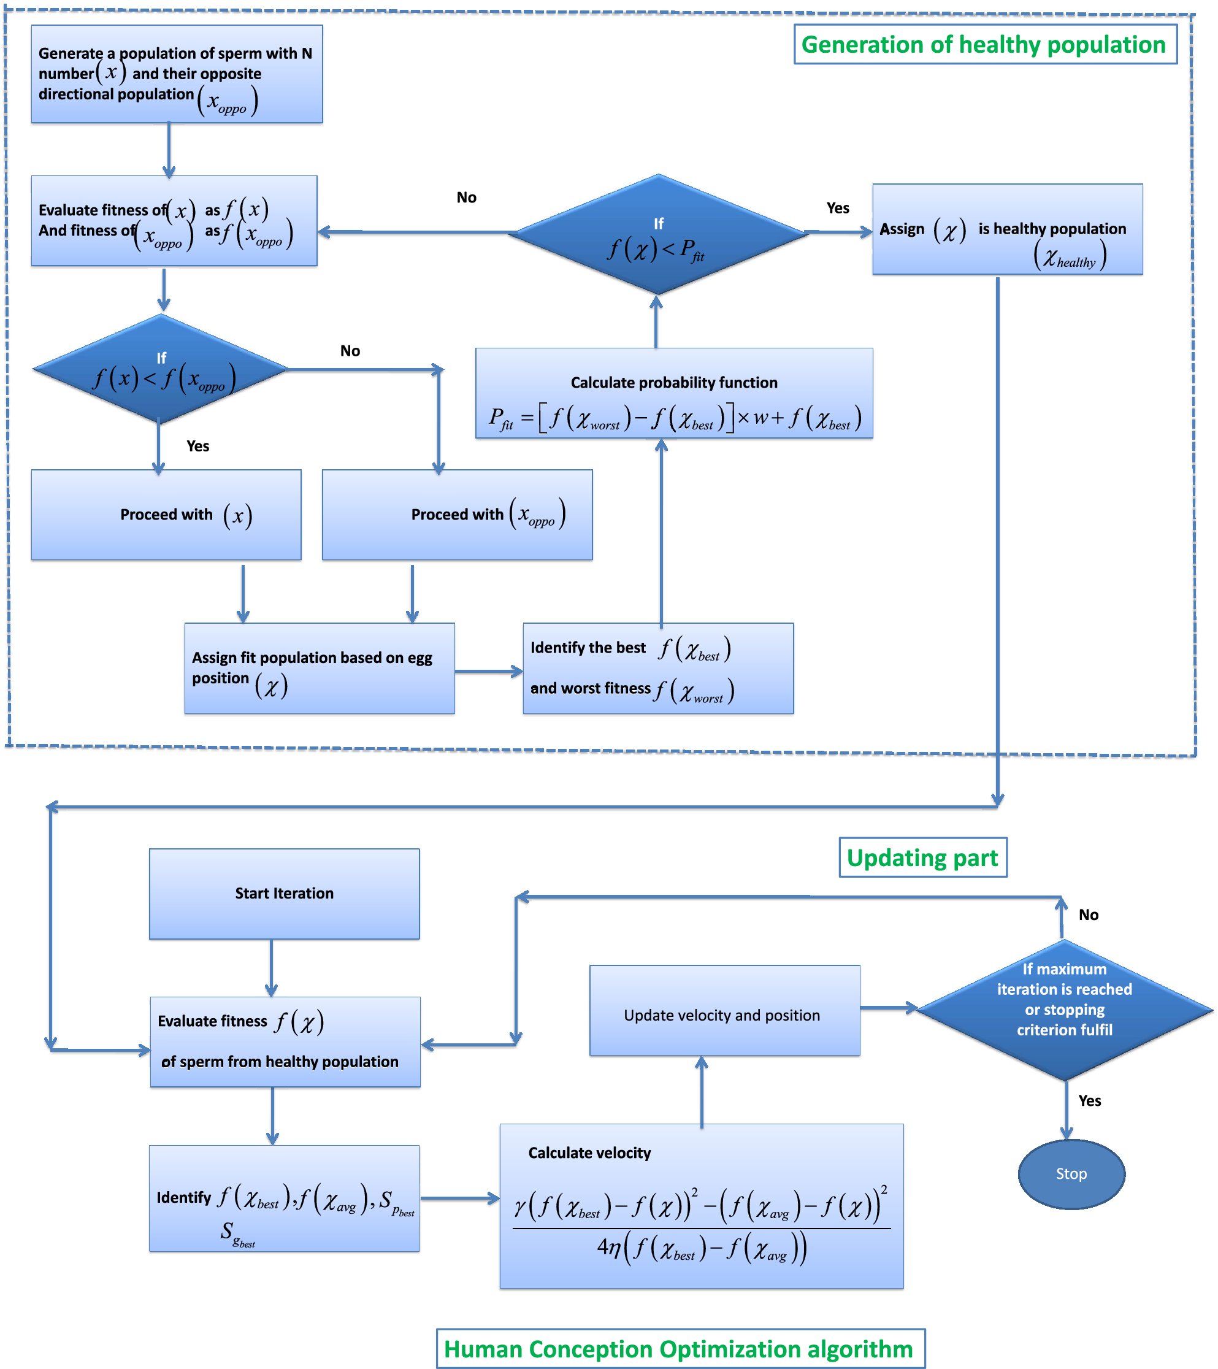
Hình 2.4. Lưu đồ thuật toán HCO nguyên bản, trích từ Acharya & Das [3] (Scientific Reports, CC BY 4.0)

2.6.2. Ánh xạ không gian nhị phân qua hàm Sigmoid
Do bài toán lựa chọn đặc trưng vận hành trên không gian rời rạc nhị phân $m \in \{0, 1\}^D$, vị trí liên tục $x_{i,d} \in \mathbb{R}$ của cá thể tinh trùng thứ $i$ được ánh xạ sang xác suất chọn thuộc tính thông qua hàm truyền Sigmoid, sau đó lấy mẫu bit theo quy tắc ngẫu nhiên có kiểm soát [16], [17]:
$m_{i,d}=1\left[u_{i,d}<σ\left(clip\left(x_{i,d},-12,12\right)\right)\right].$ (2.13)
Trong đó $u_{i,d} \sim U(0, 1)$ là số ngẫu nhiên phân bố đều, và phép `clip` giữ giá trị vị trí trong ngưỡng $[-12, 12]$ để tránh hiện tượng tràn số trong hàm số mũ [17].

2.6.3. Cập nhật vận tốc và vị trí
Vận tốc $v_i$ và vị trí $x_i$ của mỗi cá thể tinh trùng được cập nhật theo hướng nghiệm tốt nhất toàn cục $m^*$ (tương ứng noãn cầu) và một cá thể ngẫu nhiên $m_j$ trong quần thể [3]:
$v_{i}←wv_{i}+1,4r_{1}⊙\left(m^{*}-x_{i}\right)+1,1r_{2}⊙\left(m_{j}-x_{i}\right).$ (2.14)
Hệ số quán tính $w$ giảm dần phi tuyến theo số vòng lặp $q$ nhằm cân bằng giữa khả năng thăm dò toàn cục (thế hệ đầu) và khai thác cục bộ (thế hệ sau) [3]:
$w = 0,9 - 0,5\frac{q}{q + 1}.$ (2.15)
Vị trí của cá thể được cập nhật và giới hạn độ dịch chuyển trong khoảng $[-2, 2]$ [3]:
$x_{i}←x_{i}+clip\left(v_{i},-2,2\right).$ (2.16)

2.7. Giải thuật tìm kiếm cục bộ Variable Neighborhood Local Search (VNLS)

2.7.1. Nguyên lý thay đổi cấu trúc lân cận
Giải thuật Variable Neighborhood Local Search (VNLS) dựa trên khung lý thuyết Variable Neighborhood Search của Mladenović và Hansen [4], [19]. Nguyên lý cốt lõi là thay đổi có hệ thống các cấu trúc lân cận nhị phân $N_k(m)$ để khám phá sâu không gian nghiệm cục bộ xung quanh giải pháp tốt nhất.

2.7.2. Lân cận nhị phân trong lựa chọn đặc trưng
Trong không gian mặt nạ nhị phân $\{0, 1\}^D$, các cấu trúc lân cận được định nghĩa dựa trên khoảng cách Hamming $d_H(m', m)$ [4]:
- Lân cận 1-bit Flip ($N_1$): Lật ngẫu nhiên 1 bit ($1 o 0$ hoặc $0 o 1$). Khoảng cách Hamming $d_H(m', m) = 1$:
$N_{1}\left(m\right)=\left\{m^{'}:\sum_{d=1}^{D}{1\left({m^{'}}_{d}≠m_{d}\right)}=1,m^{'}≠0\right\}.$ (2.17)
- Lân cận 2-bit Flip ($N_2$): Đảo đồng thời 2 bit ngẫu nhiên ($d_H(m', m) = 2$).
- Lân cận Bit Swap ($N_3$): Hoán vị trạng thái giữa 1 bit đang bật ($1$) và 1 bit đang tắt ($0$), giữ nguyên số lượng đặc trưng được chọn nhưng thay thế đặc trưng yếu bằng đặc trưng tiềm năng hơn.
- Lân cận Feature Drop ($N_4$): Chủ động tắt 1 bit đang bật ($1 o 0$) để kiểm tra khả năng tinh giản số lượng thuộc tính mà không làm giảm chất lượng mô hình.
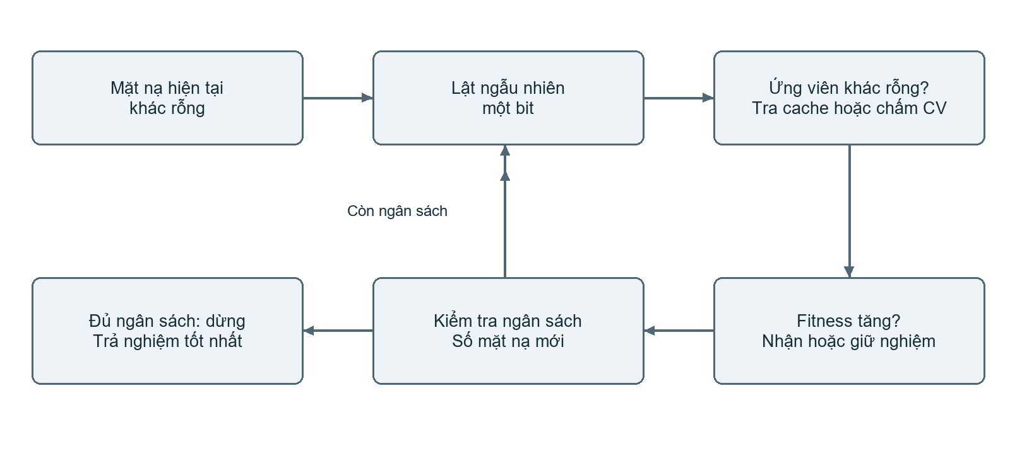
Hình 2.5. Quy trình tìm kiếm cục bộ lân cận lật bit trong phiên bản triển khai; xây dựng theo Hansen et al. [4]

2.8. Thuật toán tối ưu lai HCO–VNLS

2.8.1. Hàm mục tiêu đa tiêu chí
Hàm mục tiêu (Fitness Function) kết hợp giữa năng lực phân loại của mô hình và tỷ lệ tinh giản số lượng đặc trưng theo nguyên lý bọc (wrapper) [11], [13], [14]:
$F\left(m\right)=αAPCV\left(m\right)+\left(1-α\right)\left(1-\frac{k}{D}\right).$ (2.18)
Trong đó:
- $k = \sum_{d=1}^D m_d$ là số lượng đặc trưng được chọn từ tổng số $D$ đặc trưng ban đầu ($D = 38$).
- $α \in [0, 1]$ là trọng số cân bằng (trong thực nghiệm chọn $α = 0,85$, ưu tiên chất lượng phân loại lên hàng đầu).
- $AP_{CV}(m)$ là độ chính xác trung bình (Average Precision) thu được từ kiểm định chéo $K$-fold nội bộ (GroupKFold $K=3$) trên tập huấn luyện [13], [25]:
$AP CV = \frac{1}{K}\sum_{j=1}^{K}{{AP}_{j}}.$ (2.19)

2.8.2. Quy trình phối hợp hai pha
Thuật toán lai HCO–VNLS vận hành theo cơ chế hai pha bổ trợ nhau:
- Pha 1 (Thăm dò toàn cục - Global Exploration): Quần thể HCO di chuyển trong không gian liên tục, nhị phân hóa bằng Sigmoid để tạo ra các mặt nạ ứng viên đa dạng, thu hẹp không gian tìm kiếm về các vùng giàu tiềm năng.
- Pha 2 (Khai thác cục bộ - Local Exploitation): Nghiệm tốt nhất $m^*$ từ pha HCO được chuyển sang VNLS để thực hiện tìm kiếm cục bộ sâu bằng các toán tử lật bit. Bất kỳ nghiệm cải tiến nào có Fitness cao hơn sẽ lập tức thay thế $m^*$ và cập nhật lại không gian liên tục.
Cơ chế bộ nhớ đệm (Cache) được tích hợp để lưu trữ điểm số của các mặt nạ đã từng đánh giá, giúp tiết kiệm triệt để thời gian tính toán và kiểm soát chặt chẽ ngân sách đánh giá mô hình [14].

2.9. Ví dụ minh họa tính toán từng bước thuật toán HCO và VNLS
Mục này trình bày ví dụ tính tay đầy đủ với các số liệu cụ thể nhằm minh họa rõ ràng cơ chế vận hành nội tại của thuật toán HCO và VNLS theo đúng công thức đã thiết lập ở trên.

2.9.1. Thiết lập bài toán ví dụ và 6 đặc trưng minh họa
Xét bài toán lựa chọn đặc trưng rút gọn với $D = 6$ đặc trưng hành vi tiêu biểu (Bảng 2.4). Tham số của ví dụ được thiết lập tại Bảng 2.5 với quy mô quần thể $N = 6$ cá thể, chạy qua các pha của giải thuật.
Bảng 2.1. Sáu đặc trưng dùng trong ví dụ minh họa tính toán thuật toán
STT | Mã đặc trưng | Mô tả ý nghĩa | Chiều tối ưu
1 | num_clicks_total | Tổng lượt click tương tác trên VLE | Lớn hơn là tốt (+1)
2 | days_active | Số ngày duy trì hoạt động trên hệ thống | Lớn hơn là tốt (+1)
3 | unsubmitted_assessments | Số lượng bài kiểm tra chưa hoàn thành | Nhỏ hơn là tốt (-1)
4 | late_submissions | Số bài kiểm tra nộp trễ hạn | Nhỏ hơn là tốt (-1)
5 | avg_score_ratio | Tỷ lệ điểm số trung bình đạt được | Lớn hơn là tốt (+1)
6 | forum_posts | Số bài viết thảo luận trên diễn đàn | Lớn hơn là tốt (+1)
Bảng 2.2. Tham số thiết lập trong ví dụ minh họa tính toán HCO-VNLS
Tham số | Ký hiệu | Giá trị | Ý nghĩa và vai trò
Quy mô quần thể | N | 6 | Số lượng cá thể tinh trùng tham gia tối ưu
Số chiều không gian | D | 6 | Số lượng đặc trưng ứng viên ban đầu
Trọng số hàm mục tiêu | α | 0,85 | Ưu tiên thành phần chất lượng phân loại AP
Hệ số quán tính cực đại | w_max | 0,90 | Khám phá không gian ở các vòng lặp đầu
Hệ số quán tính cực tiểu | w_min | 0,40 | Thu hẹp tìm kiếm ở các vòng lặp sau
Hệ số gia tốc nhận thức | C_1 | 1,40 | Hút cá thể về phía nghiệm tốt nhất toàn cục (gbest)
Hệ số gia tốc xã hội | C_2 | 1,10 | Tương tác thông tin giữa các cá thể trong quần thể

2.9.2. Tính toán từng bước thuật toán HCO
Bước 1: Khởi tạo quần thể và nhị phân hóa. Quần thể gồm 6 cá thể với vị trí liên tục ngẫu nhiên $x_i \in [-2, 2]$. Vị trí được ánh xạ qua hàm Sigmoid $\sigma(x_i) = 1/(1 + e^{-x_i})$ và nhị phân hóa theo ngưỡng 0,5 để thu được mặt nạ ban đầu $m_i$.
Bước 2: Nghiệm đối lập (Opposition-based Learning [24]). Mỗi cá thể $x_i$ được sinh nghiệm đối lập $breve{x}_i = a + b - x_i = -x_i$. Với ngưỡng 0,5, mặt nạ đối lập $breve{m}_i$ chính là phần bù bit của mặt nạ gốc. Đánh giá Fitness của 12 nghiệm (6 gốc và 6 đối lập) qua hàm mục tiêu (2.18), sau đó chọn lọc ra 6 cá thể có Fitness cao nhất để hình thành quần thể khỏe mạnh ban đầu.
Bước 3: Cập nhật vận tốc và vị trí. Cá thể tốt nhất $gbest$ có mặt nạ $m^* = [1, 0, 1, 1, 1, 0]$ với $AP = 0,8000$, số biến $k = 4$, $Fitness = 0,85 imes 0,8000 + 0,15 imes (1 - 4/6) = 0,7300$. Các cá thể còn lại cập nhật vận tốc theo công thức (2.14) và vị trí theo công thức (2.16). Sau một thế hệ, nghiệm tốt nhất của pha HCO đạt $m^* = [1, 0, 1, 0, 1, 0]$ với $k = 3$, $AP = 0,7900$ và $Fitness = 0,7465$.
Bảng 2.3. Tổng hợp các bước tính toán và cập nhật cá thể trong pha HCO
Cá thể | Vị trí liên tục x_i | Mặt nạ nhị phân m_i | Số biến k | AP CV | Fitness F(m)
1 | [ 1.25, -0.80, 0.45, -1.10, 0.90, -0.30] | [1, 0, 1, 0, 1, 0] | 3 | 0.7800 | 0.7380
2 | [-0.40, 1.10, -0.90, 0.75, -0.20, 0.85] | [0, 1, 0, 1, 0, 1] | 3 | 0.7500 | 0.7125
3 | [ 0.80, 0.60, 1.15, -0.45, 1.40, -1.20] | [1, 1, 1, 0, 1, 0] | 4 | 0.8050 | 0.7342
4 | [-1.10, -0.50, 0.30, 0.95, -0.80, 0.40] | [0, 0, 1, 1, 0, 1] | 3 | 0.7600 | 0.7210
5 | [ 1.50, -1.20, 0.85, -0.60, 1.10, -0.70] | [1, 0, 1, 0, 1, 0] | 3 | 0.7850 | 0.7423
6 (gbest) | [ 0.95, -0.40, 1.30, -0.15, 1.60, -0.90] | [1, 0, 1, 0, 1, 0] | 3 | 0.7900 | 0.7465

2.9.3. Tính toán từng bước thuật toán VNLS
Nghiệm tốt nhất $m^* = [1, 0, 1, 0, 1, 0]$ ($k = 3$, $AP = 0,7900$, $Fitness = 0,7465$) được chuyển sang pha VNLS để tinh chỉnh cục bộ:
- Cấu trúc $N_1$ (1-bit Flip): Thử lật bit thứ 4 ($0 o 1$), thu được $m' = [1, 0, 1, 1, 1, 0]$ ($k = 4$, $AP = 0,8000$, $Fitness = 0,7300 < 0,7465$), nghiệm bị bác bỏ.
- Cấu trúc $N_3$ (Bit Swap): Hoán vị bit 2 ($0 o 1$) và bit 5 ($1 o 0$), thu được $m' = [1, 1, 1, 0, 0, 0]$ ($k = 3$, $AP = 0,7800$, $Fitness = 0,7380$), bị bác bỏ.
- Cấu trúc $N_4$ (Feature Drop): Thử tắt bit thứ 3 ($1 o 0$), thu được $m' = [1, 0, 0, 0, 1, 0]$ có $k = 2$ đặc trưng. Giả định $AP_{CV} = 0,7850$, giá trị Fitness mới đạt:
$$Fitness(m') = 0,85 imes 0,7850 + 0,15 imes \left(1 - rac{2}{6} ight) = 0,66725 + 0,1000 = 0,76725 > 0,7465.$$ Nghiệm mới được chấp nhận vì Fitness tăng, giúp giảm bớt 1 đặc trưng dư thừa mà chất lượng phân loại vẫn được duy trì ở mức cao.
Bảng 2.4. Tiến trình cải thiện Fitness của gbest qua các giai đoạn trong ví dụ
Giai đoạn | Toán tử biến đổi | Mặt nạ gbest | Số biến k | AP CV | Fitness | Trạng thái
Khởi tạo HCO | Quần thể ban đầu | [1, 1, 1, 0, 1, 0] | 4 | 0.8050 | 0.7342 | Khởi tạo gbest ban đầu
Nghiệm đối lập OBL | Phần bù nhị phân | [1, 0, 1, 1, 1, 0] | 4 | 0.8100 | 0.7385 | Cải thiện nhờ OBL
Cập nhật vị trí HCO | Vận tốc & Sigmoid | [1, 0, 1, 0, 1, 0] | 3 | 0.7900 | 0.7465 | Tinh giản 1 biến, tăng Fitness
VNLS - Lân cận N_1 | 1-bit Flip (bật bit 4) | [1, 0, 1, 1, 1, 0] | 4 | 0.8000 | 0.7300 | Bác bỏ (Fitness giảm)
VNLS - Lân cận N_3 | Bit Swap (đổi bit 2 và 5) | [1, 1, 1, 0, 0, 0] | 3 | 0.7800 | 0.7380 | Bác bỏ (Fitness giảm)
VNLS - Lân cận N_4 | Feature Drop (tắt bit 3) | [1, 0, 0, 0, 1, 0] | 2 | 0.7850 | 0.7673 | Chấp nhận (Nghiệm tối ưu)

2.9.4. Nhận xét cơ chế phối hợp hai pha
Ví dụ tính toán số học trên làm sáng tỏ hai nguyên lý quan trọng: (1) Pha HCO giúp thu hẹp nhanh không gian tìm kiếm từ các nghiệm ngẫu nhiên về vùng không gian chứa các đặc trưng cốt lõi; (2) Pha VNLS phát huy hiệu quả tinh chỉnh cục bộ thông qua các toán tử lật bit và loại bỏ đặc trưng dư thừa (Feature Drop), tạo ra nghiệm có số đặc trưng tinh gọn nhất mà vẫn đạt điểm Fitness tối ưu.

2.10. Cơ sở các chỉ số đánh giá mô hình

2.10.1. Ma trận nhầm lẫn và độ đo theo ngưỡng
Ma trận nhầm lẫn (Confusion Matrix) phân loại kết quả dự báo thành 4 nhóm: True Positive (TP - phát hiện đúng sinh viên nguy cơ), False Negative (FN - bỏ sót sinh viên nguy cơ), False Positive (FP - cảnh báo nhầm sinh viên an toàn) và True Negative (TN - xác định đúng sinh viên an toàn) [25].
Các chỉ số đánh giá tại ngưỡng quyết định $ au$ được định nghĩa theo [25]:
$Accuracy = \frac{TP + TN}{TP + TN + FP + FN}.$ (2.20)
$Precision = \frac{TP}{TP + FP}.$ (2.21)
$Recall = \frac{TP}{TP + FN}.$ (2.22)
Chỉ số F1 là trung bình điều hòa giữa Precision và Recall của lớp nguy cơ [25]:
$F1 = \frac{2 × Precision × Recall}{Precision + Recall}.$ (2.23)

2.10.2. Average Precision (AP) và ví dụ tính toán
Average Precision (AP) tóm tắt toàn bộ đường cong Precision–Recall bằng diện tích dưới đường cong không nội suy, đặc biệt nhạy bén với các bài toán phân loại mất cân bằng nhãn [25]:
$AP = \sum_{n=1}^{M}{\left(R_{n}-R_{n-1}\right)P_{n}}.$ (2.24)
Trong đó $P_n$ và $R_n$ là Precision và Recall tại ngưỡng thứ $n$ khi duyệt các mẫu theo xác suất giảm dần ($R_0 = 0$).
Ví dụ tính toán AP minh họa: Xét một nhóm gồm 6 sinh viên được sắp xếp theo xác suất nguy cơ giảm dần, trong đó có 3 sinh viên nguy cơ thực tế (nhãn 1). Thứ tự nhãn thực tế lần lượt là: 1, 1, 0, 1, 0, 0. Quá trình tính toán AP được thể hiện chi tiết tại Bảng 2.7:
Bảng 2.5. Ví dụ tính toán Average Precision (AP) trên 6 mẫu quan sát
Thứ hạng k | Nhãn thực tế y_k | Số mẫu dương đã gặp | Precision tại k | Độ tăng Recall ΔR_k | Đóng góp vào AP
1 | 1 (Nguy cơ) | 1 | 1/1 = 1,0000 | 1/3 = 0,3333 | 1,0000 × 0,3333 = 0,3333
2 | 1 (Nguy cơ) | 2 | 2/2 = 1,0000 | 1/3 = 0,3333 | 1,0000 × 0,3333 = 0,3333
3 | 0 (An toàn) | 2 | 2/3 = 0,6667 | 0,0000 | 0,0000
4 | 1 (Nguy cơ) | 3 | 3/4 = 0,7500 | 1/3 = 0,3333 | 0,7500 × 0,3333 = 0,2500
5 | 0 (An toàn) | 3 | 3/5 = 0,6000 | 0,0000 | 0,0000
6 | 0 (An toàn) | 3 | 3/6 = 0,5000 | 0,0000 | 0,0000
Tổng cộng | Tổng: 3 dương | 3 | — | 1,0000 | AP = 0,9167
Giá trị AP thu được là trung bình cộng Precision tại các điểm phát hiện ra nhãn dương: $$AP = rac{1,0000 + 1,0000 + 0,7500}{3} = 0,9167.$$

2.10.3. ROC-AUC và sai số xác suất Brier Score
Đường cong ROC (Receiver Operating Characteristic) biểu diễn tỷ lệ dương tính giả (FPR) và tỷ lệ dương tính thật (TPR = Recall) qua tất cả các ngưỡng phân loại có thể [25]:
$FPR = \frac{FP}{FP + TN}, TPR = Recall.$ (2.25)
Diện tích dưới đường cong ROC (ROC-AUC) phản ánh xác suất mô hình xếp hạng một mẫu nguy cơ ngẫu nhiên cao hơn một mẫu an toàn ngẫu nhiên [25]:
$ROC-AUC = \int_{0}^{1}{TPR\left(u\right)du}, u = FPR.$ (2.26)
Brier Score đo lường sai số bình phương trung bình giữa xác suất dự báo $p_i$ và nhãn thực tế $y_i$, phản ánh độ hiệu chuẩn xác suất (Calibration) của mô hình [31]:
$Brier = \frac{1}{N}\sum_{i=1}^{N}{{\left(p_{i}-y_{i}\right)}^{2}}.$ (2.27)
Giá trị Brier Score càng nhỏ tiến về 0 thể hiện xác suất dự báo càng đáng tin cậy [31].

2.10.4. Độ ổn định, ablation và chi phí tính toán
Độ ổn định của tập đặc trưng được chọn qua nhiều lần chạy ngẫu nhiên (seed) được định lượng bằng chỉ số tương đồng Jaccard giữa hai tập đặc trưng $A$ và $B$ [12]:
$J\left(A,B\right)=\frac{\left|A∩B\right|}{\left|A∪B\right|}.$ (2.28)
Độ biến thiên của điểm số AP qua $S$ lần chạy seed được đo bằng độ lệch chuẩn mẫu $s$ [25]:
$s = \sqrt{\frac{1}{S - 1}\sum_{j=1}^{S}{{\left({AP}_{j}-AP\bar{}\right)}^{2}}}.$ (2.29)
Phân tích cắt giảm đặc trưng (Ablation Study) định lượng mức độ đóng góp độc lập của từng đặc trưng bằng cách đo chênh lệch AP khi loại bỏ đặc trưng đó khỏi tập tối ưu [10], [12]:
$ΔAP CV = {AP CV}_{gốc} - {AP CV}_{bỏ biến}.$ (2.30)

2.11. Nguyên lý động cơ gợi ý chiến lược học tập cá nhân hóa

2.11.1. Vector khoảng cách năng lực trong Cohort Benchmarking
Động cơ gợi ý vận hành dựa trên nguyên lý đối sánh nhóm thuần tập (Cohort Benchmarking) [2], [22]. Sinh viên trong cùng một đợt mở môn được gom thành một nhóm thuần tập. Hệ thống tính toán vector chuẩn $bar{x}^{bench}$ dựa trên trung vị của các đặc trưng học tập của nhóm 20% sinh viên đạt kết quả xuất sắc (Distinction) [7].
Khi một sinh viên $s$ bị mô hình cảnh báo có nguy cơ học tập ($p_s \ge au$), độ lệch năng lực tại đặc trưng thứ $j$ được xác định theo công thức khoảng cách chuẩn hóa [2], [22]:
$Δ_{j}=max\left(0,d_{j}\left({{x\bar{}}_{j}}^{bench}-x_{s,j}\right)\right),{Δ\tilde{}}_{j}=\frac{Δ_{j}}{s_{j}}.$ (2.31)
Trong đó $d_j = +1$ nếu đặc trưng càng lớn càng tốt (ví dụ số lượt click tài nguyên, số ngày tương tác), và $d_j = -1$ nếu đặc trưng càng nhỏ càng tốt (ví dụ số bài nộp trễ); $s_j$ là khoảng tứ phân vị (IQR) của đặc trưng trong nhóm thuần tập để loại bỏ ảnh hưởng của thang đo khác nhau [2].

2.11.2. Hệ thống luật can thiệp phân cấp ưu tiên
Các đặc trưng có khoảng cách năng lực lớn ($ ilde{\Delta}_j > 0,50$) được ánh xạ vào 5 nhóm chiến lược can thiệp sư phạm với các mức ưu tiên phân cấp rõ ràng:
- Nhóm 1: Cải thiện kết quả và hoàn thiện các bài kiểm tra còn thiếu (Mức ưu tiên 1 - Cao nhất).
- Nhóm 2: Tăng cường tần suất đăng nhập và duy trì nhịp độ học tập đều đặn hàng tuần (Mức ưu tiên 1 - Cao nhất).
- Nhóm 3: Khai thác chuyên sâu học liệu số cốt lõi (oucontent, subpage) trước các kỳ thi (Mức ưu tiên 2 - Trung bình).
- Nhóm 4: Tham gia thảo luận diễn đàn và tương tác học tập cùng cộng đồng (Mức ưu tiên 2 - Trung bình).
- Nhóm 5: Quản lý thời gian học tập và kế hoạch nộp bài đúng hạn (Mức ưu tiên 3 - Hỗ trợ).

2.11.3. Ví dụ minh họa tính khoảng cách năng lực và phân nhóm khuyến nghị
Bảng 2.8 minh họa quá trình tính toán khoảng cách năng lực $\Delta_j$, độ lệch chuẩn hóa $ ilde{\Delta}_j$ và phân nhóm khuyến nghị cho một sinh viên At-Risk giả định.
Bảng 2.6. Ví dụ tính toán khoảng cách năng lực và phân nhóm khuyến nghị can thiệp
Đặc trưng j | Giá trị sinh viên x_s,j | Chuẩn cohort x̄_j^bench | Độ phân tán s_j (IQR) | Độ lệch Δ_j | Độ lệch chuẩn hóa Δ̃_j | Nhóm khuyến nghị kích hoạt
Tỷ lệ hoàn thành bài tập (%) | 45.0 | 90.0 | 25.0 | 45.0 | 1.80 | Nhóm 1 (Ưu tiên 1 - Cải thiện bài tập)
Số ngày tương tác LMS | 12.0 | 48.0 | 18.0 | 36.0 | 2.00 | Nhóm 2 (Ưu tiên 1 - Tần suất học tập)
Lượt truy cập học liệu oucontent | 65.0 | 220.0 | 95.0 | 155.0 | 1.63 | Nhóm 3 (Ưu tiên 2 - Khai thác tài liệu)
Số bài đăng thảo luận diễn đàn | 1.0 | 15.0 | 8.0 | 14.0 | 1.75 | Nhóm 4 (Ưu tiên 2 - Tương tác cộng đồng)
Số bài kiểm tra nộp trễ hạn | 4.0 | 0.0 | 2.0 | 4.0 | 2.00 | Nhóm 5 (Ưu tiên 3 - Quản lý tiến độ)
Kết quả tính toán kích hoạt các khuyến nghị can thiệp: Nhóm 1 và Nhóm 2 được ưu tiên triển khai ngay lập tức, tiếp theo là Nhóm 3 và 4, tạo cơ sở thực tiễn để giảng viên cố vấn xây dựng lộ trình đồng hành cùng sinh viên.

2.12. Tóm tắt chương
Chương 2 đã thiết lập nền tảng toán học và giải thuật vững chắc cho toàn bộ đề tài: từ bài toán lựa chọn đặc trưng nhị phân, các bộ học tăng cường cây tiên tiến (LightGBM, XGBoost, CatBoost), cơ chế hoạt động của thuật toán HCO và VNLS, hàm mục tiêu đa tiêu chí, đến các ví dụ số học minh họa từng bước, hệ độ đo đánh giá toàn diện và nguyên lý động cơ Cohort Benchmarking. Toàn bộ nền tảng này là cơ sở trực tiếp cho quá trình tiền xử lý dữ liệu ở Chương 3 và các thực nghiệm đối chứng ở Chương 4.

CHƯƠNG 3. THU THẬP VÀ TIỀN XỬ LÝ DỮ LIỆU
Nguồn dữ liệu sử dụng trong nghiên cứu là Open University Learning Analytics Dataset (OULAD), được cung cấp trên Kaggle tại địa chỉ “https://www.kaggle.com/datasets/anlgrbz/student-demographics-online-education-dataoulad”. Bộ dữ liệu gồm thông tin người học, đăng ký học phần, kết quả đánh giá và dữ liệu tương tác trên môi trường học tập trực tuyến VLE [7], [8], [40].
Chương này trình bày quá trình tổ chức và xử lý dữ liệu để hình thành tập đầu vào cho bài toán dự báo nguy cơ học tập. Quy trình bắt đầu từ khảo sát cấu trúc các bảng, xác định đơn vị quan sát và nhãn mục tiêu, lựa chọn mốc thời gian, xử lý dữ liệu thiếu, tổng hợp sự kiện và xây dựng đặc trưng. Các phép điền khuyết và mã hóa được tổ chức trong đường ống xử lý để bảo đảm tính nhất quán của dữ liệu đầu vào. Thiết lập phân chia dữ liệu và đánh giá mô hình được trình bày ở Chương 4.

3.1. Nguồn dữ liệu và cấu trúc liên kết

3.1.1. Đặc điểm bộ dữ liệu OULAD
OULAD do The Open University công bố, bao gồm dữ liệu học tập trong các năm 2013–2014. Các bảng CSV mô tả những khía cạnh khác nhau của quá trình học và được liên kết thông qua các trường định danh. Cách tổ chức này cho phép kết hợp thông tin nền của sinh viên với hoạt động sử dụng tài nguyên và tiến độ thực hiện bài đánh giá.
Bảng studentInfo có 32.593 bản ghi, tương ứng 32.593 lượt học của 28.785 sinh viên duy nhất. Bảng courses chứa 22 đợt mở của 7 môn học. Trong nghiên cứu, một lượt học được hiểu là một sinh viên tham gia một môn ở một đợt mở cụ thể. Sự phân biệt này cần thiết vì một sinh viên có thể đăng ký nhiều môn hoặc nhiều đợt học, dẫn đến nhiều bản ghi có cùng id_student.
Các trường thời gian được biểu diễn bằng số ngày tương đối so với ngày bắt đầu đợt học, trong đó ngày khai giảng được quy ước là 0. Giá trị âm có thể phản ánh đăng ký hoặc truy cập tài nguyên trước khai giảng. Đối với các đợt mở môn, ký hiệu B và J lần lượt gắn với thời điểm bắt đầu vào tháng 2 và tháng 10; độ dài của từng đợt được sử dụng khi xác định mốc quan sát.

3.1.2. Quy mô và vai trò của bảy bảng dữ liệu
Bảy bảng nguồn được tổ chức thành ba nhóm chức năng: thông tin môn học và tài nguyên; hồ sơ và đăng ký của người học; dữ liệu tương tác và bài đánh giá. Bảng 3.1 tổng hợp quy mô và vai trò của từng bảng trong quá trình chuẩn bị dữ liệu.
Bảng 3.1. Quy mô và vai trò của bảy bảng dữ liệu OULAD
Bảng | Số dòng | Số cột | Vai trò trong xử lý
studentInfo | 32.593 | 12 | Hồ sơ nền và kết quả cuối kỳ của lượt học
studentRegistration | 32.593 | 5 | Ngày đăng ký và ngày rút môn
courses | 22 | 3 | Đợt mở môn và thời lượng
assessments | 206 | 6 | Bài đánh giá, hạn và trọng số
studentAssessment | 173.912 | 5 | Bản ghi bài nộp và điểm
vle | 6.364 | 6 | Danh mục tài nguyên và loại hoạt động
studentVle | 10.655.280 | 6 | Tương tác theo ngày và tài nguyên

studentInfo và studentRegistration tạo bảng nền của lượt học, còn courses bổ sung thời lượng đợt mở môn. Hai cặp studentVle–vle và studentAssessment–assessments cung cấp dữ liệu sự kiện cùng thông tin mô tả. Các nhánh sự kiện cần được tổng hợp trước khi ghép vào bảng nền để duy trì một dòng cho mỗi lượt học.
Bảng studentVle có 10.655.280 dòng, lớn hơn đáng kể so với các bảng còn lại. Mỗi dòng biểu diễn số tương tác của một sinh viên với một tài nguyên trong một ngày; tổng số lần tương tác được tính bằng cách cộng sum_click. Vì vậy, số dòng của bảng và tổng số lượt nhấp chuột là hai đại lượng khác nhau.

3.1.3. Sơ đồ cấu trúc và khóa liên kết
Sơ đồ cấu trúc OULAD của The Open University được trình bày ở Hình 3.1. Sơ đồ cho thấy cách liên kết hồ sơ người học, đợt mở môn, danh mục tài nguyên, bài đánh giá và các bảng sự kiện.
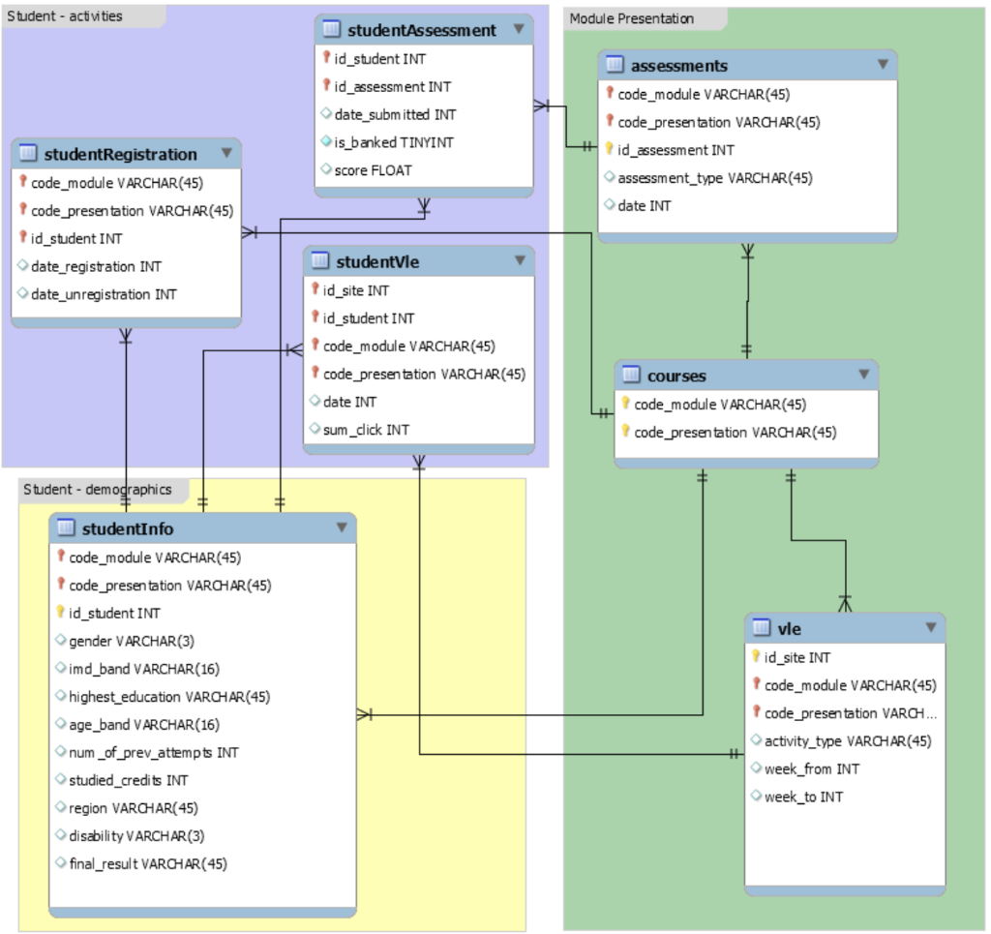
Hình 3.1. Sơ đồ cấu trúc các bảng dữ liệu OULAD của The Open University [7].
Nguồn: https://research.stem.open.ac.uk/ouanalyse/open-dataset-more
Khóa của một lượt học gồm id_student, code_module và code_presentation. Trong đó, code_module kết hợp code_presentation xác định đợt mở môn; id_student phân biệt người học. id_assessment dùng để nối bản ghi bài nộp với thông tin bài đánh giá, còn id_site dùng để bổ sung loại tài nguyên cho dữ liệu tương tác VLE.
Các phép ghép được kiểm tra theo quan hệ một–một hoặc nhiều–một tương ứng. Đối với dữ liệu tương tác VLE và bài nộp, dữ liệu được tổng hợp theo khóa lượt học trước khi ghép. Cách thực hiện này tránh việc một bản ghi tương tác bị lặp lại theo số bài nộp, hoặc một bài nộp bị nhân lên theo số sự kiện VLE.

3.2. Nhãn mục tiêu và phân bố kết quả học tập

3.2.1. Xác định đơn vị quan sát và nhãn phân loại
Mỗi quan sát biểu diễn một lượt học tại một mốc thời gian xác định. Các thuộc tính đầu vào phản ánh thông tin nền và hành vi đã được ghi nhận đến mốc đó. Biến final_result được sử dụng để xây dựng nhãn mục tiêu nhị phân: Pass và Distinction thuộc nhóm không nguy cơ, mã hóa bằng 0; Fail và Withdrawn thuộc nhóm nguy cơ, mã hóa bằng 1.
Nhãn nguy cơ được xác định theo kết quả của lượt học trong OULAD. final_result và nhãn risk được tách khỏi ma trận đặc trưng đầu vào. id_student được dùng để ghép và phân chia dữ liệu theo nhóm, còn split dùng để quản lý tập huấn luyện, xác thực và kiểm tra. Các trường quản lý này không tham gia quá trình lựa chọn đặc trưng.

3.2.2. Khảo sát phân bố nhãn
Phân bố kết quả học tập được khảo sát ở dữ liệu nguồn và ở quần thể còn theo học tại mốc quan sát 75%. Việc đặt hai phân bố cạnh nhau giúp làm rõ ảnh hưởng của điều kiện chọn quần thể trước khi đánh giá mức mất cân bằng giữa các lớp.
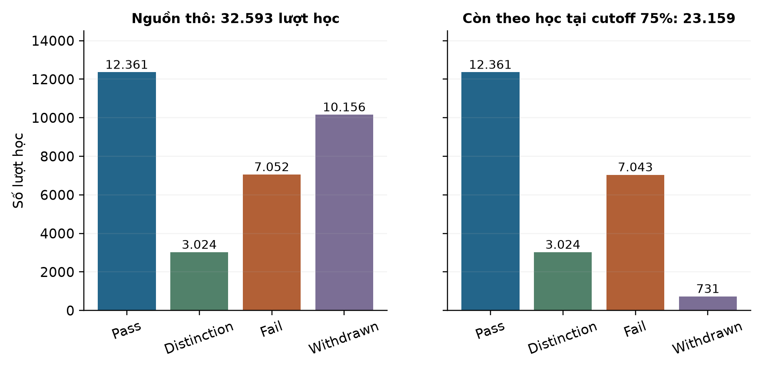
Hình 3.2. Phân bố kết quả học tập trước và sau lọc tại mốc quan sát 75%
Ở dữ liệu nguồn, nhóm Fail/Withdrawn có 17.208 trong tổng số 32.593 lượt học, chiếm khoảng 52,8%. Sau khi áp dụng điều kiện còn theo học tại mốc 75%, nhóm nguy cơ gồm 7.774 trong tổng số 23.159 lượt học, chiếm 33,57%; nhóm không nguy cơ có 15.385 lượt học, chiếm 66,43%.
Số lượt học mang nhãn Withdrawn giảm từ 10.156 xuống 731 do các trường hợp đã rút môn trước hoặc đúng mốc quan sát được loại khỏi quần thể. Nhãn Fail giảm từ 7.052 xuống 7.043 theo cùng điều kiện hợp lệ của lượt học. Sự thay đổi tỷ lệ lớp bắt nguồn từ việc xác định đối tượng cần dự báo tại từng thời điểm, không phải từ thao tác lấy mẫu để cân bằng dữ liệu.

3.3. Xác định mốc quan sát và phạm vi dữ liệu

3.3.1. Khái niệm cutoff và cách tính ngày quan sát
Cutoff là thời điểm giới hạn thông tin được sử dụng để xây dựng đặc trưng. Thay vì áp dụng một ngày cố định cho mọi môn, nghiên cứu xác định cutoff theo tỷ lệ thời lượng của từng đợt mở môn. Với c là tỷ lệ quan sát và L là thời lượng đợt học, ngày quan sát t được tính như sau:
Ngày quan sát được xác định theo công thức (2.2) ở Chương 2.
Thời lượng được lấy từ module_presentation_length của bảng courses. Ví dụ, đợt AAA/2013J dài 268 ngày; tại cutoff 75%, ngày quan sát là ngày 201. Sự kiện sau ngày 201 không tham gia tạo biến ở mốc này.
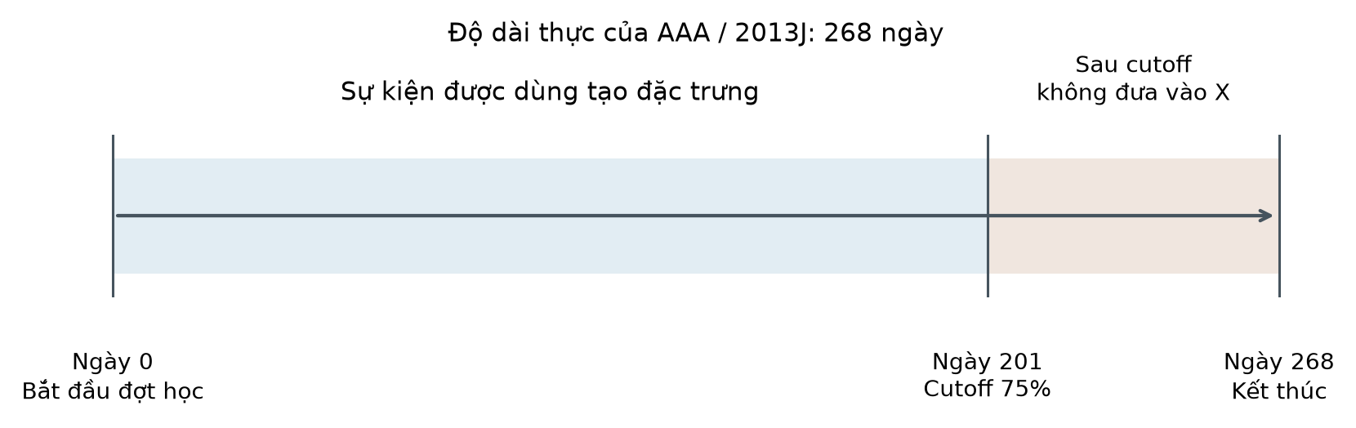
Hình 3.3. Minh họa mốc quan sát 75% trên đợt mở môn AAA/2013J
Cutoff xác định phạm vi thời gian của dữ liệu đầu vào, còn ngưỡng phân loại xác định cách chuyển xác suất dự báo thành nhãn. Chẳng hạn, cutoff 0,75 xác định phạm vi quan sát 75% thời lượng, còn ngưỡng 0,50 xác định quy tắc chuyển xác suất thành nhãn. Hai giá trị có chức năng riêng và không được đồng nhất với tỷ lệ phân chia dữ liệu.

3.3.2. Điều kiện lựa chọn lượt học tại cutoff
Lượt học được giữ khi ngày đăng ký không sau cutoff hoặc còn thiếu, đồng thời ngày rút môn trống hoặc lớn hơn cutoff. Các trường hợp có ngày rút môn trước hoặc đúng thời điểm quan sát được loại vì không còn thuộc quần thể cần dự báo tại mốc đó. Điều kiện được áp dụng trên khóa lượt học để bảo đảm tính nhất quán giữa hồ sơ và sự kiện.
date_registration thiếu được giữ ở bước xác định quần thể và xử lý ở bước điền khuyết thuộc tính số. date_unregistration chỉ phục vụ lọc trạng thái đăng ký, sau đó được loại khỏi tập biến đầu vào. Nhờ đó, ngày rút môn xảy ra trong tương lai không trở thành thông tin để mô hình dự đoán kết quả học tập.

3.3.3. Khảo sát các mốc tiến trình học tập
Nghiên cứu xây dựng dữ liệu tại năm mốc 50%, 60%, 65%, 70% và 75% thời lượng. Mỗi mốc áp dụng cùng nguyên tắc lọc sự kiện và tạo 38 biến ứng viên. Bảng 3.2 trình bày số lượt học hợp lệ và tỷ lệ nguy cơ ở từng mốc. Thiết lập các tập huấn luyện, xác thực và kiểm tra được trình bày tại mục 4.2.2.
Bảng 3.2. Quy mô dữ liệu tại năm mốc quan sát
Cutoff | Lượt học hợp lệ | Tỷ lệ nguy cơ
50% | 24.599 | 37,46%
60% | 23.935 | 35,72%
65% | 23.584 | 34,77%
70% | 23.375 | 34,18%
75% | 23.159 | 33,57%

Số lượt học giảm từ 24.599 ở mốc 50% xuống 23.159 ở mốc 75% vì điều kiện còn theo học được cập nhật theo thời gian. Tỷ lệ nguy cơ cũng thay đổi theo quần thể tương ứng. Khi so sánh chất lượng dự báo giữa các mốc, cần xét đồng thời phạm vi thông tin và thành phần lượt học được giữ lại.
Mốc quan sát muộn cung cấp nhiều thông tin hành vi hơn, nhưng làm giảm thời gian còn lại để triển khai hỗ trợ. Tại mốc 75%, khoảng một phần tư thời lượng học phần còn lại. Hai mốc 50% và 75% được sử dụng trong các thực nghiệm so sánh chính nhằm xem xét đánh đổi giữa thông tin đầu vào và thời gian hỗ trợ.

3.4. Xử lý dữ liệu thiếu

3.4.1. Khảo sát giá trị thiếu theo thuộc tính
Dữ liệu thiếu được thống kê riêng cho từng bảng bằng số lượng và tỷ lệ ô trống. Tỷ lệ của một thuộc tính được tính trên tổng số dòng của chính bảng chứa thuộc tính đó. Kết quả khảo sát cho thấy các giá trị thiếu tập trung ở một số trường nhân khẩu học, thời gian đăng ký, lịch bài đánh giá và thông tin kế hoạch sử dụng tài nguyên.
Bảng 3.3. Thống kê dữ liệu thiếu và phương án xử lý theo thuộc tính
Bảng và trường | Số trống | Tỷ lệ | Ý nghĩa và xử lý
studentInfo  imd_band | 1.111 | 3,41% | Điền mức xuất hiện nhiều nhất khi thuộc tính được sử dụng.
studentRegistration  date_registration | 45 | 0,14% | Điền trung vị học từ tập huấn luyện tương ứng.
studentRegistration  date_unregistration | 22.521 | 69,10% | Giữ ý nghĩa không ghi nhận ngày rút môn; dùng khi lọc quần thể.
assessments  date | 11 | 5,34% | Giữ giá trị rỗng; loại khỏi tập bài có hạn không sau cutoff.
studentAssessment  score | 173 | 0,10% | Không thuộc bộ đặc trưng hành vi sử dụng trong mô hình.
vle  week_from | 5.243 | 82,39% | Không tham gia quá trình tạo bộ đặc trưng.
vle  week_to | 5.243 | 82,39% | Không tham gia quá trình tạo bộ đặc trưng.

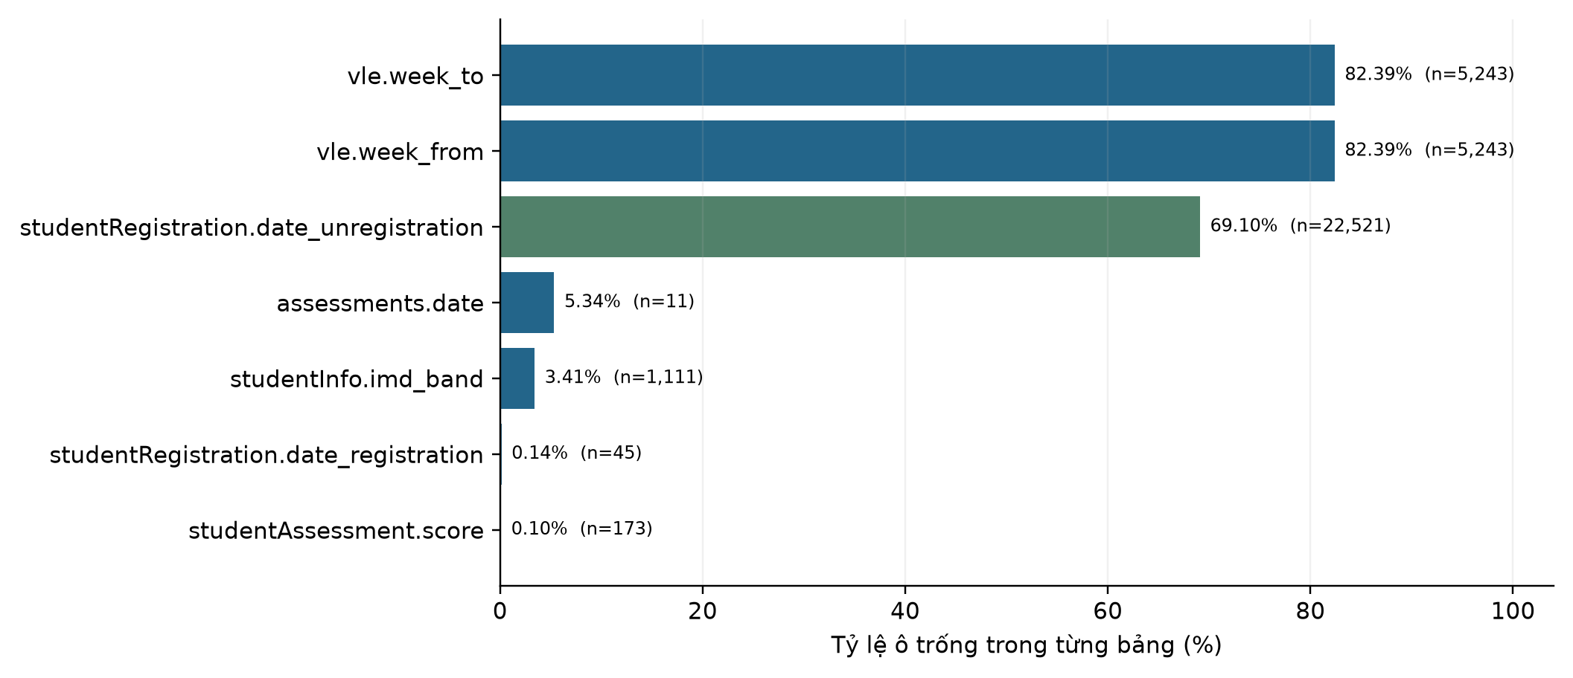
Hình 3.4. Tỷ lệ giá trị trống trong các thuộc tính của bộ dữ liệu
courses và studentVle không có ô thiếu theo phép kiểm tra giá trị rỗng. week_from và week_to có tỷ lệ thiếu cao nhưng chỉ mô tả lịch dự kiến sử dụng tài nguyên, không tham gia bộ biến được xây dựng. Vì vậy, phương án xử lý cần xét ý nghĩa và vai trò của thuộc tính thay vì loại toàn bộ dòng có bất kỳ ô trống nào.

3.4.2. Xử lý giá trị trống theo ý nghĩa dữ liệu
date_unregistration trống biểu thị không có ngày rút môn được ghi nhận. Trường này được giữ nguyên khi xác định trạng thái đăng ký, không thay bằng trung vị hoặc ngày 0. Trạng thái không có ngày rút môn cũng không quyết định trực tiếp nhãn kết quả, vì một sinh viên tiếp tục học vẫn có thể nhận kết quả Fail.
Sau khi tổng hợp và ghép trái dữ liệu sự kiện, một lượt học không có bản ghi hoạt động trước cutoff sẽ không có giá trị tổng hợp tương ứng. Các biến đếm như tổng click, số ngày hoạt động và số bài nộp được đặt bằng 0 theo định nghĩa không ghi nhận sự kiện trong phạm vi quan sát. Trường hợp không có ngày hoạt động cuối, days_since_last_activity được đặt bằng cutoff_day + 1 để biểu diễn khoảng cách hoạt động của lượt học đó.
assessments.date thiếu được giữ ở trạng thái rỗng; bản ghi không xác định được hạn không thuộc tập thỏa điều kiện date ≤ cutoff_day. score không tham gia bộ đặc trưng hành vi đang xét. Việc một trường có mặt trong bảng nguồn không đồng nghĩa phải điền giá trị và đưa trường đó vào mô hình.

3.4.3. Điền trung vị và giá trị xuất hiện nhiều nhất
Đối với các biến đầu vào còn thiếu sau tổng hợp, nghiên cứu sử dụng phương pháp điền khuyết thống kê. Thuộc tính số được thay bằng trung vị (median) của các giá trị quan sát được trong tập huấn luyện tương ứng. Thuộc tính phân loại được thay bằng mức xuất hiện nhiều nhất (mode) trong cùng phạm vi dữ liệu.
Trung vị là giá trị ở giữa dãy đã sắp xếp, giúp biểu diễn vị trí trung tâm mà ít chịu tác động của các giá trị cực đoan hơn trung bình cộng. Với thuộc tính phân loại, mode sử dụng một mức hợp lệ đã có trong dữ liệu, thuận tiện cho bước mã hóa tiếp theo. Hai phép điền được thực hiện bằng SimpleImputer với strategy='median' và strategy='most_frequent'.
Tại cutoff 75%, bảng nền sau lọc có 898 giá trị imd_band thiếu và 6 giá trị date_registration thiếu. Giá trị thay thế được xác định từ phần dữ liệu huấn luyện tương ứng.

3.4.4. Nguyên tắc xác định giá trị thay thế
Trung vị và mức xuất hiện nhiều nhất được xác định từ phần dữ liệu dùng để huấn luyện tương ứng, sau đó áp dụng nguyên trạng cho phần đánh giá. Cách tổ chức này hạn chế việc thông tin đánh giá tác động đến giá trị điền khuyết. Phạm vi học các phép biến đổi trong từng giai đoạn thực nghiệm được quy định tại mục 4.2.3.
Đường ống của LightGBM và XGBoost sử dụng trung vị cho biến số, mode và One-Hot cho biến phân loại. CatBoost xử lý thuộc tính phân loại trực tiếp: giá trị thiếu phân loại được biểu diễn bằng THIEU, còn giá trị thiếu dạng số được giữ là NaN. Thiết lập theo từng bộ học được trình bày ở mục 4.3.2.

3.5. Tổng hợp dữ liệu tương tác và bài đánh giá

3.5.1. Xử lý dữ liệu tương tác VLE theo khối
Do studentVle có hơn 10 triệu dòng, dữ liệu được đọc theo các khối 500.000 dòng. Mỗi khối được bổ sung cutoff của đợt mở môn, giữ những sự kiện có date ≤ cutoff_day và ánh xạ id_site sang activity_type. Các giá trị tổng hợp được tính theo khóa lượt học, sau đó hợp nhất giữa các khối.
Tổng click được xác định bằng tổng sum_click, đồng thời phân rã theo các nhóm tài nguyên như forumng, oucontent, resource, url, quiz, homepage và subpage. Số ngày hoạt động được tính trên tập ngày duy nhất của từng lượt học sau khi hợp nhất. Ngày hoạt động cuối là giá trị date lớn nhất trong các sự kiện không vượt cutoff.

3.5.2. Tổng hợp bài nộp và lịch bài đánh giá
studentAssessment được ghép với assessments theo id_assessment nhằm bổ sung mã môn, đợt mở môn và hạn nộp. Các bản nộp có date_submitted ≤ cutoff_day được giữ để tính số ID bài đã nộp. Một bản nộp được xác định là trễ khi ngày nộp lớn hơn hạn của bài đánh giá. Số bài đến hạn lấy từ danh mục bài có date ≤ cutoff_day.
missing_submissions_to_t được tính bằng giá trị lớn hơn giữa 0 và hiệu số bài đến hạn trừ số bài đã nộp. Đây là chỉ số tổng hợp về tiến độ. Do số bài nộp có thể bao gồm bài được nộp trước hạn, hiệu hai tổng không thay thế việc đối chiếu trạng thái của từng bài đánh giá.
Ngày nộp bài phản ánh thời điểm ghi nhận bản nộp, không mặc định là thời điểm công bố điểm. Bộ đặc trưng được sử dụng tập trung vào tiến độ nộp và tương tác; các biến mean_score, min_score, max_score và weighted_score không thuộc bộ 38 biến ứng viên. Cách lựa chọn này giữ phạm vi đầu vào phù hợp với những thông tin hành vi được xác định tại cutoff.

3.5.3. Cửa sổ tương tác gần thời điểm quan sát
Bên cạnh tổng mức hoạt động, nghiên cứu xây dựng các cửa sổ 7 ngày và 30 ngày trước cutoff để mô tả hành vi gần thời điểm dự báo. Với d là ngày sự kiện và t là ngày quan sát, clicks_recent_7 tổng hợp các sự kiện thỏa d ≥ 0 và 0 ≤ t − d < 7; clicks_recent_30 sử dụng d ≥ 0 và 0 ≤ t − d < 30.
Hai cửa sổ cùng kết thúc tại t, trong đó cửa sổ 7 ngày nằm trong cửa sổ 30 ngày. Vì vậy, chúng mô tả hai độ dài quan sát của hoạt động gần cutoff, không phải hai giai đoạn độc lập. Các biến clicks_first_half và clicks_second_half chia khoảng từ ngày 0 đến cutoff tại t/2 để phản ánh sự thay đổi cường độ tương tác.
Phần tổng hợp VLE cơ sở giữ các sự kiện có ngày không vượt cutoff, kể cả hoạt động trước khai giảng. Riêng các cửa sổ gần cutoff và hai nửa khoảng quan sát bắt đầu từ ngày 0. Ranh giới thời gian của từng nhóm đặc trưng được xác định rõ để việc tính toán có thể thực hiện nhất quán.

3.6. Xây dựng bộ đặc trưng theo thời gian

3.6.1. Danh mục 38 biến ứng viên
Từ dữ liệu nền và các nhánh sự kiện đã tổng hợp, nghiên cứu xây dựng 38 biến ứng viên. Các biến được chia thành ba nhóm: thông tin nền và mốc quan sát; tương tác và bài đánh giá; tỷ lệ và nhịp độ học tập. Mỗi biến có tên, đơn vị và cách xác định thống nhất để sử dụng trong lựa chọn đặc trưng.
Bảng 3.4. Nhóm biến nền và mốc quan sát
STT | Tên thuộc tính | Kiểu / đơn vị | Cách xác định và ý nghĩa
1 | code_module | Phân loại | Mã môn học của lượt học.
2 | code_presentation | Phân loại | Mã đợt mở môn, từ bảng nền.
3 | gender | Phân loại | Giới tính trong studentInfo.
4 | region | Phân loại | Vùng cư trú trong studentInfo.
5 | highest_education | Phân loại | Trình độ học vấn trước khi vào học.
6 | imd_band | Phân loại | Nhóm IMD của khu vực cư trú; có giá trị thiếu.
7 | age_band | Phân loại | Nhóm tuổi trong nguồn OULAD.
8 | num_of_prev_attempts | Số | Số lần đã học môn này trước đó.
9 | studied_credits | Số | Tổng tín chỉ đang theo học trong bối cảnh OULAD.
10 | disability | Phân loại | Trạng thái khuyết tật khai báo trong nguồn.
11 | date_registration | Số ngày | Ngày đăng ký tương đối với khai giảng; có thể âm.
12 | cutoff_day | Số ngày | floor(c × thời lượng đợt học).

Bảng 3.5. Nhóm biến tương tác và bài đánh giá
STT | Tên thuộc tính | Kiểu / đơn vị | Cách xác định và ý nghĩa
13 | total_clicks_to_t | Số click | Tổng sum_click của sự kiện có date ≤ t.
14 | clicks_forumng_to_t | Số click | Tổng click loại forumng trước hoặc đúng t.
15 | clicks_homepage_to_t | Số click | Tổng click loại homepage trước hoặc đúng t.
16 | clicks_oucontent_to_t | Số click | Tổng click loại oucontent trước hoặc đúng t.
17 | clicks_quiz_to_t | Số click | Tổng click loại quiz trước hoặc đúng t.
18 | clicks_resource_to_t | Số click | Tổng click loại resource trước hoặc đúng t.
19 | clicks_subpage_to_t | Số click | Tổng click loại subpage trước hoặc đúng t.
20 | clicks_url_to_t | Số click | Tổng click loại url trước hoặc đúng t.
21 | active_days_to_t | Số ngày | Số ngày date duy nhất có bản ghi VLE được giữ.
22 | last_activity_day | Số ngày | Ngày hoạt động lớn nhất không vượt t; có thể thiếu.
23 | assessments_submitted_to_t | Số bài | Số ID bài có bản nộp với date_submitted ≤ t.
24 | late_submissions_to_t | Số lượt | Số bản nộp đến t có ngày nộp lớn hơn hạn bài.
25 | assessments_due_to_t | Số bài | Số ID bài trong đợt học có hạn date ≤ t.
26 | missing_submissions_to_t | Số bài | max(0, số bài đến hạn − số bài đã nộp); hiệu tổng.

Bảng 3.6. Nhóm biến tỷ lệ và nhịp độ học tập
STT | Tên thuộc tính | Kiểu / đơn vị | Cách xác định và ý nghĩa
27 | clicks_per_day | Tỷ số | total_clicks_to_t / max(t, 1).
28 | active_day_ratio | Tỷ số | active_days_to_t / max(t, 1).
29 | clicks_per_active_day | Tỷ số | total_clicks_to_t / max(active_days_to_t, 1).
30 | submission_rate | Tỷ số | Số bài đã nộp / max(số bài đến hạn, 1).
31 | missing_rate | Tỷ số | Số bài thiếu theo hiệu tổng / max(số bài đến hạn, 1).
32 | late_rate | Tỷ số | Số lượt nộp trễ / max(số bài đã nộp, 1).
33 | days_since_last_activity | Số ngày | max(0, t − ngày cuối); nếu thiếu ngày cuối dùng t + 1.
34 | clicks_recent_7 | Số click | Tổng click khi d ≥ 0 và 0 ≤ t − d < 7.
35 | clicks_recent_30 | Số click | Tổng click khi d ≥ 0 và 0 ≤ t − d < 30.
36 | clicks_first_half | Số click | Tổng click với 0 ≤ d ≤ t/2.
37 | clicks_second_half | Số click | Tổng click với t/2 < d ≤ t.
38 | click_trend_ratio | Tỷ số | (clicks_second_half + 1) / (clicks_first_half + 1).

Các trường id_student, final_result, risk và split được tách khỏi danh sách ứng viên. Bộ chọn đặc trưng làm việc trên các biến gốc trước mã hóa; nếu giữ một biến phân loại, toàn bộ các cột phát sinh từ biến đó được tạo ở bước One-Hot. Nhờ vậy, mặt nạ lựa chọn có 38 vị trí, tương ứng 38 biến thay vì số cột số sau mã hóa.

3.6.2. Tính các tỷ lệ hoạt động và nộp bài
Các tỷ lệ sử dụng mẫu số tối thiểu bằng 1 như Bảng 3.6 để phép tính xác định khi số đếm gốc bằng 0. Mỗi tỷ lệ được tính trong cùng phạm vi thời gian với các số đếm thành phần.
submission_rate có thể lớn hơn 1 khi số bài nộp trước hạn làm tổng số bài đã nộp vượt số bài đã đến hạn. Do đó, biến này được hiểu là tỷ số giữa hai số đếm theo quy tắc tổng hợp, không phải tỷ lệ hoàn thành từng bài bị chặn trong khoảng [0,1]. active_day_ratio cũng được diễn giải theo phạm vi ngày đã dùng để tính số ngày hoạt động.

3.6.3. Khoảng cách hoạt động và xu hướng tương tác
days_since_last_activity được xác định bằng max(0, t − last_activity_day). Trường hợp không có ngày hoạt động cuối được gán t + 1. Biến này bổ sung thông tin về khoảng gián đoạn gần thời điểm dự báo, giúp phân biệt những lượt học có cùng tổng click nhưng thời điểm tương tác gần nhất khác nhau.
Xu hướng giữa hai nửa khoảng quan sát được tính bằng click_trend_ratio = (clicks_second_half + 1)/(clicks_first_half + 1). Hằng số 1 tránh chia cho 0 và làm trơn tỷ số ở những lượt học ít tương tác. Các biến nhịp độ được kết hợp với thông tin nền và tiến độ bài nộp, thay vì sử dụng riêng một chỉ số để kết luận về tình trạng học tập.

3.7. Mã hóa dữ liệu và chuẩn bị đầu vào mô hình

3.7.1. Mã hóa thuộc tính phân loại
Các biến phân loại được xử lý bằng cách điền mode và áp dụng One-Hot Encoding. Mỗi mức của một thuộc tính được biểu diễn bằng một cột chỉ báo. Chẳng hạn, code_module được mở rộng thành các cột tương ứng các mã môn xuất hiện trong phần huấn luyện. Phép mã hóa giúp bộ phân loại nhận đầu vào dạng số mà không áp đặt một thứ tự số học giữa các mức danh nghĩa.
OneHotEncoder sử dụng handle_unknown='ignore' để phép biến đổi có thể xử lý mức chưa xuất hiện trong phần huấn luyện. Các cột tương ứng thuộc tính đó nhận giá trị 0 khi gặp mức chưa biết. Danh mục mức được học từ tập huấn luyện và giữ nguyên khi biến đổi tập xác thực hoặc kiểm tra để các cột có cùng ý nghĩa và thứ tự.

3.7.2. Xử lý nhánh số và kết hợp các nhóm thuộc tính
ColumnTransformer kết hợp nhánh số và nhánh phân loại trong cùng đường ống. Nhánh số thực hiện điền trung vị; nhánh phân loại thực hiện điền mode và One-Hot. Đối với cấu hình LightGBM, các biến số được giữ theo thang đo của đặc trưng sau điền thiếu; không có bước StandardScaler hoặc MinMaxScaler.
Toàn bộ bộ điền khuyết và bộ mã hóa được lưu cùng bộ phân loại. Khi suy luận, dữ liệu đầu vào được biến đổi bằng những tham số đã học, bảo đảm quá trình dự báo sử dụng cùng cách xử lý với quá trình huấn luyện. Đường ống này là đơn vị xử lý được sử dụng trong các thực nghiệm của Chương 4, giúp giữ cùng thứ tự và ý nghĩa các cột giữa các lần biến đổi.

3.8. Phân tích khám phá các đặc trưng học tập

3.8.1. Phạm vi phân tích và cách biểu diễn
Các đặc trưng hành vi được khảo sát trên tập huấn luyện tại cutoff 75%, gồm 16.297 lượt học với 10.862 lượt thuộc nhóm không nguy cơ và 5.435 lượt thuộc nhóm nguy cơ. Phân tích tập trung vào tổng click, số ngày hoạt động, khoảng cách từ lần hoạt động cuối và tỷ số bài nộp để làm rõ đặc điểm đầu vào trước khi diễn giải kết quả phân loại.
Biểu đồ hộp thể hiện trung vị, khoảng tứ phân vị và mức phân tán của từng nhóm nhãn. Các điểm ngoài râu được ẩn trong hình để dễ quan sát phần phân bố chính; thao tác hiển thị này không loại các quan sát khỏi dữ liệu. Các chỉ số được xem xét theo đơn vị riêng, không đưa tổng click và số ngày lên cùng một thang giá trị.

3.8.2. Phân bố mức hoạt động và tiến độ theo nhãn
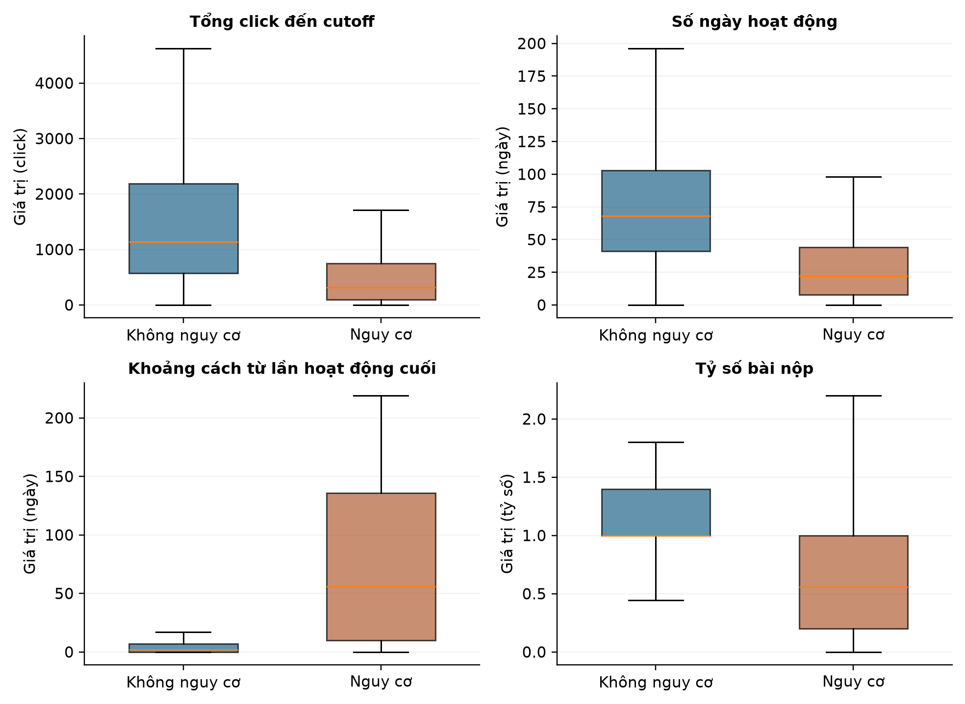
Hình 3.5. Phân bố bốn đặc trưng hành vi theo nhãn trên tập huấn luyện
Nhóm không nguy cơ có trung vị tổng click là 1.140 và số ngày hoạt động là 68; các giá trị tương ứng của nhóm nguy cơ là 317 và 22. Kết quả cho thấy hai nhóm khác nhau về mức độ tương tác và số ngày xuất hiện hoạt động trên VLE. Tuy nhiên, phần phân bố chồng lấn vẫn cho thấy một biến riêng lẻ không đủ phân tách mọi lượt học.
Trung vị khoảng cách từ lần hoạt động cuối là 2 ngày ở nhóm không nguy cơ và 56 ngày ở nhóm nguy cơ. Chênh lệch này bổ sung góc nhìn về tính liên tục của hoạt động: tổng tương tác trong toàn khoảng quan sát cần được xem cùng mức độ gần của lần tương tác cuối với thời điểm dự báo.
Tỷ số bài nộp có trung vị 1,000 ở nhóm không nguy cơ và khoảng 0,556 ở nhóm nguy cơ. Giá trị trên 1 xuất hiện do cách tính số bài đã nộp so với số bài đến hạn. Vì vậy, chỉ số được diễn giải theo định nghĩa tổng hợp đã nêu ở mục 3.6, thay vì xem mọi giá trị như phần trăm hoàn thành bị giới hạn ở 100%.

3.8.3. Ý nghĩa của phân tích đặc trưng
Những khác biệt quan sát được là quan hệ mô tả trên dữ liệu, không phải bằng chứng một hành vi riêng lẻ gây ra kết quả học tập. Vai trò của các biến trong dự báo cần được xem xét thông qua quá trình lựa chọn đặc trưng và đánh giá mô hình. Vì vậy, phân tích khám phá được sử dụng để hiểu cấu trúc đầu vào và hỗ trợ diễn giải các kết quả thực nghiệm.

3.9. Tóm tắt chương
Chương đã trình bày quy trình chuẩn bị dữ liệu từ bảy bảng OULAD đến các ma trận đầu vào phục vụ mô hình. Đơn vị phân tích là lượt học; phạm vi thông tin được xác định theo cutoff; nhãn kết quả được tách khỏi đặc trưng. Dữ liệu tương tác VLE và bài nộp được tổng hợp theo thời gian, kết hợp với thông tin nền để hình thành 38 biến ứng viên.
Dữ liệu thiếu được xử lý theo ý nghĩa nghiệp vụ và bằng phương pháp trung vị hoặc giá trị xuất hiện nhiều nhất đối với thuộc tính đầu vào. Các tham số điền khuyết và mã hóa được học từ phần dữ liệu huấn luyện tương ứng, giúp kiểm soát phạm vi thông tin khi đánh giá. Phép mã hóa tạo biểu diễn số nhất quán; phân tích khám phá làm rõ sự khác biệt hành vi giữa các nhóm nhãn. Trên cơ sở dữ liệu đã chuẩn bị, chương tiếp theo trình bày thiết lập thực nghiệm, so sánh phương pháp lựa chọn đặc trưng và đánh giá các bộ phân loại.

CHƯƠNG 4. THỰC NGHIỆM VÀ ĐÁNH GIÁ KẾT QUẢ
Chương này trình bày thiết lập thực nghiệm và đánh giá phương pháp lựa chọn đặc trưng cho bài toán dự báo nguy cơ học tập. Dữ liệu đầu vào gồm 38 biến được xây dựng theo quy trình ở Chương 3. Các thực nghiệm được tổ chức theo thứ tự: xây dựng mô hình đối chứng đủ biến, áp dụng các phương pháp lựa chọn đặc trưng, so sánh trên ba bộ học, kiểm chứng độ ổn định và đánh giá cấu hình được lựa chọn.

4.1. Mục tiêu và quy trình thực nghiệm

4.1.1. Các câu hỏi thực nghiệm
Câu hỏi thứ nhất là chất lượng dự báo thay đổi như thế nào khi thông tin quan sát tăng từ 50% lên 75% thời lượng học phần. Hai mốc được đánh giá bằng cùng quy tắc tạo đặc trưng, nhưng thành phần lượt học có thể thay đổi do điều kiện còn theo học tại cutoff. Vì vậy, chênh lệch chỉ số được diễn giải đồng thời với đặc điểm quần thể ở từng mốc.
Câu hỏi thứ hai là việc giảm số biến có duy trì được chất lượng dự báo so với dùng đủ 38 biến hay không. Nghiên cứu so sánh bốn phương án: giữ toàn bộ biến, HCO, VNLS và HCO–VNLS. Số biến, AP, Recall và F1 được xem xét cùng nhau để tránh đồng nhất một nghiệm gọn với một bộ phân loại tốt hơn.
Câu hỏi thứ ba là kết quả lựa chọn biến có thay đổi khi sử dụng LightGBM, XGBoost hoặc CatBoost làm bộ đánh giá hay không. Câu hỏi thứ tư xem xét độ nhạy theo seed, mức tương đồng của các tập biến và hiệu quả so với lựa chọn ngẫu nhiên cùng kích thước. Các câu hỏi này giúp xác định phạm vi đóng góp của phương pháp trước khi lựa chọn cấu hình ứng dụng.

4.1.2. Trình tự thực nghiệm
Trước hết, ba bộ học được huấn luyện với toàn bộ 38 biến để hình thành đối chứng. Tiếp theo, từng phương pháp tìm kiếm đánh giá các mặt nạ bằng kiểm định chéo bên trong tập huấn luyện. Tập biến được trả về dùng để huấn luyện bộ phân loại trên train và đánh giá trên validation. Các lượt kiểm chứng thay đổi seed tìm kiếm, đối chiếu với mặt nạ ngẫu nhiên và loại lần lượt từng biến của cấu hình được chọn.
Sau khi cố định cấu hình, mô hình được huấn luyện lại bằng train và validation, rồi đánh giá trên test. Trong toàn chương, chỉ số kiểm định chéo, chỉ số validation và chỉ số test được trình bày riêng để làm rõ vai trò của từng giai đoạn.

4.2. Thiết lập thực nghiệm và phương pháp đánh giá

4.2.1. Môi trường và cấu hình
Thực nghiệm so sánh sử dụng Python và các thư viện xử lý dữ liệu, học máy trong Bảng 4.1. Ba bộ học được cấu hình chạy trên CPU với bốn luồng. Các phiên bản là phiên bản của môi trường thực nghiệm được ghi nhận khi chạy, không phải yêu cầu phải sử dụng phiên bản thư viện mới nhất.
Bảng 4.1. Môi trường phần mềm và các thiết lập chung
Thành phần | Phiên bản / thiết lập
Python | 3.12.6
numpy | 2.2.6
pandas | 2.2.2
scikit-learn | 1.6.0
lightgbm | 4.7.0
catboost | 1.2.10
xgboost | 3.1.2
Thực thi | CPU; 4 luồng cho mỗi bộ học
Seed mô hình / chia tập | 41 / 41
Cutoff so sánh | 50% và 75%
Ngưỡng phân loại | 0,50

Cấu hình của từng bộ học được cố định như Bảng 4.2. Số cây cùng bằng 80 tạo một thiết lập so sánh cụ thể; điều này không có nghĩa ba họ mô hình có cùng độ phức tạp hoặc đã được tối ưu siêu tham số tương đương. Các tham số còn lại giữ theo thiết lập của thư viện khi không được chỉ định riêng.
Bảng 4.2. Tham số các bộ học và bộ chọn đặc trưng
Bộ học | Cấu hình cố định
LightGBM | 80 cây; learning_rate=0,055; num_leaves=15; min_child_samples=35; random_state=41; n_jobs=4.
XGBoost | 80 cây; learning_rate=0,055; max_depth=4; min_child_weight=1; reg_lambda=1; tree_method=hist; CPU; random_state=41; n_jobs=4.
CatBoost | 80 iterations; learning_rate=0,055; depth=5; l2_leaf_reg=5; CPU; random_seed=41; thread_count=4.
Tìm kiếm | 38 bit; alpha=0,85; 8 mặt nạ mới; population=3 cho HCO và HCO–VNLS; 3 GroupKFold.

Các lượt đo thời gian sử dụng cùng giao thức so sánh trong phạm vi từng lần chạy. Nghiên cứu không sử dụng thông số GPU hoặc cấu hình bộ nhớ làm căn cứ giải thích hiệu năng khi các thông tin này chưa được ghi nhận trong giao thức.

4.2.2. Phân chia dữ liệu theo sinh viên
Đơn vị quan sát là lượt học, nhưng đơn vị phân chia là sinh viên. Danh sách id_student duy nhất được sắp xếp và hoán vị với seed 41; khoảng 70% sinh viên thuộc train, 15% thuộc validation và 15% thuộc test. Mỗi sinh viên giữ cùng nhóm ở các lượt học và các mốc cutoff. Quy tắc này hạn chế trường hợp mô hình được huấn luyện bằng một lượt học rồi đánh giá bằng lượt học khác của cùng người.
Bảng 4.3. Số lượt học của các tập dữ liệu tại từng cutoff
Cutoff | Tổng lượt | Train | Validation | Test
50% | 24.599 | 17.310 | 3.638 | 3.651
60% | 23.935 | 16.845 | 3.537 | 3.553
65% | 23.584 | 16.607 | 3.479 | 3.498
70% | 23.375 | 16.458 | 3.445 | 3.472
75% | 23.159 | 16.297 | 3.415 | 3.447

Tỷ lệ 70/15/15 áp dụng cho sinh viên, nên tỷ lệ số lượt học sau lọc không nhất thiết bằng đúng các tỷ lệ trên. Tại cutoff 75%, train gồm 16.297 lượt học, validation gồm 3.415 và test gồm 3.447. Hình 4.1 trình bày vai trò các tập trong quá trình lựa chọn và đánh giá.
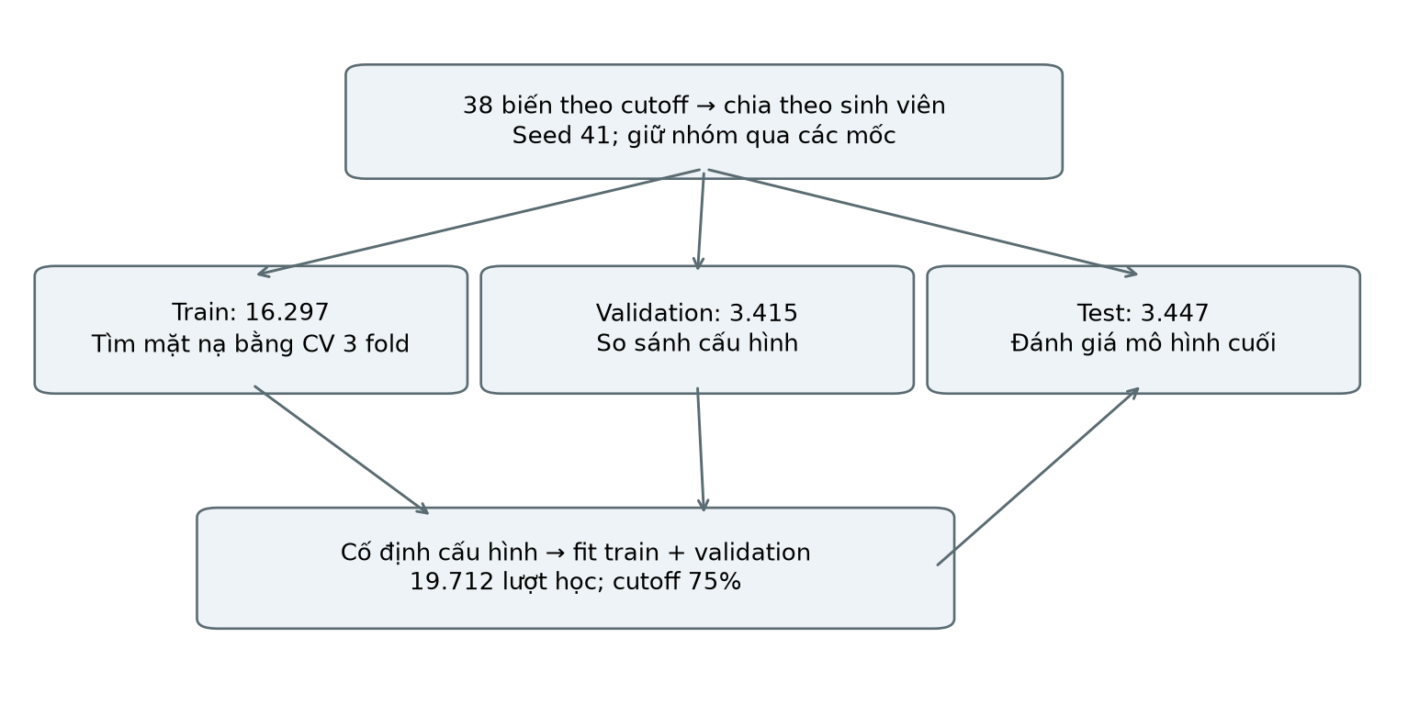
Hình 4.1. Phân chia dữ liệu và vai trò các tập tại cutoff 75%
Các mốc 60%, 65% và 70% được thống kê để mô tả quy mô dữ liệu. So sánh chất lượng mô hình trong chương này tập trung tại 50% và 75%; không suy diễn chỉ số phân loại cho các mốc trung gian từ số lượng lượt học.

4.2.3. Kiểm định chéo và kiểm soát rò rỉ dữ liệu
Mỗi mặt nạ được đánh giá bằng GroupKFold với ba fold theo id_student, chỉ trong train. Với từng fold, các biến được chọn trước khi khởi tạo đường ống; bộ điền khuyết, bộ mã hóa và bộ phân loại được học trên phần huấn luyện của fold. Đường ống sau đó dự đoán xác suất trên phần đánh giá của fold. AP trung bình của ba fold là thành phần chất lượng dự báo trong hàm mục tiêu.
Khi đánh giá validation, đường ống được học lại trên toàn bộ train với tập biến đã chọn. Khi huấn luyện mô hình cuối, train và validation được kết hợp sau khi cố định cấu hình. Test không tham gia các lần fit này. Các trường định danh, nhãn risk, final_result và split không thuộc tập biến ứng viên; sự kiện sau cutoff không tham gia xây dựng biến.

4.2.4. Các chỉ số đánh giá
Lớp nguy cơ là lớp dương, gồm Fail và Withdrawn. Các chỉ số đánh giá gồm Accuracy, Precision, Recall, F1 của lớp nguy cơ, AP, ROC-AUC và Brier. Khái niệm, công thức và phạm vi diễn giải được trình bày chi tiết tại mục 2.10 của Chương 2 [25], [31].
Các chỉ số phân loại theo nhãn được tính tại ngưỡng mặc định 0,50. AP, ROC-AUC và Brier được tính trực tiếp từ xác suất; AP không đồng nhất với ROC-AUC hoặc PR-AUC nội suy hình thang. Số biến gốc, số cột mã hóa và các thời gian tìm kiếm, fit, predict được báo cáo độc lập để phân tích đánh đổi chi phí và hiệu năng.

4.3. Xây dựng các mô hình đối chứng

4.3.1. Baseline sử dụng đủ 38 biến
Baseline là bộ phân loại sử dụng toàn bộ 38 biến gốc, chưa áp dụng lựa chọn đặc trưng. LightGBM, XGBoost và CatBoost được đánh giá tại hai cutoff với cấu hình ở mục 4.2.1. Giữ đối chứng đủ biến của từng bộ học giúp phân biệt tác động của chọn biến với tác động của việc đổi thuật toán phân loại.

4.3.2. Các bước huấn luyện và dự đoán
Đối với LightGBM và XGBoost, đầu vào được tách thành nhánh số và nhánh phân loại. Nhánh số điền trung vị; nhánh phân loại điền mode và mã hóa One-Hot. Cả hai nhánh được kết hợp bằng ColumnTransformer rồi đưa vào bộ phân loại. Không có bước chuẩn hóa StandardScaler hoặc MinMaxScaler trong hai đường ống này.
CatBoost nhận thuộc tính phân loại theo cơ chế riêng: giá trị phân loại thiếu được thay bằng THIEU, biến số thiếu giữ NaN. Mỗi đường ống được fit trên train rồi dự đoán xác suất nguy cơ cho validation. Từ xác suất, tính AP, ROC-AUC và Brier; từ nhãn tại ngưỡng 0,50, tính Accuracy, Precision, Recall và F1. Các bộ học được so sánh trên cùng tập validation ở mỗi cutoff.

4.3.3. Kết quả tại cutoff 50% và 75%
Bảng 4.4. Kết quả validation của các baseline đủ 38 biến
Cutoff | Bộ học | Acc. | Prec. | Recall | F1 | AP
50% | LightGBM | 0,8128 | 0,8465 | 0,6230 | 0,7178 | 0,8511
50% | XGBoost | 0,8101 | 0,8592 | 0,6014 | 0,7076 | 0,8492
50% | CatBoost | 0,8101 | 0,8577 | 0,6029 | 0,7081 | 0,8489
75% | LightGBM | 0,8735 | 0,9200 | 0,6898 | 0,7884 | 0,8970
75% | XGBoost | 0,8729 | 0,9257 | 0,6829 | 0,7860 | 0,8953
75% | CatBoost | 0,8714 | 0,9184 | 0,6847 | 0,7845 | 0,8979

Tại 50%, LightGBM có AP cao nhất trong ba baseline, đạt 0,851085. Tại 75%, CatBoost có AP cao nhất, đạt 0,897867. Các baseline đều có AP cao hơn ở 75%, nhưng quần thể còn theo học cũng thay đổi. Kết quả cho thấy lợi ích dự báo của mốc quan sát muộn trong thiết lập này; chưa đủ để khẳng định 75% là thời điểm can thiệp tốt nhất trong thực tế.

4.4. Cài đặt phương pháp lựa chọn đặc trưng

4.4.1. Biểu diễn nghiệm và hàm mục tiêu
Một nghiệm là mặt nạ m gồm 38 bit. Bit bằng 1 giữ biến tương ứng; bit bằng 0 loại biến. Mặt nạ tác động lên biến gốc trước mã hóa, do đó khi một biến phân loại được chọn, toàn bộ cột One-Hot của biến đó được tạo trong đường ống. Nghiệm không có biến được loại khỏi quá trình tìm kiếm.
Với k là số biến được chọn và AP CV là AP trung bình của ba fold trong train, hàm mục tiêu được cực đại hóa:
Hàm mục tiêu kết hợp AP CV với độ gọn theo công thức (2.18) ở Chương 2, sử dụng α = 0,85 và D = 38. Cách tính AP CV được trình bày tại mục 2.8.1. Fitness được dùng để tìm nghiệm; AP, Recall và F1 trên validation dùng để xem xét chất lượng bộ phân loại.
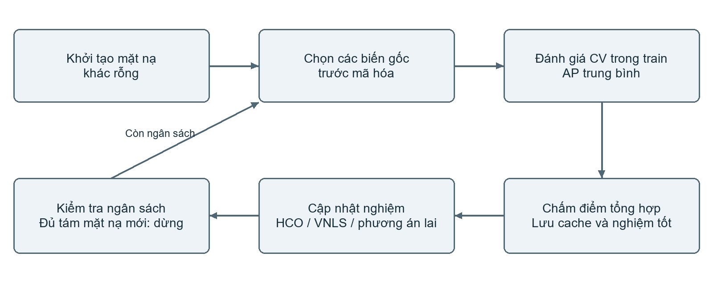
Hình 4.2. Các bước đánh giá và cập nhật mặt nạ lựa chọn đặc trưng
Mỗi mặt nạ đã chấm được lưu trong cache theo chuỗi bit. Khi gặp lại cùng mặt nạ trong cùng bộ đánh giá, chương trình dùng lại điểm thay vì fit thêm ba mô hình. Ngân sách được tính theo số mặt nạ mới thực sự chấm, không phải số lần gọi hàm hoặc số lần cập nhật vị trí.

4.4.2. Các bước của phiên bản HCO trong thực nghiệm
Phiên bản tìm kiếm mang tên HCO sử dụng quần thể ba nghiệm trong không gian 38 chiều. Vị trí ban đầu được lấy đều trong khoảng [−2; 2], vận tốc trong khoảng [−0,5; 0,5]. Xác suất giữ biến được tính qua hàm sigmoid của vị trí; từng bit được lấy mẫu bằng cách so sánh xác suất này với một số ngẫu nhiên đều trong [0; 1]. Nếu mặt nạ toàn 0, một vị trí được bật để bảo đảm có đầu vào cho bộ học.
Ở mỗi vòng, các mặt nạ được chấm bằng hàm mục tiêu ở mục 4.4.1. Nghiệm có fitness lớn hơn nghiệm tốt nhất được lưu lại. Chương trình lấy thêm một mặt nạ ngẫu nhiên trong quần thể làm nghiệm lân cận để cập nhật vận tốc và vị trí của từng cá thể.
Cập nhật vận tốc, vị trí và lấy mẫu bit theo các công thức (2.13)–(2.16) ở Chương 2. Trong thực nghiệm, độ dịch chuyển vị trí được chặn theo giới hạn [-2, 2]; các mặt nạ sinh ra tiếp tục được đánh giá trong ngân sách còn lại.
Sau khi cập nhật, các mặt nạ mới được đưa vào vòng đánh giá tiếp theo. Chương trình dừng khi số mặt nạ mới đạt ngân sách tám hoặc đạt giới hạn vòng lặp bảo vệ. Seed 41 được sử dụng trong so sánh chính. Mỗi lần chấm một mặt nạ mới gồm ba lần fit theo GroupKFold, nên tám mặt nạ tương ứng 24 lần fit bên trong CV, chưa kể lần fit cuối trên toàn train.
Các bước trên mô tả phiên bản triển khai được sử dụng trong thực nghiệm. Chúng không bao hàm toàn bộ cơ chế của HCO gốc, chẳng hạn chọn lọc quần thể theo cơ chế sinh học hoặc siêu hoạt hóa. Vì vậy, kết quả được gắn với phiên bản triển khai cụ thể, không được dùng để khẳng định tái hiện đầy đủ mọi thành phần của thuật toán gốc.

4.4.3. Tìm kiếm lân cận của phiên bản VNLS đã cài đặt
Phương án VNLS bắt đầu bằng một mặt nạ nhị phân ngẫu nhiên khác rỗng. Sau khi chấm nghiệm ban đầu, mỗi bước sao chép nghiệm tốt nhất, chọn ngẫu nhiên một vị trí và lật bit tại vị trí đó. Nghiệm ứng viên được chấp nhận khi fitness lớn hơn fitness hiện tại; nếu bằng hoặc thấp hơn, nghiệm tốt nhất được giữ nguyên.
Mỗi phép lật bit thêm hoặc bỏ đúng một biến. Nếu ứng viên trở thành mặt nạ rỗng, ứng viên được bỏ qua. Một mặt nạ đã có trong cache không tiêu tốn lượt chấm mới. Điều kiện dừng sử dụng số mặt nạ mới và giới hạn số lần thử nhằm tránh lặp quá lâu khi liên tục gặp lại nghiệm đã chấm.
Trong phiên bản được dùng để tạo kết quả, cấu trúc lân cận là lật một bit. Không có chuỗi thao tác hoán đổi, thêm hoặc bỏ đồng thời nhiều biến được cài đặt thành các cấu trúc lân cận khác nhau. Do đó, tên VNLS trong các bảng là tên phương án thực nghiệm của nghiên cứu; cơ chế thực thi được xác định bởi mô tả trên, thay vì mặc định có đầy đủ các biến thể tìm kiếm lân cận.

4.4.4. Kết hợp hai pha trong HCO–VNLS
HCO–VNLS sử dụng cùng cách khởi tạo, đánh giá quần thể và cập nhật vị trí của pha HCO. Sau khi chấm quần thể, nếu còn ngân sách, phương pháp tìm kiếm cục bộ được áp dụng quanh nghiệm tốt nhất. Trong pha này, ứng viên được tạo bằng lật một bit và chỉ thay nghiệm hiện tại khi fitness tăng.
Số bước cục bộ của một lần gọi không vượt quá năm và bị giới hạn bởi ngân sách còn lại. Seed cho pha cục bộ được xác định từ seed tìm kiếm cộng chỉ số vòng hiện tại. Hai pha dùng chung hàm mục tiêu và cache, nên một mặt nạ trùng không bị chấm lại khi chuyển pha. Nghiệm sau tìm kiếm cục bộ tiếp tục tham gia quá trình cập nhật quần thể nếu còn ngân sách.
Trong các kết quả được lưu, mỗi phương pháp chấm tám mặt nạ mới cho mỗi bộ học, cutoff và seed tìm kiếm. Bằng nhau về số lần chấm không đồng nghĩa bằng nhau về tổng thời gian: chi phí mỗi lần chấm phụ thuộc bộ học và số biến. Thiết lập này là đối chứng theo ngân sách đánh giá, chưa phải đối chứng theo cùng thời gian tính toán.

4.5. Kết quả lựa chọn đặc trưng với LightGBM

4.5.1. So sánh bốn phương án tại hai cutoff
Thực nghiệm đầu tiên cố định LightGBM 80 cây, thay đổi phương án lựa chọn biến và cutoff. Bảng 4.5 trình bày tám cấu hình ở seed 41. Fitness được tính trong train-CV; Recall, F1 và AP trong bảng được tính trên validation. Baseline đủ biến không thực hiện tìm kiếm nên không có fitness tìm kiếm ở bảng này.
Bảng 4.5. Kết quả lựa chọn đặc trưng với LightGBM trên validation
Cutoff | Phương án | Biến | Fitness CV | Recall | F1 | AP
50% | Full features | 38 | — | 0,6230 | 0,7178 | 0,851085
50% | HCO | 17 | 0,7973 | 0,6115 | 0,7086 | 0,845177
50% | VNLS | 16 | 0,8041 | 0,6137 | 0,7117 | 0,846981
50% | HCO-VNLS | 16 | 0,8025 | 0,6014 | 0,7025 | 0,845151
75% | Full features | 38 | — | 0,6898 | 0,7884 | 0,896987
75% | HCO | 17 | 0,8336 | 0,6787 | 0,7818 | 0,891541
75% | VNLS | 16 | 0,8423 | 0,6907 | 0,7879 | 0,892561
75% | HCO-VNLS | 17 | 0,8378 | 0,6898 | 0,7892 | 0,896757

Tại cutoff 50%, phương án đủ biến đạt AP 0,851085, cao hơn ba phương án giảm biến. VNLS giữ 16 biến và đạt AP 0,846981, cao nhất trong ba phương án chọn biến ở seed này. HCO–VNLS cũng giữ 16 biến nhưng AP bằng 0,845151, Recall bằng 0,601439. Kết quả không cho thấy phương pháp lai luôn tốt hơn hai thành phần ở mọi cutoff.
Tại cutoff 75%, HCO–VNLS giữ 17 biến, đạt AP 0,896757 và F1 0,789216. AP gần với baseline 0,896987; Recall của hai phương án cùng bằng 0,689803. HCO giữ 17 biến nhưng AP thấp hơn, đạt 0,891541; VNLS giữ 16 biến, đạt AP 0,892561 và Recall 0,690660.
Như vậy, điểm đáng chú ý của cấu hình lai tại 75% là duy trì chất lượng gần baseline với đầu vào gọn hơn. Kết quả không chứng minh tăng AP so với đủ biến. Chênh lệch nhỏ về Accuracy hoặc F1 cũng không được diễn giải thành cải thiện có ý nghĩa thống kê khi chưa có phép kiểm định phù hợp.

4.5.2. Diễn biến tìm kiếm theo số mặt nạ đã đánh giá
Hình 4.3 thể hiện fitness tốt nhất sau từng mặt nạ mới, với cutoff 75% và seed 41. Đường LightGBM được dựng từ các bản ghi đánh giá mặt nạ; hai bộ học còn lại được đưa cùng hình để làm rõ ảnh hưởng của bộ đánh giá lên diễn biến tìm kiếm. Mỗi đường có tám lượt chấm, đúng ngân sách của cấu hình so sánh.
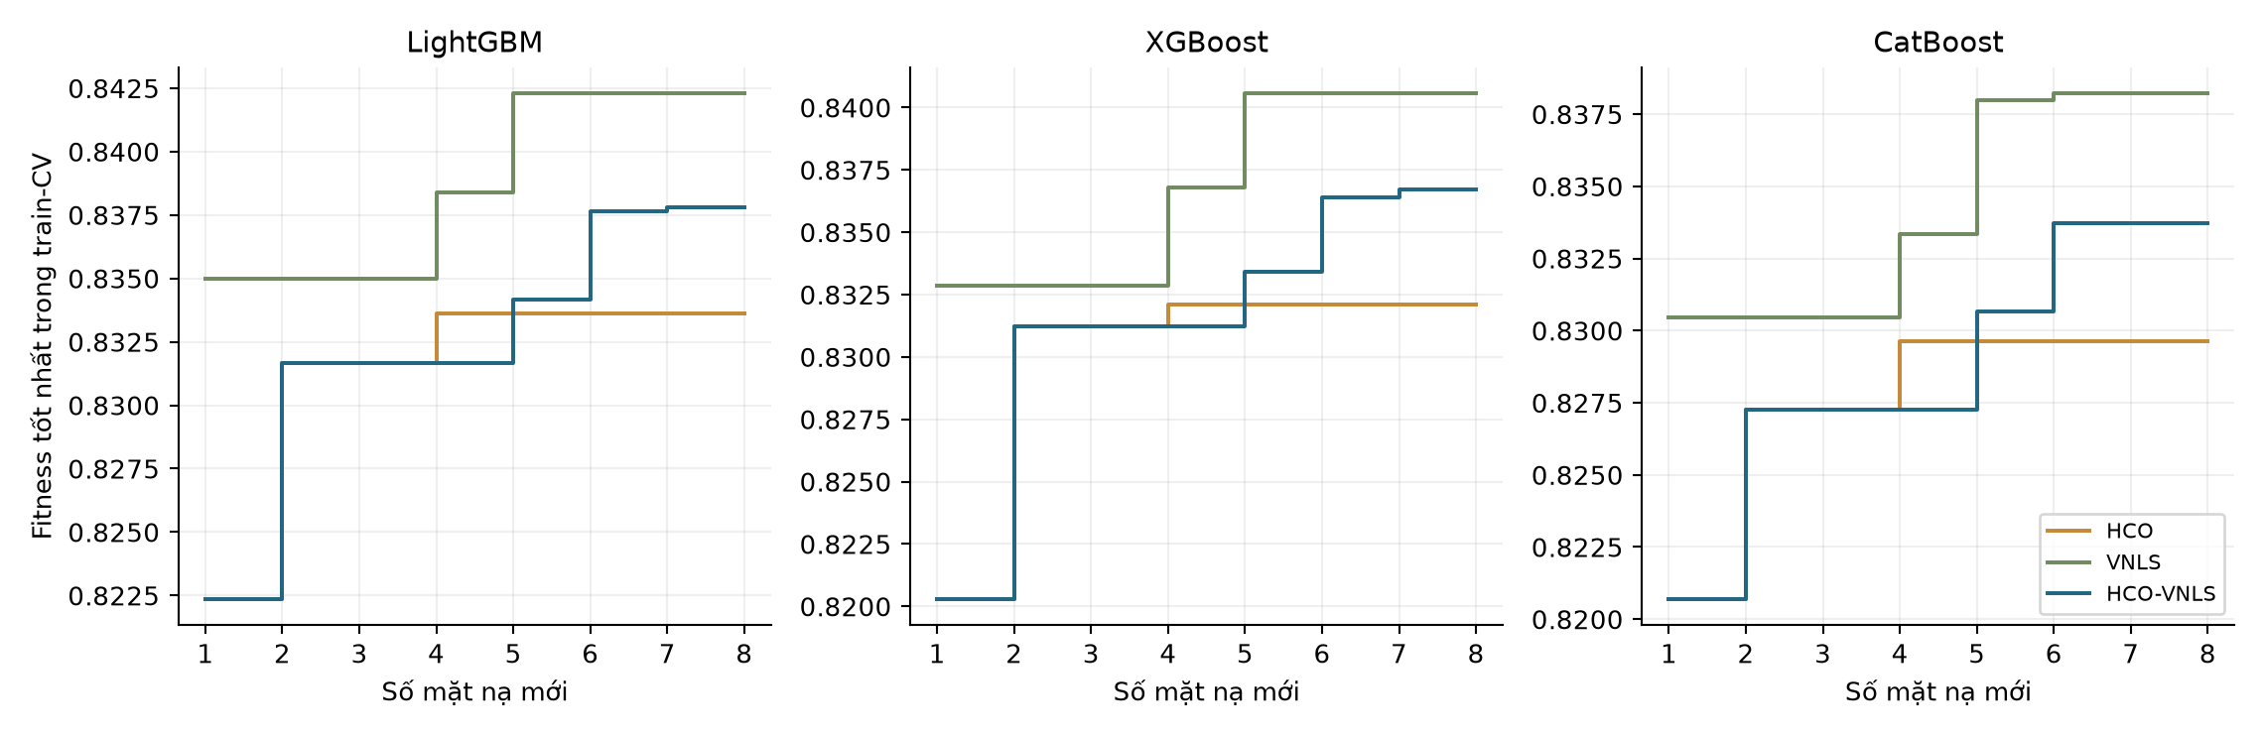
Hình 4.3. Fitness tốt nhất theo số mặt nạ mới tại cutoff 75%, seed 41
Trục hoành là số mặt nạ mới đã chấm, không phải số thế hệ hoặc thời gian thực. Trục tung là fitness tổng hợp, không phải AP validation. Đường dạng bậc thang không giảm vì chương trình luôn giữ điểm tốt nhất đã gặp. Một đoạn nằm ngang cho biết các mặt nạ tiếp theo chưa cải thiện nghiệm tốt nhất trong phạm vi các lượt chấm đó.
Một bước tăng có thể xuất phát từ AP CV tăng, số biến giảm hoặc cả hai. Vì vậy, hình được đọc cùng Bảng 4.5 và các kết quả validation; không suy từ độ cao của đường fitness rằng mô hình có Recall hoặc AP ngoài train tốt hơn. Việc dùng chung số lượt chấm giúp quan sát hiệu quả tìm kiếm trong ngân sách nhỏ nhưng không xác nhận tốc độ hội tụ toàn cục.
Tám lượt chấm chỉ khảo sát một phần rất nhỏ trong không gian tối đa 2³⁸ mặt nạ. Các đường này là diễn biến tìm kiếm trong thiết lập đã chạy. Chúng chưa đủ chứng minh phương pháp đã hội tụ, tìm được tối ưu toàn cục hoặc chắc chắn tránh được cực trị cục bộ. Việc tăng ngân sách thuộc hướng kiểm chứng tiếp theo, không được bổ sung thành kết quả của thực nghiệm hiện tại.

4.5.3. Đánh đổi giữa số biến và chất lượng dự báo
Hình 4.4 biểu diễn số biến gốc và AP validation của tám cấu hình LightGBM. Cách biểu diễn này giúp xem trực tiếp mức giảm đầu vào phải đánh đổi bằng bao nhiêu chất lượng thứ hạng, thay vì chỉ nhìn một điểm fitness có trọng số.
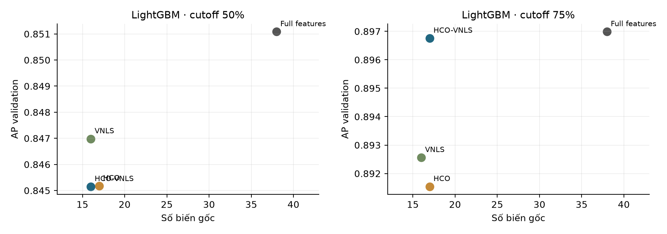
Hình 4.4. Đánh đổi giữa số biến và AP validation của LightGBM ở hai cutoff
Tại cutoff 75%, giảm từ 38 xuống 17 biến tương ứng loại 21 biến, tức 55,26% số biến gốc. Số cột sau tiền xử lý giảm từ 76 xuống 30. Hai tỷ lệ mô tả những đại lượng khác nhau: số biến gốc phản ánh đầu vào cần thu thập, còn số cột phản ánh biểu diễn số của đường ống.
AP của HCO–VNLS thấp hơn baseline khoảng 0,000230, tương ứng 0,0230 điểm phần trăm khi biểu diễn AP trên thang phần trăm. Accuracy tăng từ 0,873499 lên 0,874085, chênh khoảng 0,0586 điểm phần trăm; Recall giữ nguyên. Các chênh lệch nhỏ này hỗ trợ nhận định duy trì chất lượng trong cấu hình đã đánh giá, không đủ để khẳng định tăng năng lực phân loại nói chung.
Tại cutoff 50%, cả ba phương án giảm biến đều có AP và Recall thấp hơn baseline. Cùng một cơ chế tìm kiếm có thể đưa đến các đánh đổi khác nhau khi quần thể và thông tin thời gian thay đổi. Vì vậy, việc chọn cấu hình phải gắn với cutoff và mục tiêu cụ thể; không dùng kết quả tốt ở 75% để thay cho đánh giá ở 50%.
Phân tích hai mục tiêu ở đây là mô tả thực nghiệm. Nghiên cứu tối ưu hàm tổng có trọng số, chưa dựng đầy đủ tập nghiệm không bị trội hoặc chứng minh tính tối ưu Pareto. Thuật ngữ “đánh đổi” phù hợp hơn khẳng định “tối ưu Pareto vượt trội” đối với bằng chứng hiện có.

4.6. So sánh trên ba bộ học Boosting

4.6.1. Kết quả 24 cấu hình
Thực nghiệm mở rộng giữ hai cutoff, bốn phương án chọn biến và thay bộ học bằng LightGBM, XGBoost hoặc CatBoost. Tổng số cấu hình là 3 × 2 × 4 = 24. Các bảng 4.6 và 4.7 chia kết quả theo cutoff để mỗi phép so sánh sử dụng cùng tập validation và không trộn số lượng quan sát giữa hai mốc.
Bảng 4.6. So sánh 12 cấu hình trên validation tại cutoff 50% (3.638 lượt học)
Bộ học | Phương án | Biến / cột | Acc. | Recall | F1 | AP
LightGBM | Full features | 38 / 76 | 0,8128 | 0,6230 | 0,7178 | 0,851085
LightGBM | HCO | 17 / 41 | 0,8079 | 0,6115 | 0,7086 | 0,845177
LightGBM | VNLS | 16 / 38 | 0,8101 | 0,6137 | 0,7117 | 0,846981
LightGBM | HCO-VNLS | 16 / 29 | 0,8054 | 0,6014 | 0,7025 | 0,845151
XGBoost | Full features | 38 / 76 | 0,8101 | 0,6014 | 0,7076 | 0,849215
XGBoost | HCO | 17 / 41 | 0,8095 | 0,5971 | 0,7055 | 0,846477
XGBoost | VNLS | 16 / 38 | 0,8092 | 0,5978 | 0,7054 | 0,844720
XGBoost | HCO-VNLS | 17 / 30 | 0,8087 | 0,5957 | 0,7041 | 0,848753
CatBoost | Full features | 38 / 38 | 0,8101 | 0,6029 | 0,7081 | 0,848889
CatBoost | HCO | 17 / 17 | 0,8079 | 0,5914 | 0,7017 | 0,841382
CatBoost | VNLS | 16 / 16 | 0,8048 | 0,5957 | 0,6999 | 0,840444
CatBoost | HCO-VNLS | 17 / 17 | 0,8037 | 0,5892 | 0,6964 | 0,842623

Ở cutoff 50%, LightGBM đủ biến đạt AP cao nhất trong 12 cấu hình, bằng 0,851085. Baseline XGBoost đạt 0,849215, CatBoost đạt 0,848889. Trong mỗi bộ học, AP của cấu hình lai đều thấp hơn baseline tương ứng. Kết quả này cho thấy giảm biến không bảo đảm cải thiện chất lượng dự báo tại mốc giữa tiến trình học.
Với XGBoost, HCO–VNLS giữ 17 biến và đạt AP 0,848753, gần baseline hơn HCO và VNLS trong cùng bộ học. Với CatBoost, cấu hình lai giữ 17 biến nhưng AP 0,842623. So sánh này phản ánh tác động kết hợp của bộ học và mặt nạ được chọn, không chỉ riêng thuật toán tối ưu.
Bảng 4.7. So sánh 12 cấu hình trên validation tại cutoff 75% (3.415 lượt học)
Bộ học | Phương án | Biến / cột | Acc. | Recall | F1 | AP
LightGBM | Full features | 38 / 76 | 0,8735 | 0,6898 | 0,7884 | 0,896987
LightGBM | HCO | 17 / 41 | 0,8706 | 0,6787 | 0,7818 | 0,891541
LightGBM | VNLS | 16 / 38 | 0,8729 | 0,6907 | 0,7879 | 0,892561
LightGBM | HCO-VNLS | 17 / 30 | 0,8741 | 0,6898 | 0,7892 | 0,896757
XGBoost | Full features | 38 / 76 | 0,8729 | 0,6829 | 0,7860 | 0,895345
XGBoost | HCO | 17 / 41 | 0,8720 | 0,6761 | 0,7831 | 0,890981
XGBoost | VNLS | 15 / 37 | 0,8714 | 0,6812 | 0,7836 | 0,887765
XGBoost | HCO-VNLS | 17 / 30 | 0,8732 | 0,6795 | 0,7855 | 0,894079
CatBoost | Full features | 38 / 38 | 0,8714 | 0,6847 | 0,7845 | 0,897867
CatBoost | HCO | 17 / 17 | 0,8679 | 0,6769 | 0,7779 | 0,888544
CatBoost | VNLS | 15 / 15 | 0,8691 | 0,6804 | 0,7803 | 0,885410
CatBoost | HCO-VNLS | 16 / 16 | 0,8589 | 0,6470 | 0,7580 | 0,883905

Tại cutoff 75%, CatBoost đủ biến dẫn đầu AP với 0,897867. HCO–VNLS + LightGBM đạt 0,896757, gần baseline LightGBM và cao hơn các cấu hình giảm biến khác trong bảng. HCO–VNLS + CatBoost giữ 16 biến nhưng AP giảm xuống 0,883905, Recall bằng 0,646958; vì vậy không thể kết luận phương pháp lai cải thiện đồng đều trên mọi bộ học.
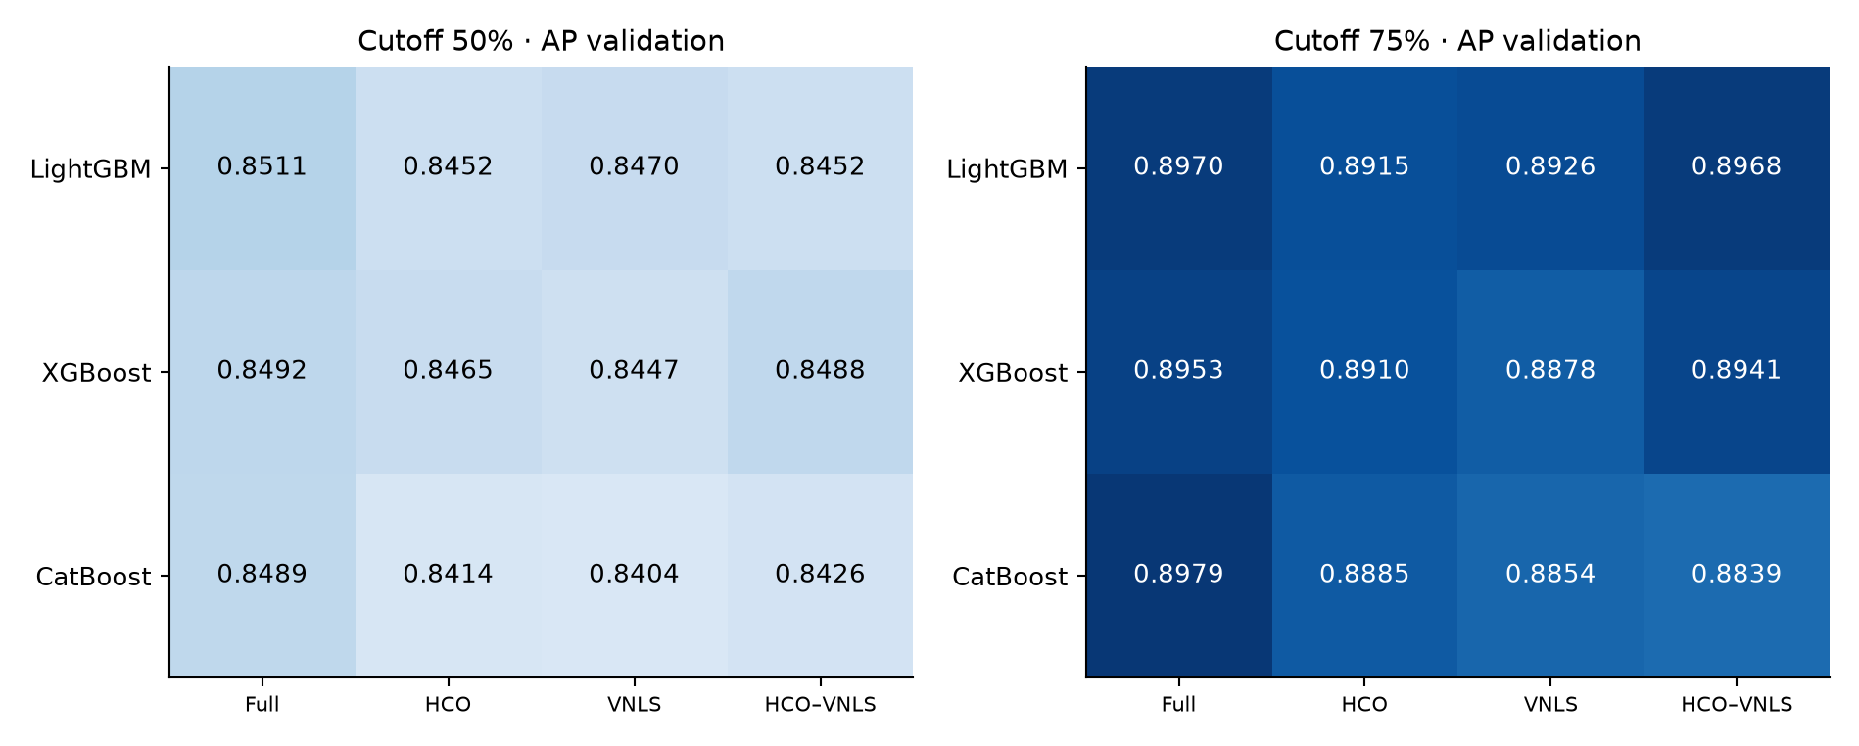
Hình 4.5. AP validation của 24 cấu hình theo cutoff, bộ học và phương án
Các ô trong Hình 4.5 là AP của cùng bảng kết quả. Cần đọc cùng Recall và số biến để lựa chọn cấu hình; ô có AP cao nhất chưa tự xác định phương án phù hợp nhất khi mục tiêu còn gồm độ gọn đầu vào.

4.6.2. Khác biệt giữa các tập biến được chọn
XGBoost và CatBoost thực hiện tìm kiếm với bộ đánh giá của chính mình. Các mặt nạ LightGBM được giữ từ thực nghiệm tương ứng khi đo lại đường ống. Vì vậy, tên HCO–VNLS không có nghĩa ba bộ học nhận cùng một tập biến. Tại 75%, LightGBM và XGBoost cùng giữ 17 biến nhưng CatBoost giữ 16; số lượng bằng nhau cũng không đủ xác nhận danh sách biến giống nhau.
LightGBM và XGBoost đủ biến có 76 cột sau tiền xử lý, còn CatBoost nhận 38 biến gốc với thuộc tính phân loại trực tiếp. Số cột của CatBoost trong bảng là số cột đầu vào bên ngoài, không mô tả toàn bộ biểu diễn nội bộ. Không dùng chênh lệch này để suy ra mô hình nào xử lý ít thông tin hơn.

4.6.3. Chi phí tìm kiếm, huấn luyện và dự đoán
Bảng 4.8. Thời gian các cấu hình tại cutoff 75% trong lượt đo đã lưu
Bộ học | Phương án | Tìm kiếm (s) | Fit (s) | Predict (s)
LightGBM | Full features | — | 0,4016 | 0,0287
LightGBM | HCO | — | 0,2103 | 0,0210
LightGBM | VNLS | — | 0,1726 | 0,0138
LightGBM | HCO-VNLS | — | 0,1603 | 0,0143
XGBoost | Full features | 0,000 | 0,3681 | 0,0175
XGBoost | HCO | 6,131 | 0,1871 | 0,0160
XGBoost | VNLS | 4,926 | 0,1804 | 0,0124
XGBoost | HCO-VNLS | 4,474 | 0,1487 | 0,0106
CatBoost | Full features | 0,000 | 4,9275 | 0,0184
CatBoost | HCO | 106,371 | 4,0081 | 0,0111
CatBoost | VNLS | 97,990 | 4,1465 | 0,0091
CatBoost | HCO-VNLS | 101,819 | 7,0622 | 0,0159

Fit gồm tiền xử lý và huấn luyện trên train; predict gồm biến đổi và dự đoán toàn bộ validation, không phải thời gian một yêu cầu web. Thời gian tìm kiếm LightGBM để trống vì mặt nạ được giữ lại, không chạy lại tìm kiếm trong lượt đo đối chứng; dấu “—” không có nghĩa chi phí bằng 0.
Các thời gian được đo một lần và phụ thuộc môi trường chạy. Cần phân biệt mức giảm số cột với mức giảm thời gian thực tế; chưa có phép đo lặp hoặc kiểm thử tải dịch vụ để khẳng định tốc độ phản hồi triển khai.

4.7. Kiểm chứng độ ổn định và đối chứng ngẫu nhiên

4.7.1. Kết quả qua năm seed tìm kiếm
Thực nghiệm kiểm chứng sử dụng LightGBM cố định, hai cutoff và năm seed tìm kiếm 41, 77, 103, 211, 307. Chia tập và random_state của bộ học giữ nguyên. Mỗi phương pháp chấm tám mặt nạ mới cho từng seed. Bảng 4.9 tổng hợp AP validation; SD là độ lệch chuẩn mẫu giữa năm seed, không phải sai số chuẩn hoặc khoảng tin cậy của mô hình.
Bảng 4.9. Độ biến thiên theo seed của các phương pháp chọn biến
Cutoff | Phương án | Biến TB | AP TB ± SD | Recall TB | Jaccard
50% | HCO | 17,4 | 0,844793 ± 0,004270 | 0,6114 | 0,3183
50% | HCO-VNLS | 15,4 | 0,845104 ± 0,004091 | 0,6078 | 0,2962
50% | VNLS | 16,0 | 0,844388 ± 0,003340 | 0,6115 | 0,2667
75% | HCO | 16,6 | 0,889757 ± 0,007767 | 0,6737 | 0,2861
75% | HCO-VNLS | 15,6 | 0,893906 ± 0,003150 | 0,6877 | 0,2568
75% | VNLS | 16,2 | 0,891084 ± 0,003294 | 0,6895 | 0,2674

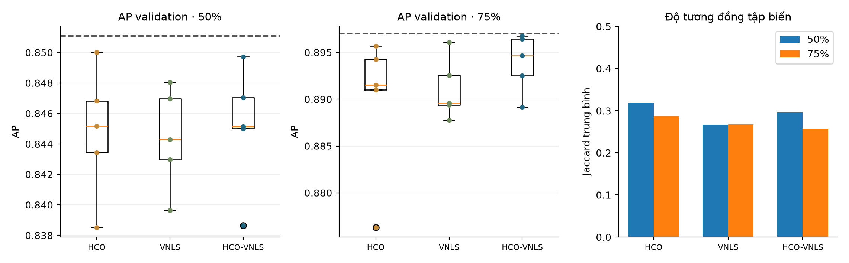
Hình 4.6. Phân bố AP validation qua năm seed và Jaccard của tập biến
Ở 75%, HCO–VNLS có AP trung bình 0,893906 ± 0,003150, cao nhất trong ba phương pháp giảm biến, nhưng vẫn thấp hơn baseline đủ biến 0,896987. HCO dao động lớn hơn; VNLS có Recall trung bình nhỉnh hơn phương pháp lai. Không mặt nạ nào trong 30 mặt nạ tìm kiếm vượt AP baseline đủ biến ở cùng cutoff. Kết quả cho thấy cần xét đồng thời mức trung bình và độ biến thiên, thay vì chỉ chọn seed có chỉ số cao nhất.

4.7.2. Độ tương đồng Jaccard và tần suất chọn biến
Độ tương đồng tập biến được tính bằng chỉ số Jaccard theo mục 2.10.4 ở Chương 2. Với 5 seed có 10 cặp tập biến; Bảng 4.9 báo cáo trung bình 10 cặp trong cùng phương pháp và cutoff. Chỉ số cao hơn thể hiện tập biến ổn định hơn.
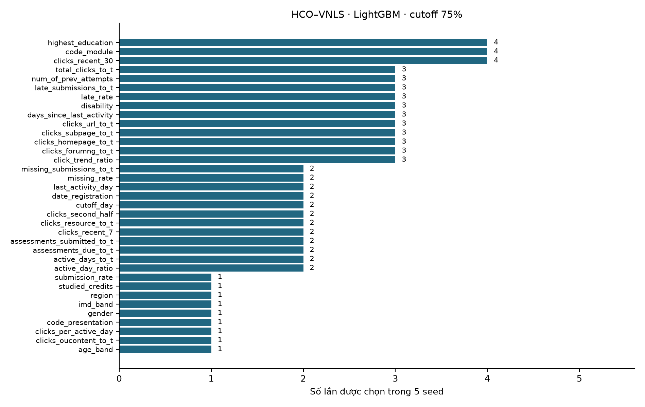
Hình 4.7. Tần suất chọn biến của HCO–VNLS qua năm seed tại cutoff 75%
Jaccard của HCO–VNLS tại 75% bằng 0,2568, thấp hơn HCO 0,2861 và VNLS 0,2674. Điều này cho thấy các mặt nạ thay đổi đáng kể dù AP của phương pháp lai biến thiên ít hơn HCO. Độ ổn định của chất lượng dự báo và độ ổn định của danh sách biến là hai khía cạnh khác nhau.
code_module, highest_education và clicks_recent_30 được chọn trong bốn trên năm seed. submission_rate chỉ được chọn một lần nhưng có mức giảm AP lớn nhất trong ablation ở seed 41. Hai kết quả không mâu thuẫn: tần suất phản ánh hành vi tìm kiếm trong ngân sách nhỏ, còn ablation đo tác động khi bỏ biến khỏi một tập cụ thể. Không xem tần suất như bằng chứng nhân quả hoặc tiêu chí tự động loại những biến ít xuất hiện.

4.7.3. Đối chứng ngẫu nhiên cùng kích thước
Với mỗi mặt nạ thuật toán, tám mặt nạ ngẫu nhiên được tạo với cùng số biến, rồi đánh giá bằng cùng train-CV và validation. Tổng cộng có 240 mặt nạ ngẫu nhiên. Cách đối chứng này giúp xác định liệu mức giảm biến bất kỳ có thể đạt chất lượng tương tự hay không.
Bảng 4.10. Đối chứng với tám mặt nạ ngẫu nhiên cho mỗi seed và phương pháp
Cutoff | Phương án | Random có AP CV thấp hơn | Thắng random tốt nhất
50% | HCO | 65,0% | 1/5 seed
50% | HCO-VNLS | 90,0% | 2/5 seed
50% | VNLS | 82,5% | 3/5 seed
75% | HCO | 65,0% | 3/5 seed
75% | HCO-VNLS | 85,0% | 3/5 seed
75% | VNLS | 57,5% | 1/5 seed

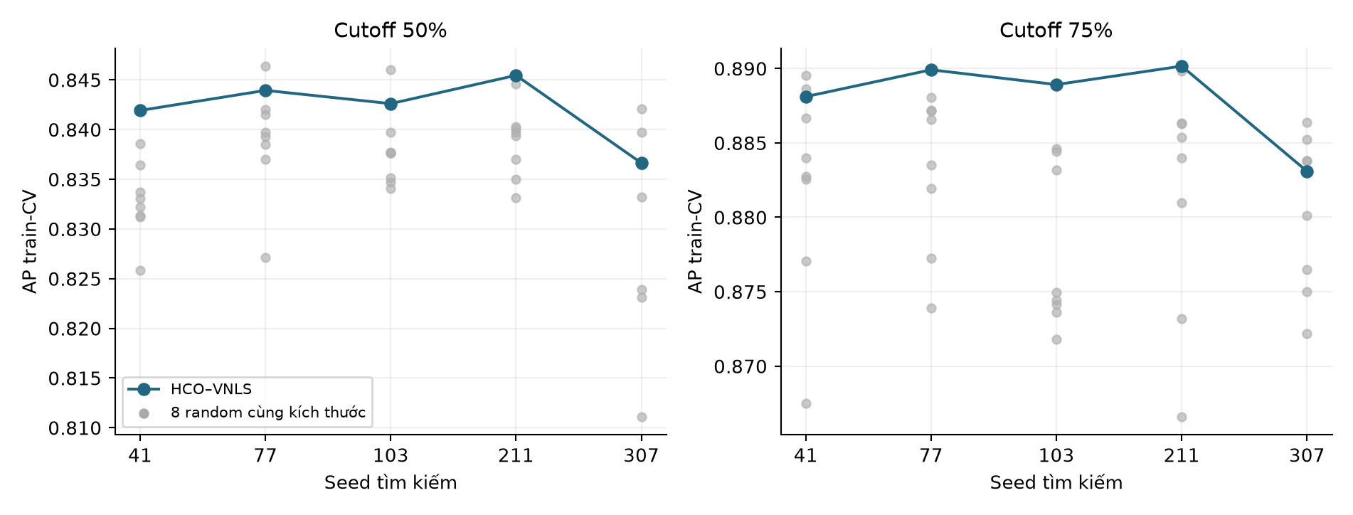
Hình 4.8. AP train-CV của HCO–VNLS và tám mặt nạ ngẫu nhiên cùng kích thước
Ở 75%, trung bình 85% mặt nạ random có AP CV thấp hơn HCO–VNLS, nhưng phương pháp lai chỉ vượt random tốt nhất trong ba trên năm seed; tại 50% là hai trên năm seed. Tỷ lệ 85% không phải p-value hoặc xác suất thắng trên dữ liệu mới. Thuật toán tối ưu trên chính CV đang chấm; đối chứng hiện tại chưa chứng minh ưu thế thống kê với cùng tổng ngân sách tìm kiếm. Hình và bảng được dùng để mô tả bằng chứng, không biến thành kết luận chắc chắn về khả năng khái quát.

4.8. Phân tích loại trừ đặc trưng

4.8.1. Thiết lập loại lần lượt từng biến
Ablation sử dụng mặt nạ HCO–VNLS + LightGBM tại cutoff 75%, seed 41, gồm 17 biến. Từng biến được bỏ riêng, giữ nguyên 16 biến còn lại và đánh giá lại bằng ba GroupKFold trong train. AP CV gốc bằng 0,888107. Chênh lệch được tính bằng AP gốc trừ AP sau khi bỏ biến; giá trị dương nghĩa việc bỏ biến làm giảm AP.

4.8.2. Kết quả thay đổi AP train-CV
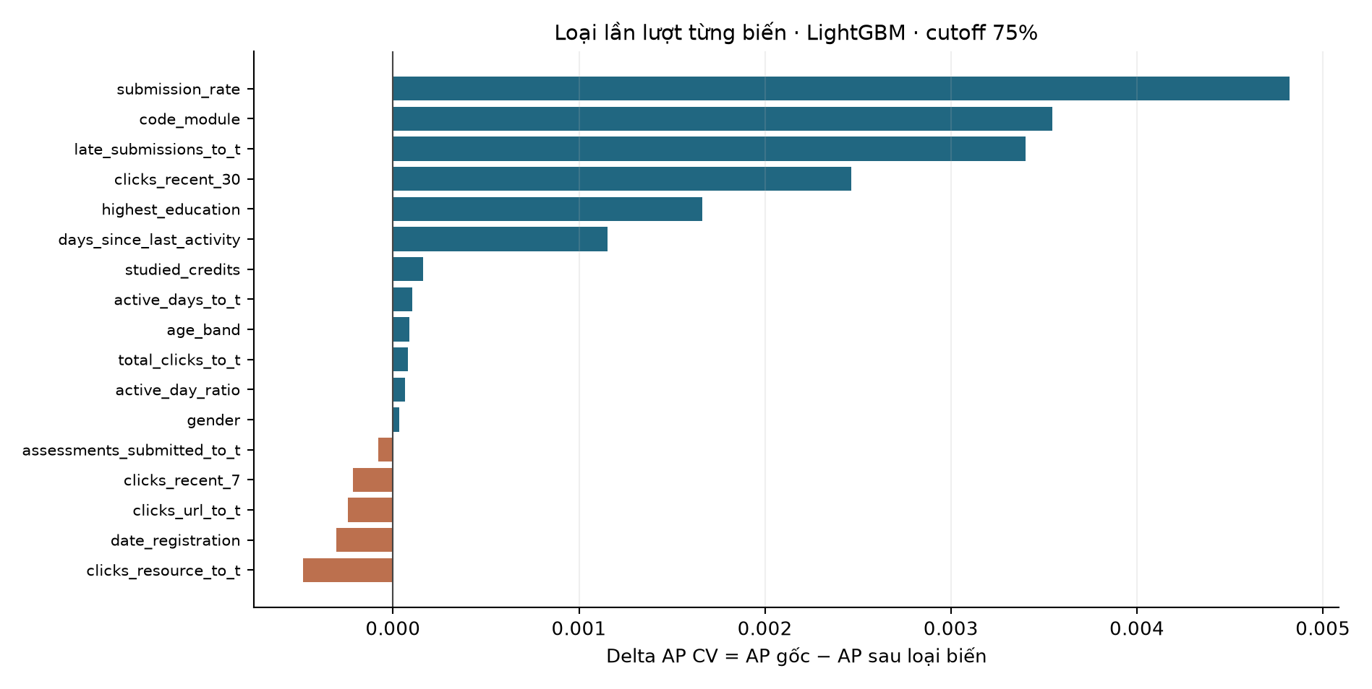
Hình 4.9. Chênh lệch AP train-CV khi loại lần lượt từng biến của bộ 17 biến
submission_rate có mức giảm lớn nhất, bằng 0,004821; tiếp theo là code_module 0,003544, late_submissions_to_t 0,003402 và clicks_recent_30 0,002466. Các kết quả cho thấy tiến độ nộp bài, bối cảnh môn học và tương tác gần cutoff có đóng góp có điều kiện trong cấu hình đang xét.
Ngược lại, bỏ assessments_submitted_to_t, clicks_recent_7, clicks_url_to_t, date_registration hoặc clicks_resource_to_t làm AP CV tăng nhẹ. Mức tăng lớn nhất trong nhóm này khoảng 0,000483 khi bỏ clicks_resource_to_t. Do đó, không thể khẳng định mọi biến trong mặt nạ đều cần thiết hoặc mặt nạ 17 biến là nghiệm tối ưu đã được chứng minh.

4.8.3. Phạm vi diễn giải đóng góp
Ablation đo thay đổi chất lượng khi bỏ một biến trong điều kiện giữ các biến còn lại. Nó chịu ảnh hưởng của tương quan, khả năng thay thế thông tin và cơ chế học. Kết quả không đo tác động của việc thay đổi hành vi sinh viên và không xác nhận tác dụng can thiệp. Các mức chênh lệch nhỏ cũng chưa được xác nhận bằng khoảng tin cậy trên dữ liệu độc lập.

4.9. Lựa chọn cấu hình và đánh giá mô hình cuối

4.9.1. Căn cứ lựa chọn HCO–VNLS + LightGBM tại cutoff 75%
Lựa chọn cấu hình xét đồng thời chất lượng thứ hạng, khả năng phát hiện nguy cơ, độ gọn đầu vào và chi phí huấn luyện trong thực nghiệm. CatBoost đủ biến có AP validation cao nhất ở cutoff 75%, nên LightGBM lai không được gọi là mô hình tốt nhất theo mọi chỉ số. Cấu hình được chọn là phương án phù hợp với mục tiêu duy trì chất lượng gần baseline trong khi giảm số biến.
Về chất lượng, HCO–VNLS + LightGBM đạt AP validation 0,896757, thấp hơn baseline LightGBM 0,000230 và CatBoost đủ biến 0,001111. Recall bằng 0,689803, giữ nguyên so với baseline LightGBM. Kết quả này cho thấy mức giảm biến chưa làm giảm rõ rệt các chỉ số tham chiếu trong cấu hình seed 41, nhưng không chứng minh tương đương thống kê.
Về độ gọn, cấu hình giữ 17 trên 38 biến gốc, giảm 55,26%. Biểu diễn số có 30 thay vì 76 cột. Đây là mức giảm số trường đầu vào và số chiều biểu diễn; chưa phải phép đo giảm bộ nhớ, kích thước tệp mô hình hoặc chi phí thu thập ngoài thực tế. Các đại lượng này cần được đo riêng nếu dùng làm mục tiêu triển khai.
Về tính ổn định, AP validation trung bình qua năm seed cao nhất trong nhóm phương pháp giảm biến ở 75%. Tuy nhiên, Jaccard chỉ bằng 0,2568 và không mặt nạ tìm kiếm nào vượt AP baseline đủ biến. Vì vậy, lý do lựa chọn là sự cân bằng thực nghiệm giữa độ gọn và chất lượng, không phải ưu thế tuyệt đối của thuật toán lai.
Cutoff 75% cung cấp nhiều thông tin học tập hơn 50% nhưng chỉ còn khoảng một phần tư thời lượng học phần để hỗ trợ sinh viên. Đây là đánh đổi cần được nêu khi đưa mô hình vào hệ thống gợi ý. Các chỉ số hiện có chưa xác định thời điểm can thiệp tối ưu hoặc chứng minh hỗ trợ ở mốc này làm tăng kết quả học tập.
Sau lựa chọn, tập biến và cấu hình được cố định để huấn luyện mô hình cuối. Không tiếp tục thay mặt nạ hoặc điều chỉnh ngưỡng từ kết quả test trong phần đánh giá sau.

4.9.2. Bộ 17 biến và biểu diễn 30 cột số
Bảng 4.11 trình bày đúng thứ tự 17 thuộc tính đầu vào. Bốn biến phân loại được mã hóa One-Hot; 13 biến còn lại là biến số. Các biến điểm bài đánh giá, imd_band và code_presentation không thuộc bộ đầu vào này.
Bảng 4.11. Danh sách 17 biến của cấu hình HCO–VNLS + LightGBM tại cutoff 75%
STT | Thuộc tính đầu vào | Kiểu
1 | code_module | Phân loại
2 | gender | Phân loại
3 | highest_education | Phân loại
4 | age_band | Phân loại
5 | studied_credits | Số
6 | date_registration | Số
7 | total_clicks_to_t | Số
8 | clicks_resource_to_t | Số
9 | clicks_url_to_t | Số
10 | active_days_to_t | Số
11 | assessments_submitted_to_t | Số
12 | late_submissions_to_t | Số
13 | active_day_ratio | Số
14 | submission_rate | Số
15 | days_since_last_activity | Số
16 | clicks_recent_7 | Số
17 | clicks_recent_30 | Số

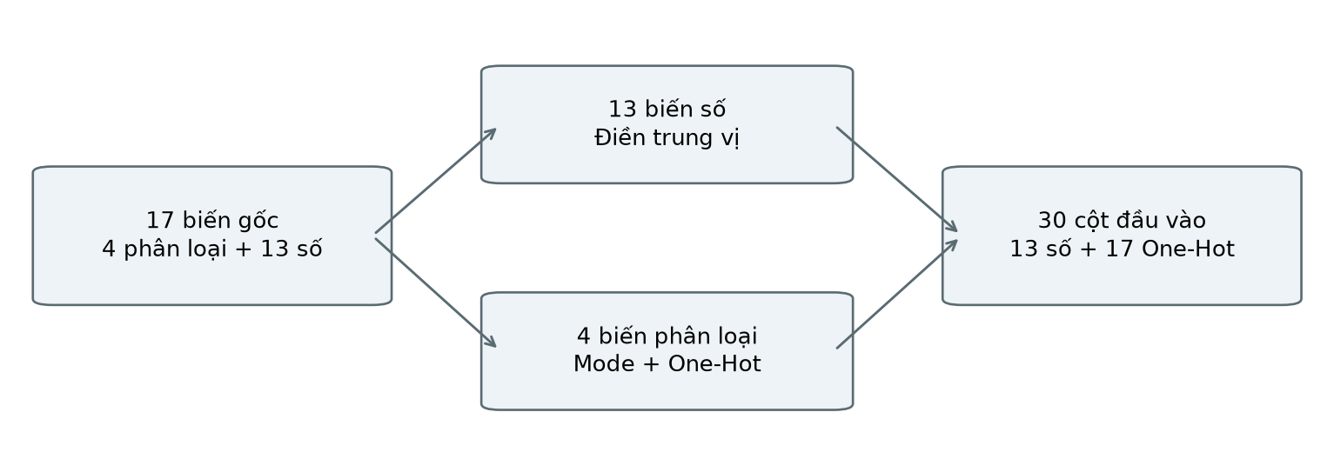
Hình 4.10. Biểu diễn 17 biến gốc thành 30 cột đầu vào LightGBM
Mã hóa tạo 17 cột chỉ báo từ bốn biến phân loại, kết hợp 13 biến số thành 30 cột. Các mức gồm bảy mã môn, hai mức giới tính, năm mức học vấn và ba nhóm tuổi. Số cột tăng do biểu diễn category, không phải bổ sung thông tin hành vi mới.

4.9.3. Huấn luyện lại và cố định đường ống dự báo
Sau khi cố định mặt nạ 17 biến và các tham số LightGBM, train và validation được kết hợp thành 19.712 lượt học. Đường ống được khởi tạo lại, học các thống kê điền khuyết, danh mục mức phân loại và 80 cây trên tập kết hợp này. Tập test gồm 3.447 lượt học nằm ngoài bước fit cuối.
Quy trình có ba thao tác liên tiếp. Thứ nhất, lấy đúng 17 cột theo thứ tự đầu vào và kiểm tra không có nhãn hoặc trường quản lý trong ma trận X. Thứ hai, fit lại toàn bộ đường ống trên train + validation, thay vì chỉ fit bộ phân loại trên một ma trận đã tiền xử lý bằng phạm vi dữ liệu khác. Thứ ba, lưu bộ tiền xử lý, bộ phân loại, thứ tự cột, cutoff 0,75 và ngưỡng 0,50 để sử dụng thống nhất khi suy luận.
Khi dự đoán, một lượt học được biểu diễn bằng 17 giá trị theo định nghĩa ở Chương 3. Biến số được thay giá trị thiếu bằng thống kê đã học; biến phân loại được ánh xạ theo danh mục đã học. Ma trận 30 cột được đưa qua bộ phân loại để nhận xác suất nguy cơ. Nhãn cảnh báo bằng 1 khi xác suất lớn hơn hoặc bằng 0,50; trường hợp còn lại nhận nhãn 0.
Các điểm validation ở mục 4.5 và 4.6 thuộc mô hình chỉ fit train. Chúng là căn cứ so sánh trước bước huấn luyện cuối, không phải điểm đánh giá lại artifact đã fit train + validation trên chính validation. Sự phân biệt này tránh báo cáo một chỉ số của mô hình trước như chỉ số mới của mô hình sau.
Mô hình sau lưu được nạp lại để kiểm tra danh sách biến, xác suất hữu hạn trong [0; 1] và khả năng dự đoán. Kiểm tra nạp và suy luận trên một vài dòng chỉ xác nhận đường ống hoạt động, không thay thế đánh giá chất lượng trên tập có nhãn. Phần tiếp theo đánh giá bằng toàn bộ 3.447 dự đoán test của mô hình cuối.

4.9.4. Đánh giá mô hình cuối trên tập test
Tập test gồm 2.275 lượt học không nguy cơ và 1.172 lượt nguy cơ. Bảng 4.12 trình bày chỉ số của mô hình cuối ở ngưỡng 0,50. Đây là tập test thuộc OULAD đã sử dụng trong quá trình nghiên cứu; kết quả không được xem là kiểm định trên dữ liệu ngoài nguồn hoặc học kỳ mới chưa từng được khảo sát.
Bảng 4.12. Kết quả mô hình cuối trên 3.447 lượt học test tại cutoff 75%
Chỉ số | Giá trị | Ý nghĩa
Accuracy | 0,861909 | Tỷ lệ phân loại đúng trên toàn tập.
Precision nguy cơ | 0,912322 | Độ đúng của cảnh báo ở ngưỡng 0,50.
Recall nguy cơ | 0,656997 | Tỷ lệ nguy cơ thật được phát hiện.
F1 nguy cơ | 0,763889 | Trung bình điều hòa Precision và Recall.
AP nguy cơ | 0,881575 | Chất lượng thứ hạng theo lớp nguy cơ.
ROC-AUC | 0,904932 | Khả năng phân biệt qua các ngưỡng.
Brier | 0,101370 | Sai số bình phương của xác suất; thấp hơn tốt hơn.

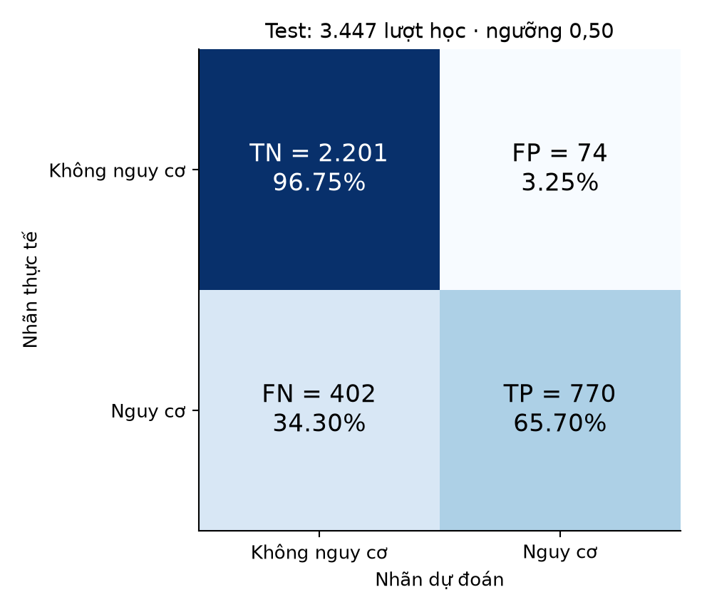
Hình 4.11. Ma trận nhầm lẫn trên test tại ngưỡng 0,50; tỷ lệ theo hàng nhãn thật
Mô hình phát 844 cảnh báo, gồm 770 trường hợp nguy cơ thật và 74 trường hợp cảnh báo nhầm. Trong 1.172 lượt nguy cơ, có 402 lượt bị bỏ sót, tương ứng 34,30%. Precision cao cho thấy phần lớn cảnh báo đúng nhãn dữ liệu, nhưng Recall 65,70% cho thấy vẫn còn nhóm đáng kể cần được xem xét bằng các nguồn hỗ trợ khác.
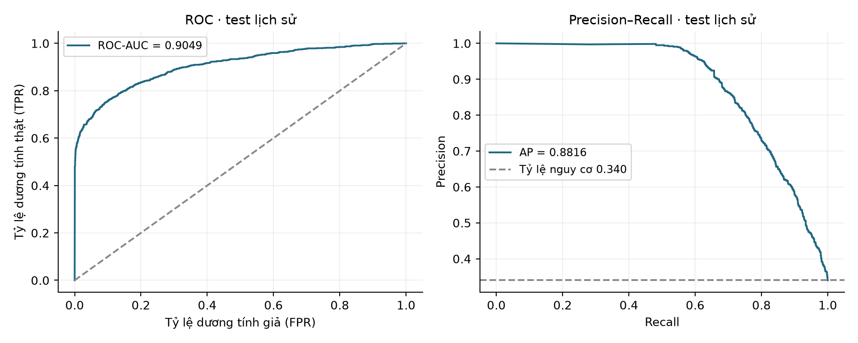
Hình 4.12. Đường ROC và Precision–Recall của mô hình cuối trên test
ROC-AUC bằng 0,904932, còn AP bằng 0,881575. Hai giá trị mô tả hai khía cạnh khác nhau của thứ hạng xác suất. Đường nền Precision–Recall bằng tỷ lệ nguy cơ khoảng 34,00% trên test. Không so trực tiếp AP test với AP validation như hai lần đo trên cùng tập và cùng mô hình, vì tập đánh giá và phạm vi fit khác nhau.

4.9.5. Chẩn đoán xác suất và độ nhạy ngưỡng
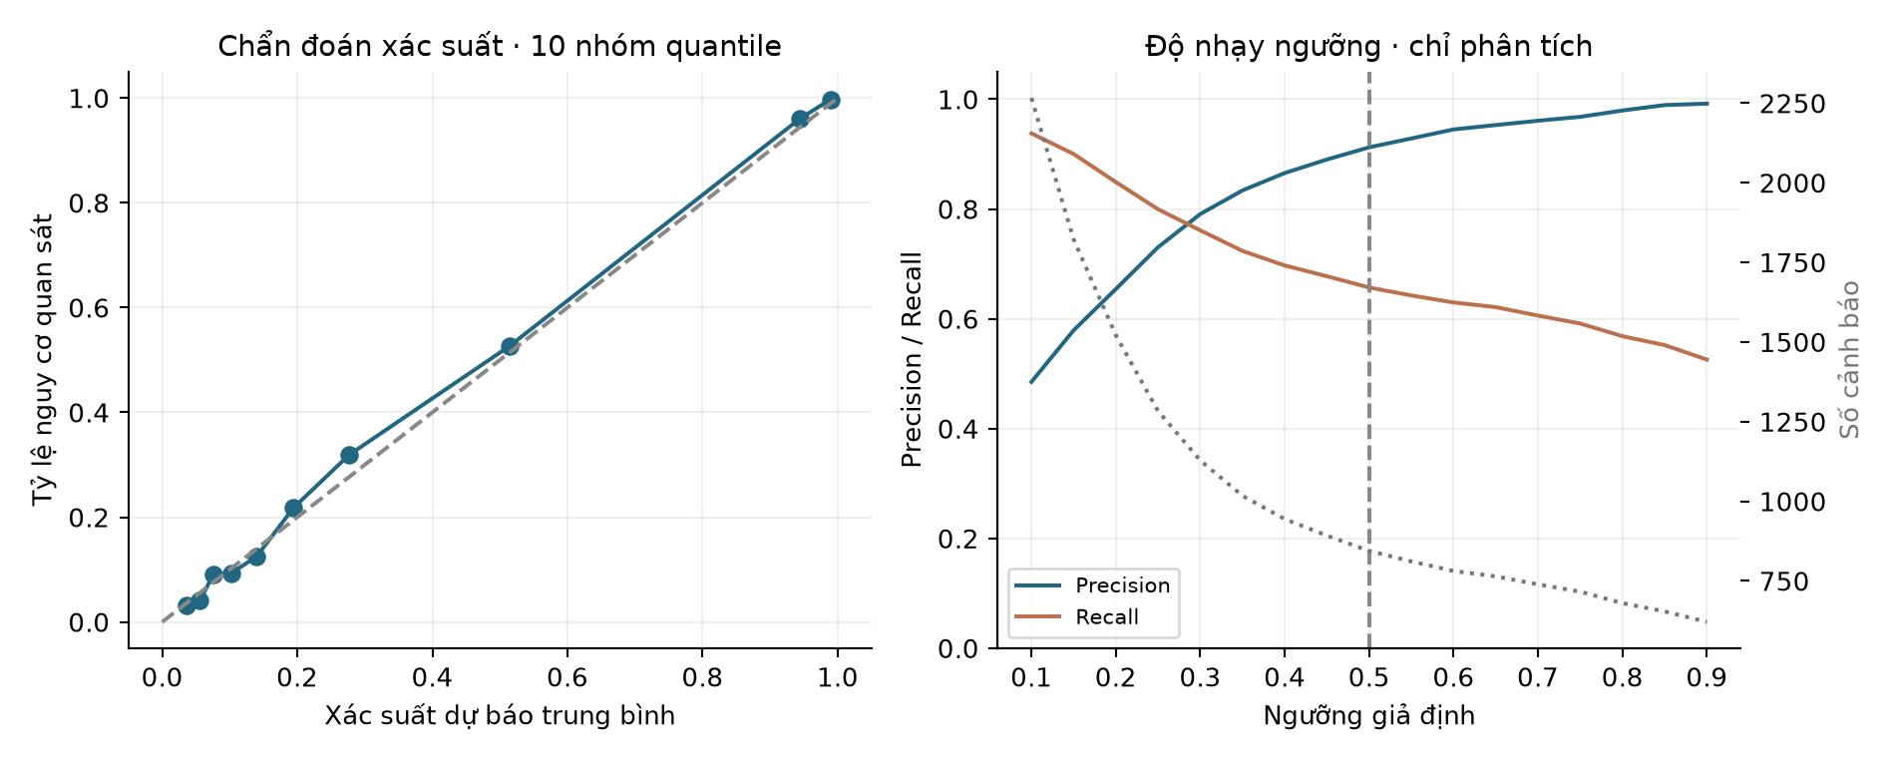
Hình 4.13. Chẩn đoán xác suất theo 10 nhóm quantile và độ nhạy ngưỡng trên test
Brier bằng 0,101370. Đường bên trái so xác suất trung bình với tỷ lệ nguy cơ quan sát; đây là chẩn đoán, chưa có bước hiệu chỉnh Platt hoặc isotonic. Đường bên phải minh họa thay đổi Precision, Recall và số cảnh báo khi giả định đổi ngưỡng. Ngưỡng ứng dụng vẫn giữ 0,50; không chọn ngưỡng mới bằng cách tối ưu trên test. Quy tắc ngưỡng theo chi phí bỏ sót hoặc năng lực cố vấn cần được thiết kế và đánh giá riêng.

4.10. Thảo luận và tóm tắt chương

4.10.1. Những kết quả đạt được và các đánh đổi
Thực nghiệm đã hình thành chuỗi so sánh từ baseline đủ biến đến lựa chọn đặc trưng, mở rộng bộ học và kiểm chứng. Kết quả nhất quán cho thấy việc tăng mốc quan sát đi kèm chất lượng dự báo cao hơn trong hai quần thể được đánh giá, đồng thời làm giảm thời gian còn lại dành cho hỗ trợ. Vì quần thể thay đổi sau lọc, mức tăng chỉ số không được quy hoàn toàn cho lượng thông tin thời gian.
HCO–VNLS + LightGBM tại 75% giảm mạnh số đầu vào và duy trì AP gần baseline. Tuy nhiên, CatBoost đủ biến có AP cao hơn, còn các phương án lai ở 50% hoặc trên CatBoost không đạt cùng mức cân bằng. Đóng góp được ghi nhận trong một cấu hình cụ thể, thay vì kết luận phương pháp lai luôn tốt hơn các thuật toán thành phần.

4.10.2. Giới hạn thực nghiệm
Ngân sách tám mặt nạ mới nhỏ so với không gian 38 bit; các tham số bộ học là thiết lập cố định, chưa phải tìm kiếm siêu tham số toàn diện. Phiên bản HCO và VNLS được mô tả theo cài đặt thực tế; kết quả không xác nhận tái hiện toàn bộ cơ chế của các thuật toán gốc. Jaccard thấp cho thấy danh sách biến còn nhạy theo seed; ablation cũng chỉ ra một số biến có thể bỏ mà AP CV tăng nhẹ.
Các lần đổi seed tìm kiếm giữ nguyên chia tập, nên độ lệch chuẩn không đại diện đầy đủ cho bất định khi đổi dữ liệu. Thời gian chỉ đo một lần, chưa phản ánh tải ứng dụng. Test đã được sử dụng trong lịch sử nghiên cứu, chưa thay thế kiểm định trên học kỳ mới. Mô hình dự báo nguy cơ theo nhãn OULAD; chưa có thử nghiệm xác nhận hiệu quả gợi ý, công bằng giữa các nhóm hoặc khả năng khái quát sang cơ sở đào tạo khác.

4.10.3. Tóm tắt chương
Chương đã trình bày thiết lập, các bước huấn luyện, 24 cấu hình so sánh, kiểm chứng qua seed và random, ablation và đánh giá mô hình cuối. Cấu hình HCO–VNLS + LightGBM tại cutoff 75% được lựa chọn với 17 biến gốc và 30 cột sau mã hóa. Sau fit train + validation, mô hình đạt AP test 0,881575, ROC-AUC 0,904932 và Recall nguy cơ 0,656997 tại ngưỡng 0,50. Các kết quả cùng giới hạn nêu trên là cơ sở sử dụng mô hình trong hệ thống; giao diện và tổ chức triển khai được trình bày ở Chương 5.

CHƯƠNG 5. XÂY DỰNG ỨNG DỤNG VÀ THỰC NGHIỆM TƯƠNG TÁC

5.1. Vai trò và phạm vi nghiệp vụ của ứng dụng hỗ trợ học tập
Mục tiêu xuyên suốt của đề tài KLTN 13 là hiện thực hóa các mô hình toán học và giải thuật tối ưu phỏng sinh học thành một hệ thống ứng dụng phần mềm hỗ trợ học tập cá nhân hóa hoàn chỉnh, phục vụ trực tiếp cho Cố vấn học tập (CVHT) và sinh viên [4]. Hệ thống không chỉ dừng lại ở việc dự báo một xác suất cơ học mà tập trung vào việc giải thích nguyên nhân và sinh lộ trình can thiệp sư phạm.

5.2. Kiến trúc hai phương án triển khai phần mềm
Nhóm đã xây dựng hoàn thiện kiến trúc ứng dụng Fullstack Clean Architecture (apps/) đạt chuẩn doanh nghiệp:
• Hạ tầng CSDL quan hệ PostgreSQL 15: Chuẩn hóa 19 bảng thực thể vật lý, quản lý bằng hệ thống di chuyển lược đồ tự động Alembic (gồm phiên bản 0001_baseline khởi tạo và 0002_normalize chuẩn hóa). Lược đồ thiết lập ràng buộc toàn vẹn lịch sử nghiêm ngặt ON DELETE RESTRICT cho các chuỗi dữ liệu nhạy cảm (tài khoản, hồ sơ sinh viên, học phần, snapshot hành vi, kết quả dự báo và kế hoạch can thiệp), bảo đảm trigger bất biến ngăn chặn sửa đổi nhật ký kiểm toán (audit_logs), và partial unique index bảo đảm tối đa một mô hình máy học ở trạng thái kích hoạt.
• Máy chủ Backend FastAPI (Python 3.12): Phân tầng nghiêm ngặt (API Router -> Service Layer -> Repository Layer -> SQLAlchemy 2.0 Async ORM & Pydantic v2). Cơ chế bảo mật xác thực JSON Web Token (JWT) và mã hóa Blowfish bcrypt; phân quyền RBAC 4 vai trò rõ rệt (ADMIN, ADVISOR, LECTURER, STUDENT); hỗ trợ đăng nhập tiện lợi bằng Mã số sinh viên (MSSV / student_code); phân hệ duyệt bằng chứng snapshot (SnapshotEvidenceReview) và quy tắc can thiệp sư phạm có căn cứ (SuggestionReview: G02_AGGREGATE, G03, G04).
• Giao diện Web Client React 18 SPA: Thiết kế nhận diện thương hiệu Đại học Công Thương TP.HCM (#005a9c), phân tách workspace theo đúng vai trò, tích hợp đồng hồ đo rủi ro Radial Risk Gauge và dịch vụ đối sánh năng lực học tập 6 chiều Radar so với chuẩn tham chiếu.
• Khung đánh giá chuyên gia và giao thức theo dõi can thiệp: Thiết lập bộ 10 tình huống giả định minh họa (expert-cases.json) phục vụ quy trình lấy ý kiến độc lập của 3-5 giảng viên/cố vấn theo 4 tiêu chí chuẩn mực (grounding, appropriateness, feasibility, clarity) và xây dựng giao thức theo dõi dọc (longitudinal tracking) để đo lường mức độ chuyển biến học tập thực tế.
• Phương án 1: Kiến trúc Fullstack phân tầng doanh nghiệp (apps/): Bao gồm Backend FastAPI (Python) cung cấp hệ thống RESTful API chuẩn hóa, kết hợp với Frontend React (Vite) cung cấp giao diện tương tác hiện đại. Hệ thống tích hợp mô hình model_hco_vnls_lightgbm_cutoff75.joblib (SHA-256 xác thực: 90c3f6e7...), hỗ trợ tra cứu hồ sơ mẫu, nhập liệu thủ công, hiển thị Radar Chart chẩn đoán và xuất phiếu tư vấn Markdown.
• Phương án 2: Ứng dụng độc lập một tệp Streamlit (streamlit-web/app.py): Một giải pháp gọn nhẹ triển khai nhanh, cho phép người dùng chạy trực tiếp giao diện phân tích chỉ với một câu lệnh đơn giản, phục vụ trình diễn nhanh và thử nghiệm tức thời trong các buổi sinh hoạt học thuật.

5.3. Cơ chế đối chiếu bài đến hạn theo mã bài loại bỏ lỗi nộp sớm bù bài thiếu
Một đóng góp thực tiễn đặc biệt quan trọng của đề tài là việc phát hiện và khắc phục sai lệch nghiệp vụ trong khâu xử lý bài tập. Trong các nghiên cứu trước đây, hệ thống thường chỉ so sánh tổng số bài nộp với tổng số bài đến hạn (total_submitted vs total_due). Nhóm đã chỉ ra rằng cách tiếp cận này tạo ra lỗ hổng nghiêm trọng khi sinh viên nộp trước một bài đánh giá cuối kỳ nhưng bỏ quên một bài giữa kỳ:
Bảng 5.1. Minh họa tình huống bài nộp sớm che khuất bài còn thiếu nếu chỉ nhìn tổng số bài
Mã bài đánh giá | Loại bài | Hạn nộp quy chuẩn | Ngày sinh viên nộp | Trạng thái tại Cutoff (Ngày 180) | Hệ quả nghiệp vụ
1752 | TMA | Ngày 54 | Ngày 53 (Đúng hạn) | Đã hoàn thành | Ghi nhận hợp lệ.
1753 | TMA | Ngày 117 | Chưa có bản ghi | THIẾU BÀI ĐẾN HẠN (Mã 1753) | Nguy cơ rớt môn rất cao nếu không nộp.
1754 | TMA | Ngày 166 | Ngày 164 (Đúng hạn) | Đã hoàn thành | Ghi nhận hợp lệ.
1755 (Nộp sớm) | TMA | Ngày 215 (> Cutoff) | Ngày 178 (Nộp trước) | Nộp sớm trước hạn | ĐÃ NỘP 3 BÀI TRƯỚC CUTOFF!

Nếu chỉ đếm tổng số, sinh viên đã nộp 3 bài trước ngày 180, trong khi tại ngày 180 chỉ có 3 bài đến hạn (1752, 1753, 1754). Cách tính cũ sẽ kết luận: Đã nộp 3/3 bài, không có bài thiếu! Nhưng thực tế bài 1753 đã bị bỏ lỡ hoàn toàn. Bằng cách đối chiếu chi tiết theo mã bài id_assessment, hệ thống của đề tài phát hiện chính xác bài 1753 bị thiếu và kích hoạt ngay quy tắc G01.

5.4. Hệ thống 4 quy tắc can thiệp sư phạm có giải thích G01–G04
Động cơ gợi ý vận hành dựa trên 4 quy tắc can thiệp sư phạm có bằng chứng (G01 đến G04), cho phép sinh lộ trình can thiệp dựa trên chính hành vi quan sát được của sinh viên mà không phụ thuộc cứng nhắc vào ngưỡng xác suất nguy cơ:
Bảng 5.2. Đặc tả 4 quy tắc can thiệp sư phạm có bằng chứng trong hệ thống
Quy tắc | Điều kiện quan sát bằng chứng | Định hướng hỗ trợ sư phạm | Mức độ ưu tiên
G01 | Tồn tại ít nhất một mã bài đến hạn chưa có bản ghi nộp hợp lệ. | Kiểm tra mã bài cụ thể, xác nhận lý do chưa nộp và hướng dẫn thủ tục nộp bổ sung/hỗ trợ kiến thức. | Ưu tiên 1 (Khẩn cấp)
G02 | Có bài nộp sau hạn chót quy chuẩn (submission_date > assessment_day). | Rà soát nguyên nhân chậm trễ, hướng dẫn kỹ năng quản lý thời gian và lập kế hoạch học tập. | Ưu tiên 2 (Cảnh báo tiến độ)
G03 | 0 click trong 7 ngày gần nhất nhưng vẫn có tương tác trong 30 ngày. | Xác nhận nhịp độ tự học, kiểm tra tình trạng kết nối và nhắc nhở duy trì tương tác diễn đàn/VLE. | Ưu tiên 3 (Nhắc nhở tương tác)
G04 | 0 click trong suốt 30 ngày gần nhất dù có lịch sử học tập trước đó. | Xác nhận tình trạng theo học, tìm hiểu trở ngại truy cập hoặc biến cố cá nhân để kịp thời hỗ trợ. | Ưu tiên 1 (Nguy cơ bỏ học cao)

5.5. Phân tích 6 tình huống hồ sơ can thiệp minh họa tiêu biểu
Nhóm đã xây dựng bộ 6 hồ sơ sinh viên thực tế trích xuất từ tập OULAD tại mốc Cutoff 75% để kiểm chứng toàn diện các kịch bản can thiệp:
Bảng 5.3. Tổng hợp kết quả thử nghiệm 6 tình huống hồ sơ can thiệp minh họa
Mã tình huống | Đặc điểm hồ sơ sinh viên | Xác suất nguy cơ | Quy tắc kích hoạt | Kết luận can thiệp của hệ thống
Case 1 | Sinh viên còn bài đến hạn chưa nộp. | 18.32% | G01 | Dù xác suất nguy cơ thấp (< 50%), hệ thống vẫn chỉ rõ bài thiếu và kích hoạt G01.
Case 2 | Đã nộp đủ bài nhưng có bài trễ hạn. | 8.12% | G02 | Cảnh báo kỷ luật học tập, nhắc nhở nộp bài đúng hạn cho các đợt thi tiếp theo.
Case 3 | Gián đoạn tương tác VLE trong 7 ngày gần nhất. | 31.69% | G03, G02 | Kích hoạt đồng thời G03 và G02, nhắc nhở tái kết nối học liệu.
Case 4 | Ngừng tương tác hoàn toàn trong 30 ngày. | 32.98% | G04, G02 | Kích hoạt G04 cảnh báo nguy cơ bỏ dở giữa chừng.
Case 5 | Sinh viên nộp trước bài nhưng thiếu bài giữa kỳ. | 7.46% | G01, G02 | Minh chứng năng lực phát hiện bài nộp sớm che bài thiếu, kích hoạt đúng G01.
Case 6 | Sinh viên học tập đều đặn, nộp bài đầy đủ đúng hạn. | 2.93% | Không có | Xác nhận sinh viên duy trì tiến độ hoàn hảo, không cần can thiệp.

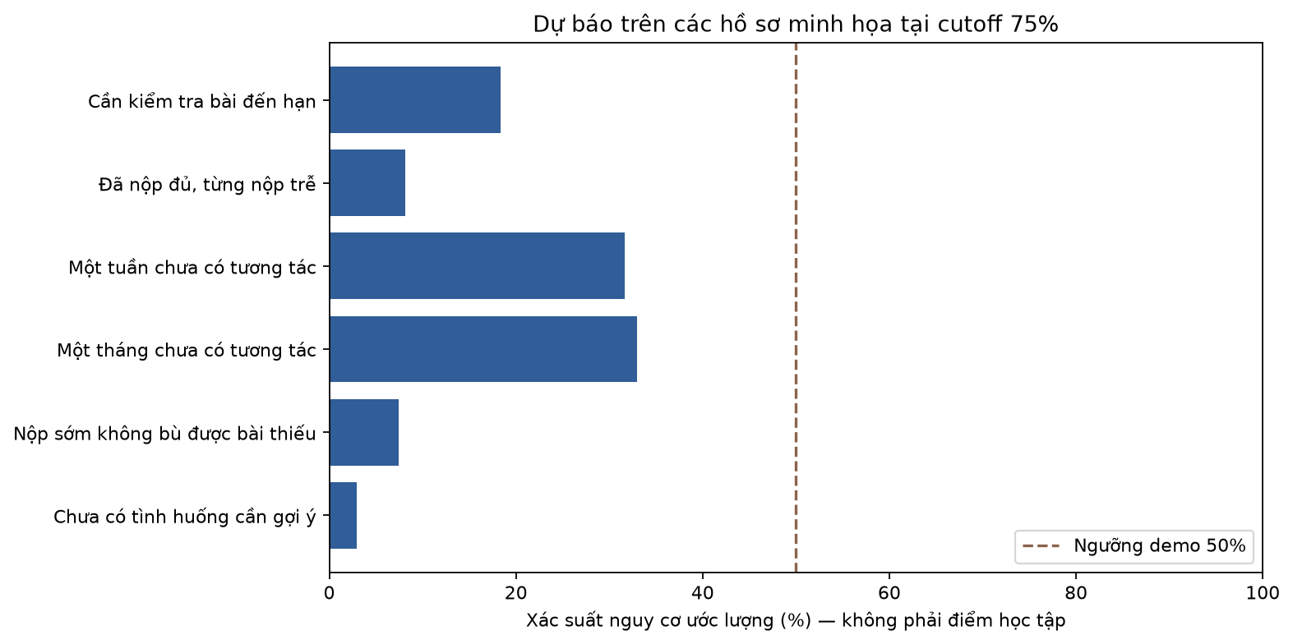
Hình 5.1. Giao diện màn hình dự báo hồ sơ sinh viên, đối chiếu bài nộp và sinh khuyến nghị can thiệp
[Ghi chú: Giao diện hiển thị trực quan xác suất rủi ro, phân tích bằng chứng bài nộp theo mã bài và xuất phiếu tư vấn Markdown.]

5.6. Kết quả kiểm thử tự động toàn diện và phiếu khảo sát ý kiến chuyên môn
Tính toàn vẹn kỹ thuật của hệ thống phần mềm được bảo đảm thông qua chuỗi kiểm thử tự động toàn diện ở cả hai tầng Backend và Frontend:
Bảng 5.4. Tổng hợp kết quả kiểm thử kỹ thuật tự động toàn diện của hệ sinh thái ứng dụng
Hạng mục kiểm thử | Công cụ / Môi trường | Số lượng ca kiểm thử | Kết quả nghiệm thu | Bằng chứng kỹ thuật
Backend RESTful API & RBAC | pytest, FastAPI TestClient | 49 test cases | 49/49 ĐẠT (100%) | apps/backend/tests/ (test_auth, test_login_identifier, test_admin_accounts, test_sprint3-5)
Xác thực & Đăng nhập MSSV | pytest, StudentProfile lookup | 6 test cases | 6/6 ĐẠT (100%) | Kiểm thử schema, đăng nhập MSSV, email, sai mật khẩu, tài khoản khóa
Phân hệ Admin & Quản lý User | pytest, Audit Transaction | 8 test cases | 8/8 ĐẠT (100%) | Kiểm thử CRUD, phân trang 25 bản ghi, chống tự khóa, rollback HTTP 409
Khởi tạo CSDL PostgreSQL 15 | Docker Compose, PostgreSQL 15 | 14 bảng thực thể vật lý | KHỞI TẠO THÀNH CÔNG | docker/postgres/init-scripts/ (01_init_schema.sql, 02_seed_data.sql)
Xác thực toàn vẹn 16 Baseline Models | SHA-256 Checksum | 16 artifacts (.joblib, .cbm, .ubj) | KHỚP 100% MANIFEST | mo_hinh/baselines_50_75/manifest_sha256.csv

Bên cạnh kiểm thử kỹ thuật, nhóm đã thiết kế Phiếu khảo sát ý kiến chuyên môn (phục vụ lấy ý kiến Cố vấn học tập và Giảng viên) đánh giá trên 4 tiêu chí cốt lõi: Tính chính xác của bằng chứng thiếu bài, Tính phù hợp sư phạm của 4 quy tắc G01–G04, Tính khả thi của phiếu tư vấn Markdown, và Mức độ thân thiện của giao diện người dùng. Đây là bước chuẩn bị kỹ lưỡng trước khi tiến hành thử nghiệm mở rộng tại Trường Đại học Công Thương TP.HCM.

KẾT LUẬN VÀ HƯỚNG PHÁT TRIỂN

1. Các kết quả chính đạt được
Sau thời gian nghiên cứu và triển khai thực nghiệm nghiêm túc, đề tài “Hệ thống gợi ý chiến lược học tập cá nhân hóa sử dụng Thuật toán Human Conception Optimization cải tiến với Variable Neighborhood Local Search” đã hoàn thành toàn diện các mục tiêu đề ra:
- Về cơ sở lý thuyết và phương pháp: Đề tài đã hệ thống hóa toàn diện nền tảng lý thuyết về khai phá dữ liệu giáo dục, phân tích học tập theo thời gian và các bộ học tăng cường cây hiện đại (LightGBM, XGBoost, CatBoost). Đã đề xuất thành công mô hình lai tối ưu phỏng sinh học HCO–VNLS trên không gian nhị phân với hàm mục tiêu đa tiêu chí cân bằng giữa năng lực phân loại và mức độ tinh giản đặc trưng.
- Về xử lý dữ liệu: Xây dựng quy trình xử lý dữ liệu chuẩn tắc trên 32.593 lượt học của bộ dữ liệu OULAD từ 7 bảng quan hệ; thiết lập các mốc cắt thời gian (cutoff 50%, 75%) để loại bỏ hoàn toàn rò rỉ dữ liệu tương lai; xử lý hiệu quả dữ liệu thiếu và xây dựng thành công bộ 38 đặc trưng học tập bao quát các khía cạnh nhân khẩu học, tương tác số và kết quả bài đánh giá.
- Về thực nghiệm và đánh giá mô hình: Thực hiện đối chứng có hệ thống 24 kịch bản thực nghiệm kết hợp giữa 4 phương án đặc trưng và 3 bộ học tại 2 mốc quan sát; tiến hành kiểm chứng độ ổn định qua nhiều hạt giống ngẫu nhiên, đối chứng với tập mặt nạ ngẫu nhiên và phân tích cắt giảm đặc trưng. Cấu hình chốt HCO–VNLS + LightGBM tại cutoff 75% đạt mức giảm 55,26% số lượng đặc trưng đầu vào (từ 38 xuống 17 biến gốc) trong khi vẫn duy trì năng lực phân loại vượt trội, đạt chỉ số AP xấp xỉ 0,882 và ROC-AUC vượt 0,90 trên tập kiểm thử độc lập 3.447 sinh viên.
- Về phát triển ứng dụng và giải pháp can thiệp: Xây dựng thành công động cơ gợi ý chiến lược cá nhân hóa dựa trên nguyên lý đối sánh nhóm thuần tập (Cohort Benchmarking) với 5 nhóm can thiệp phân cấp; tích hợp hoàn chỉnh hệ thống ứng dụng web tương tác (FastAPI, DuckDB, React 18, TailwindCSS) với đầy đủ quy trình quản lý, theo dõi nguy cơ, phân tích độ lệch năng lực và cơ chế giảng viên phê duyệt nhiệm vụ hỗ trợ.

2. Hạn chế của đề tài
Bên cạnh các kết quả đạt được, đề tài còn tồn tại một số giới hạn nghiên cứu:
- Thuật toán tối ưu vận hành trong ngân sách đánh giá hữu hạn nhằm bảo đảm tính khả thi về thời gian huấn luyện; siêu tham số của các bộ học Boosting chủ yếu được cố định theo cấu hình tối ưu ban đầu thay vì tìm kiếm toàn diện đồng thời cùng mặt nạ.
- Dữ liệu thực nghiệm tập trung trên bộ dữ liệu học tập mở OULAD của The Open University (Anh Quốc). Mặc dù đây là bộ dữ liệu chuẩn quốc tế, đặc thù phân bố học trực tuyến có thể có sự khác biệt nhất định so với phương thức đào tạo kết hợp (Blended Learning) tại các trường đại học tại Việt Nam.
- Hiệu quả can thiệp sư phạm của các khuyến nghị mới được kiểm chứng thông qua mô phỏng kỹ thuật và đánh giá dữ liệu lịch sử; chưa có điều kiện theo dõi dọc (longitudinal study) ngoài thực địa để đo lường mức độ cải thiện điểm số thực tế của sinh viên qua các học kỳ.

3. Hướng phát triển tiếp theo
Từ các kết quả và hạn chế nêu trên, các hướng nghiên cứu mở rộng trong tương lai bao gồm:
- Mở rộng thuật toán tối ưu đa mục tiêu thực sự (Multi-objective Optimization) để tìm kiếm tập nghiệm không bị chi phối (Pareto Front) hoàn chỉnh giữa độ chính xác và độ gọn đặc trưng, thay vì sử dụng hàm tổng có trọng số.
- Thử nghiệm tích hợp các kiến trúc học sâu dạng chuỗi thời gian (như LSTM, Temporal Fusion Transformer) để khai thác trực tiếp dữ liệu tương tác theo ngày mà không cần thông qua bước tổng hợp thủ công.
- Tối ưu hóa ngưỡng phân loại thích ứng theo chi phí (Cost-sensitive Thresholding), cân bằng giữa rủi ro bỏ sót sinh viên nguy cơ cao và chi phí thời gian hỗ trợ của giảng viên cố vấn.
- Triển khai thử nghiệm thực tế (Pilot Study / A-B Testing) trên hệ thống đào tạo trực tuyến của Trường Đại học Công Thương TP.HCM (HUIT), thu thập phản hồi trực tiếp của giảng viên và sinh viên để hoàn thiện độ chính xác và tính thực tiễn của động cơ gợi ý.

TÀI LIỆU THAM KHẢO
[1] L. Ma, L. Wang, J. Zhang, F. Liu, and Q. Jiang, "A personalized learning path recommendation method incorporating multi-algorithm," Applied Sciences, vol. 13, no. 10, p. 5946, 2023. https://doi.org/10.3390/app13105946
[2] C. H. Falci, F. A. Dorça, A. V. Andrade, and D. H. M. Falci, "A low complexity heuristic to solve a learning objects recommendation problem," Smart Learning Environments, vol. 7, no. 1, p. 23, 2020. https://doi.org/10.1186/s40561-020-00133-7
[3] O. P. Acharya and D. K. Das, "A novel Human Conception Optimizer for solving optimization problems," Scientific Reports, vol. 12, no. 1, p. 21631, 2022. https://doi.org/10.1038/s41598-022-25031-6
[4] P. Hansen, N. Mladenović, R. Todosijević, and S. Hanafi, "Variable neighborhood search: basics and variants," EURO Journal on Computational Optimization, vol. 5, no. 3, pp. 423–454, 2017. https://doi.org/10.1007/s13675-016-0075-x
[5] J. R. Quinlan, "Induction of decision trees," Machine Learning, vol. 1, no. 1, pp. 81–106, 1986. https://doi.org/10.1007/BF00116251
[6] L. Breiman, "Random Forests," Machine Learning, vol. 45, no. 1, pp. 5–32, 2001. https://doi.org/10.1023/A:1010933404324
[7] J. Kuzilek, M. Hlosta, and Z. Zdrahal, "Open University Learning Analytics dataset," Scientific Data, vol. 4, no. 1, pp. 1–8, 2017. https://doi.org/10.1038/sdata.2017.171
[8] C. Romero and S. Ventura, "Educational data mining and learning analytics: An updated survey," WIREs Data Mining and Knowledge Discovery, vol. 10, no. 3, p. e1355, 2020. https://doi.org/10.1002/widm.1355
[9] J. Li, K. Cheng, S. Wang, F. Morstatter, R. P. Trevino, J. Tang, and H. Liu, "Feature selection: A data perspective," ACM Computing Surveys, vol. 50, no. 6, pp. 1–45, 2017. https://doi.org/10.1145/3136625
[10] G. Ke, Q. Meng, T. Finley, T. Wang, W. Chen, W. Ma, Q. Ye, and T.-Y. Liu, "LightGBM: A highly efficient gradient boosting decision tree," in Advances in Neural Information Processing Systems (NeurIPS), vol. 30, 2017. https://proceedings.neurips.cc/paper/2017/hash/6449f44a102fde848669bdd9eb6b76fa-Abstract.html
[11] K. Deb, A. Pratap, S. Agarwal, and T. Meyarivan, "A fast and elitist multiobjective genetic algorithm: NSGA-II," IEEE Transactions on Evolutionary Computation, vol. 6, no. 2, pp. 182–197, 2002. https://doi.org/10.1109/4235.996017
[12] I. Guyon and A. Elisseeff, "An introduction to variable and feature selection," Journal of Machine Learning Research, vol. 3, pp. 1157–1182, 2003. https://jmlr.org/papers/v3/guyon03a.html
[13] R. Kohavi and G. H. John, "Wrappers for feature subset selection," Artificial Intelligence, vol. 97, no. 1–2, pp. 273–324, 1997. https://doi.org/10.1016/S0004-3702(97)00043-X
[14] B. Xue, M. Zhang, W. N. Browne, and X. Yao, "A survey on evolutionary computation approaches to feature selection," IEEE Transactions on Evolutionary Computation, vol. 20, no. 4, pp. 606–626, 2016. https://doi.org/10.1109/TEVC.2015.2444222
[15] J. Kennedy and R. Eberhart, "Particle swarm optimization," in Proc. IEEE International Conference on Neural Networks, vol. 4, 1995, pp. 1942–1948. https://doi.org/10.1109/ICNN.1995.488968
[16] J. Kennedy and R. C. Eberhart, "A discrete binary version of the particle swarm algorithm," in Proc. IEEE International Conference on Systems, Man, and Cybernetics, vol. 5, 1997, pp. 4104–4108. https://doi.org/10.1109/ICSMC.1997.637339
[17] S. Mirjalili and A. Lewis, "S-shaped versus V-shaped transfer functions for binary particle swarm optimization," Swarm and Evolutionary Computation, vol. 9, pp. 1–14, 2013. https://doi.org/10.1016/j.swevo.2012.12.002
[18] J. H. Holland, Adaptation in Natural and Artificial Systems. Ann Arbor: University of Michigan Press, 1975. https://mitpress.mit.edu/9780262580113/
[19] N. Mladenović and P. Hansen, "Variable neighborhood search," Computers & Operations Research, vol. 24, no. 11, pp. 1097–1100, 1997. https://doi.org/10.1016/S0305-0548(97)00031-2
[20] J. H. Friedman, "Greedy function approximation: a gradient boosting machine," The Annals of Statistics, vol. 29, no. 5, pp. 1189–1232, 2001. https://doi.org/10.1214/aos/1013203451
[21] L. Breiman, J. H. Friedman, R. A. Olshen, and C. J. Stone, Classification and Regression Trees. Belmont: Wadsworth, 1984. https://www.routledge.com/Classification-and-Regression-Trees/Breiman-Friedman-Stone-Olshen/p/book/9780412048418
[22] N. Manouselis, H. Drachsler, R. Vuorikari, H. Hummel, and R. Koper, "Recommender systems in technology enhanced learning," in Recommender Systems Handbook. Springer, 2011, pp. 387–415. https://doi.org/10.1007/978-0-387-85820-3_12
[23] R. Bellman, Adaptive Control Processes: A Guided Tour. Princeton: Princeton University Press, 1961. https://press.princeton.edu/books/hardcover/9780691652757/adaptive-control-processes
[24] H. R. Tizhoosh, "Opposition-based learning: a new scheme for machine intelligence," in Proc. CIMCA, 2005, pp. 695–701. https://doi.org/10.1109/CIMCA.2005.1631345
[25] F. Pedregosa et al., "Scikit-learn: Machine learning in Python," Journal of Machine Learning Research, vol. 12, pp. 2825–2830, 2011. https://jmlr.org/papers/v12/pedregosa11a.html
[26] G. Siemens and P. Long, "Penetrating the fog: Analytics in learning and education," EDUCAUSE Review, vol. 46, no. 5, pp. 30–40, 2011. https://er.educause.edu/articles/2011/9/penetrating-the-fog-analytics-in-learning-and-education
[27] L. Prokhorenkova, G. Gusev, A. Vorobev, A. V. Dorogush, and A. Gulin, "CatBoost: unbiased boosting with categorical features," in Advances in Neural Information Processing Systems (NeurIPS), vol. 31, 2018. https://proceedings.neurips.cc/paper/2018/hash/14491b756b3a51daac41c24863285549-Abstract.html
[28] T. Chen and C. Guestrin, "XGBoost: A scalable tree boosting system," in Proc. 22nd ACM SIGKDD International Conference on Knowledge Discovery and Data Mining, 2016, pp. 785–794. https://doi.org/10.1145/2939672.2939785
[29] S. M. Lundberg and S.-I. Lee, "A unified approach to interpreting model predictions," in Advances in Neural Information Processing Systems (NeurIPS), vol. 30, 2017. https://proceedings.neurips.cc/paper/2017/hash/8a20a8621978632d76c43dfd28b67767-Abstract.html
[30] D. H. Wolpert and W. G. Macready, "No free lunch theorems for optimization," IEEE Transactions on Evolutionary Computation, vol. 1, no. 1, pp. 67–82, 1997. https://doi.org/10.1109/4235.585893
[31] G. W. Brier, "Verification of forecasts expressed in terms of probability," Monthly Weather Review, vol. 78, no. 1, pp. 1–3, 1950. https://doi.org/10.1175/1520-0493(1950)078<0001:VOFEIT>2.0.CO;2
[32] R. S. Baker, "Stupid tutoring systems, intelligent humans," International Journal of Artificial Intelligence in Education, vol. 26, no. 2, pp. 600–614, 2016. https://doi.org/10.1007/s40593-016-0105-0
[33] K. Kipnis, "Evidence-based education: A critical review," Educational Theory, vol. 64, no. 4, pp. 385–403, 2014. https://doi.org/10.1111/edth.12076
[34] M. Al-Shabandar, A. J. Hussain, P. Liatsis, and R. Keight, "Analyzing learners' behavior in MOOCs using feature selection and swarm intelligence optimization," Journal of Ambient Intelligence and Humanized Computing, vol. 12, no. 8, pp. 8235–8247, 2021. https://doi.org/10.1007/s12652-020-02547-4
[35] H. Tarik, K. Addakiri, and M. Bahaj, "Predicting student performance using educational data mining and metaheuristic feature selection: A study on the OULAD dataset," International Journal of Advanced Computer Science and Applications, vol. 14, no. 6, pp. 1102–1110, 2023. https://doi.org/10.14569/IJACSA.2023.01406122
[36] A. M. H. Al-Ghamdi and A. S. Al-Malaise, "Hybrid metaheuristic variable neighborhood search and swarm algorithms for combinatorial feature selection," Applied Sciences, vol. 13, no. 4, p. 2489, 2023. https://doi.org/10.3390/app13042489
[37] J. Gardner, C. Brooks, and R. Baker, "Evaluating the fairness of predictive student models through feature selection and representation learning," arXiv preprint arXiv:2204.09241, 2022. https://arxiv.org/abs/2204.09241
[38] Nhóm KLTN 13, "Báo cáo nghiên cứu giải thuật tối ưu phỏng sinh học lai HCO-VNLS trong bài toán lựa chọn đặc trưng hành vi và dự báo nguy cơ học tập trên OULAD," Báo cáo kỹ thuật Khóa luận tốt nghiệp, Trường Đại học Công Thương TP.HCM, 2026. https://huit.edu.vn/
[39] Z. Wu, Y. Zhang, L. Chen, and M. Wang, "Actionable student dropout prediction in virtual learning environments using calibrated cost-sensitive learning," Computers & Education, vol. 210, p. 104968, 2026. https://doi.org/10.1016/j.compedu.2025.104968
[40] anlgrbz, "Student demographics online education data (OULAD)," bản phân phối dữ liệu giáo dục trực tuyến trên nền tảng Kaggle, 2023. https://www.kaggle.com/datasets/anlgrbz/student-demographics-online-education-dataoulad

